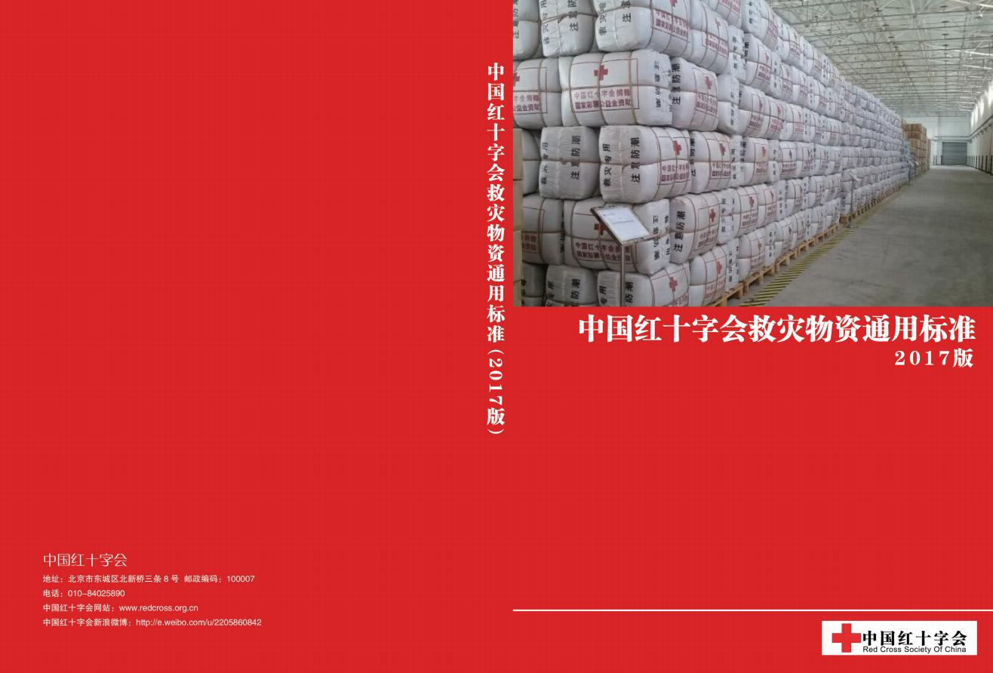

中国红十字会救灾物资通用标准

（2017 版）

中国红十字会总会

《中国红十字会救灾物资通用标准（2017 版）》

编委会成员名单

主 编：王海京 编 委：刁杰明

李立东

徐振宇

校 对： 水 源

王永才 王成林 水 源 李庆华 吴宏军 沈 丽 蔡文男（按姓氏笔画排序）

苏 婷

米 娜 苏 婷

张 晖 张智颖

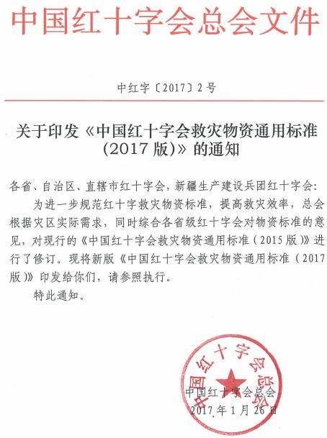

目 录

一、帐篷类 **1**

（一）12m2 单帐篷 1

（二） 12m2 棉帐篷 59

二、家庭包 **116**

三、服装类 **130**

（一）T 恤衫 130

（二）夏季裤子 147

（三）夹克衫 160

（四）棉衣 173

（五）棉大衣 187

（六）冲锋衣 197

四、生活类 **207**

（一）棉被 207

（二）毛巾被 217

（三）睡袋 221

（四）蚊帐 225

（五）苫布 231

（六）折叠床 239

一、帐篷类

（一）12 ㎡单帐篷

**1** 要求

1.1 样式

救灾专用 12m2 单帐篷为长方形双坡面直墙建筑样式。出入门在一 侧山墙上，顶部开三角窗一个;另一侧山墙开方形窗一个,顶部开三角窗 一个；两侧墙各开方形窗户两个。侧墙可支起成阳篷，整体帐篷通过拉 绳用三角桩固定。其样式、结构及主要尺寸见图1及表1（单位为毫米）。

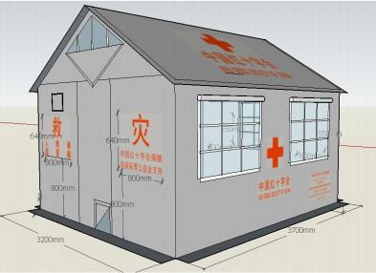

图 **1** 样式、结构及主要尺寸

表 **1** 成品各部位主要尺寸

单位：毫米

|  |  |  |
| --- | --- | --- |
| 部位（件）名称 | 成品尺寸 | 极限偏差 |
| 篷体长度 | 3700 | +30  0 |
| 篷体宽度 | 3200 | +30  0 |
| 侧墙高度 | 1750 | +20  0 |
| 脊顶高 | 2670 | +20  0 |
| 篷顶沿宽度 | 100 | 5 |
| 门口高度 | 1800 | 20 |
| 门口宽度 | 800 | 10 |
| 门帘高度 | 1900 | 20 |
| 门帘宽度 | 1040 | 20 |
| 窗口高度 | 810 | 10 |
| 窗口宽度 | 1100 | 20 |
| 窗帘高度 | 915 | 20 |
| 窗帘宽度 | 1220 | 20 |
| 窗口下边距地面高度 | 750 | 20 |
| 三角窗底口宽度 | 1390 | 20 |
| 三角窗口高度 | 400 | 20 |
| 培土帘宽度 | 200 | +10 |

1.2 结构及主要尺寸

1.1.1 救灾专用 12m2 单帐篷由篷体(带拉绳)、框架及配件（含三角

桩、包装袋）三部分组成。

1.1.2 篷体各部件名称、结构及主要尺寸见附录 A，图 A.1～图

A.9 。

1.1.3 插接式帐篷框架由通用杆、立杆、山墙地杆、阳篷杆和端 架三通、中架四通、地杆四通及钢丝拉绳组件组成，各部件名称、结构 及主要尺寸见图 2 及附录 B，图 B.1～B.9。图中未注公差的线性尺寸公 差按 GB/T 1804—2000 中的中等级规定。

1.1.4 折叠式帐篷框架由立杆、端架斜梁杆、中架斜梁杆、通用 横梁杆、端架地杆、侧墙地杆、支撑套管、阳篷杆和连接件（端架檐、 端架顶、中架顶、中架檐、端架地杆、中架地杆、转向节）及钢丝拉绳 组件组成，各部件名称、结构及主要尺寸见图 3 及附录 C，图 C .1~ C.14。图中未注公差的线性尺寸公差按 GB/T 1804—2000 中的中等级规 定。

1.1.5 各配件名称、结构及主要尺寸见附录 D,图 D.1～图 D.10。

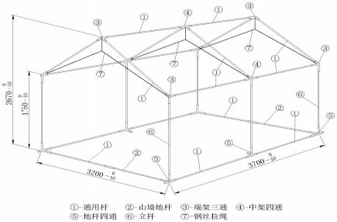

图 **2** 插接式框架各部件名称、结构及主要尺寸

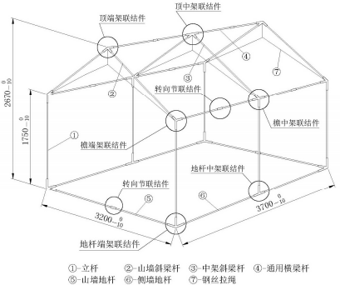

图 **3** 折叠式框架各部件名称、结构及主要尺寸

1.3 材料规格

帐篷主辅材料规格与质量要求、用途见表 2。

表 **2** 主辅材料规格与质量要求、用途

|  |  |  |  |  |
| --- | --- | --- | --- | --- |
| 材 料 | | | 质 量 要 求 | 用 途 |
| 名 称 | | 规 格 |
| PVC 涂层布 | | 666dtex×666dtex 涤纶丝 | 附录 H 及标样 | 篷体、垫布、包装袋、配 件袋等 |
| 焊 接 钢 管 | 插接式 | Q 215 Φ25 mm ×1.0 mm | GB/T 13793 －2008 | 通用杆、地杆、  立杆 |
| Q 215 Φ28 mm ×1.0 mm | 三通、四通 |
| Q 215 Φ19 mm ×1.0 mm | 阳篷杆 |
| 折叠式 | Q 215 Φ25 mm ×1.2 mm | 斜梁杆、横梁杆、立杆、 地杆 |
| Q 215 Φ28 mm ×1.0 mm | 支撑套管 |

|  |  |  |  |
| --- | --- | --- | --- |
| 材 料 | | 质 量 要 求 | 用 途 |
| 名 称 | 规 格 |
| 钢丝 | Q 195～Q 235 Φ4 mm | YB/T 5294 －2009 | 三通、四通拉环、篷杆固 定框 |
| 钢丝拉绳 | Φ4 mm，外包 PVC 胶管 | GB/T 20118 －2006 及 附录 B 中图 B.8 | 固定框架 |
| 银灰尼龙拉链 | 8 号 | 平拉强力 ≥600 N  拉头拉片结合强力 ≥  250 N | 纱门、侧墙、包装袋 |
| 银灰锦丝搭扣带 | 宽度 40 mm | 扣合强度 ≥7.0N/cm2 撕揭强度 ≥1.3N/cm | 门、窗、侧墙 |
| 紫铜管 | T2 、T3 内径Φ10 ㎜壁厚 1.0 ㎜ | GB/T 1527 －2006 | 夹固竖向钢丝拉绳 |
| T2 、T3 内径Φ8 ㎜壁厚 1.0 ㎜ | 夹固横向钢丝拉绳 |
| 白涤纶包芯绳 | Φ6 mm | 断裂强力 ≥2500N | 固定帐篷用拉绳 |
| 银灰涤纶缝纫线 | 29.5tex根3 | GB/T 6836 －2007 | 缝制篷体、包装袋 |
| 热封胶条 | PU 或 PVC 胶条  宽度 20mm~  25mm, | 厚度 0.1—0.12 mm | 覆盖缝合针眼 |
| 弹簧钢 | T8A 、65Mn  t0.5mm 宽度  8.5mm | YB/T 5058 －2005 及 附录 B 中图 B.9 | 弹簧卡 |
| 带管三角环 | Q 195～Q 235 Φ 4.0mm根48mm | YB/T 5294 －2009 及 附录 D 图 D.2 | 连接拉绳固定帐篷 |
| 活动三节环 | Q 195～Q 235 24mm×17mm | YB/T 5294 －2009 及 附录 D 图 D.3 | 篷体与框架固定及包装袋 束紧 |
| 塑料塞 | 外径Φ26 mm | 见标样 | 端架三通堵塞 |
| 银灰涤纶线带 | 28根4/50 mm根1.8 mm | 断裂强力 ≥2500N | 缝制带管三角环 |
| 银灰涤纶线带 | 28根4/22 mm根2.0 mm | 断裂强力 ≥1600N | 地杆固定带、包装袋束紧 带 |
| 银灰涤纶线带 | 28根4/22 mm根1.0 mm | 断裂强力 ≥800N | 窗格带、框架捆扎带 |
| 银灰涤纶线带 | 28根4/10 mm ×1.0  mm | 断裂强力 ≥300 N | 三角窗提拉带 |
| 本白涤纶网眼布 | 55dtex/24f | 顶破强力 ≥150N 及 标样 | 窗纱 |
| 半圆环 | Q 195～Q 235 Φ2.0mm×19mm | YB/T 5294 －2009 及 附录 D 图 D.4 | 穿三角窗帘拉绳 |

|  |  |  |  |
| --- | --- | --- | --- |
| 材 料 | | 质 量 要 求 | 用 途 |
| 名 称 | 规 格 |
| 铝篷圈 | H62 t 0.4mm～t  0.5mm  内径Φ13mm±  3.0mm 28 # | GB/T 2059 －2008 及 标样 | 阳篷杆插孔 |
| 钢板 | Q235 t2.0mm、 t3.0mm | GB/T 708-2006 | 连接件 |
| 圆钢 | Q235 Φ25mm | GB/T 13793 －2008 | 连接件 |
| 角钢 | Q 195～Q235  30mm×30mm×  3mm | GB/T 706—2008 及 附录 D 中图 D.1 | 三角桩 |
| 橡塑桩头 | 桔红色、柔软型 | 附录 D 中图 D.5 | 三角桩桩头 |
| 塑料防护套 | 桔红色 中性硬 度 PVC | 附录 D 中图 D.6 | 折叠框架 |
| 编织布 | 内复膜型 | 拉伸强力 ≥ 700  N/5cm  经、纬密度≥35 根  /10cm  单位面积质量 ≥90  g/m2 | 外包装 |
| *缝包绳 | Φ2mm 两股 | 断裂强力 ≥200 N | 缝包(用拉锁) |
| 捆包绳 | Φ7mm 三股 | 断裂强力 ≥1400 N | 包装袋捆扎 |
| 注： 标样是由采购方发放或由生产企业报送经采购方批准的标准实物样品。 *若采用 拉锁封口包装袋，可不用缝包绳。 | | | |

1.2 篷体外观要求

1.2.1 篷体面料 应符合附 录 H 的规 定，面料 颜色为银 灰 色 PANTONG 14—0000。内防水涂层颜色为本色或灰白浅颜色。篷体各部 位色差不低于 GB/T 250-2008 规定的 3 级。

1.2.2 篷体上印字为红色，印刷应端正、 清晰 、色度 饱满 、牢 固，不得露底色，不得脏污。做防雨性能试验时，不得有褪色、掉色和 流淌油墨现象。

1.2.3 篷体应平展、整洁，表面污迹面积不得大于 100 mm2 ，限五 处，污迹面积小于 50 mm2 的不计，但不得密集。

1.2.4 缝制部位返工修复残留针眼长度不得超过 100 mm ，非缝制 部位不得有残留针眼。

1.3 篷体缝制要求

1.3.1 缝纫部位表面应平展、整洁、线迹直顺、针码均匀，各配 件位置准确。

1.3.2 缝制针码为各大片拼幅部位的明线 9 针/30 mm～11 针/30 mm ，其他部位的明线 8 针/30 mm～12 针/30 mm，起止针须重缝 3 道或 4 道线，长度不少于 10 mm。断线接头处须重缝 20 mm～30 mm。

1.3.3 拼幅采用双针机折边缝合或包复缝合两道线， 水平拼接时 拼缝朝下。各拼接部位不得经纬混拼。

1.3.4 各缝制部位应缝制牢固 ，不 得有开线、 断线、 跳线 、破 损、死折、皱折、返线、残留针眼、出套、毛漏、下坑（掉道、塌边） 等缺陷。

1.3.5 篷顶拼接部位的缝制针眼、定位针眼、垫布针眼等部位的 内表面，需用 PU 或 PVC 胶条贴膜处理。贴膜应牢固、平整、直顺、搭 接到位，不得有残留胶条、贴合不牢、偏歪等缺陷。

1.4 篷体缝制工艺

1.4.1 篷顶内面缝制宽度 50 mm、涂层面向外的“十”字通筋。篷 顶面四角位置有向外 45°角缝制的拉绳袢，四边中心位置有垂直向外 的拉绳袢。拉绳袢上缝制带管三角环，缝制方法见附录 A 中图 A.1。将 “十”字筋缝制到篷顶折边线处。

1.4.2 篷体侧墙与山墙的结合为侧墙压山墙结构，用双片拉头闭 尾尼龙拉链和锦丝搭扣带连接，装配后篷体表面应平展、松紧适度 。

1.4.3 篷顶四边均有宽 100mm 双层面料的篷檐，篷顶排水线只缝 制侧墙两侧，用于跑水防止雨水聚积。篷顶与侧墙、山墙的结合用双针 机缝合。侧墙、山墙上沿合大顶部位有涂层面向外的加强筋与篷顶缝 合，见附录 A，图 A.2 、A.4、图 A.6、图 A.8。

1.4.4 框架与篷体侧墙的结合用捆扎带固定。捆扎带缝制部位不 能在接缝处，以防漏水。篷体每个侧墙内上沿部位有四根捆扎带，立杆 中间部位有两根捆扎带见附录 A，图 A.4，捆扎带长度应大于 15mm 以 保证捆扎固定牢固。

1.4.5 地杆与山墙、侧墙的结合，用钉缀有活动三节环的线带固

定带拉紧地杆，线带规格为 28根4/22 mm根2.0 mm，活动三节环的焊口应 外露。篷体下沿四周向上缝制宽度 100mm 布面向外的横向加强筋。开 门山墙里的门口两侧下端钉缀固定带各两组，见附录 A 中图 A.6。开窗 山墙的窗里下端钉缀固定带五组，见附录 A 中图 A.8。两侧墙里下端各 钉缀固定带四组，见附录 A 中图 A.4。

1.4.6 窗帘左右两边竖向缝制单拉头闭尾尼龙拉链与窗口两侧缝 制的拉链连接，下沿缝制锦丝搭扣带与窗帘内侧缝制的锦丝搭扣带扣 合，对位应准确，见附录 A 中图 A.3。

1.4.7 窗口内四边缝制涂层面向外的贴边。窗纱内的中间部位缝 制涂层面向外加强筋，窗纱外的中间部位缝制布面向外加强筋。窗口内 有间距均匀且交叉点连接的横压竖窗格带，窗格带压缝在窗纱外侧，见 附录 A 中图 A.4。窗帘上沿外缝制三点固定袢，窗帘里对应位置缝制固 定带，固定带的长度以捆扎方便为宜。见图 A.3。

1.4.8 三角窗有窗纱，三角窗内缝制涂层面向外的贴边和三条竖 向加强筋，窗外缝制三条竖向布面向外的加强筋。三角窗外的两斜边缝 制锦丝搭扣带钩面，顶角上缝制半圆环一个。三角窗外底边有固定的下 开式窗帘，窗帘两斜边缝制锦丝搭扣带圈面。三角窗帘顶端缝制穿过顶 角半圆环的环形提拉带，拉带净长 1.2m。 三角窗帘底边中心缝制长 120mm 锦丝搭扣带，见图 A.5、图 A.7、图 A.9。

1.4.9 门口内两侧缝制布面向外的贴边， 需下延至地面。开窗山 墙中心的加强筋涂层面向外，需下延至地面，见图 A.6。

1.4.10 门口外两侧缝制锦丝搭扣带和双片拉头闭尾尼龙拉链，与 门帘内两侧缝制的搭扣带和拉链连接，见附录 A 中图 A.5。

1.4.11 纱门帘的四边及中间部位缝制布面向外的贴边、加强筋和 间距均匀交叉的点连接格带，两侧用 8 号双片拉头闭尾尼龙拉链连接。 门帘上沿外缝制两点固定袢，门帘里、纱帘里和面对应位置缝制固定 带，固定带的长度以捆扎方便为宜，见附录 A 中图 A.5、图 A.10。

1.4.12 绱门帘、窗帘采用水口向下的缝制结构，见附录 A 中图 A.2、图 A.5。

1.4.13 两侧墙内中间缝制涂层面向外的加强筋，侧墙两边缝制锦

丝搭扣带，搭扣带内侧缝制双片拉头闭尾尼龙拉链。侧墙外上沿均匀分 布缝制三点环形捆扎袢，侧墙里对应位置缝制固定带，固定带的长度以 捆扎方便为宜。侧墙两侧边下角铆合铝篷圈，见图 A.3、图 A.4。

1.4.14 篷体下沿四周需缝制宽度 200mm 的培土布，侧墙的培土布 与山墙的培土布相互垂直。培土布外沿需折边或卷边缝制。

1.4.15 铝篷圈铆合时， 内圈在正面，不得铆反，应铆正铆牢，不 得转动，铆合后篷圈开裂口宽度不得超过 1.0mm，限两处。

1.5 框架及金属配件

1.5.1 插接式框架各杆件连接采用三通和四通插管结构，相互插 接应配合到位，见图 2，中架四通和端架三通用外包 PVC 的钢丝拉绳穿 过固定环后，用紫铜管压合固定成组合套件，紫铜管压合部位钢丝绳上 的 PVC 包覆层必须除去，以确保压合强力。钢丝拉绳结构及主要尺寸 见图 2 及附录 B 图 B.8。

1.5.2 折叠式框架各杆件支撑后结构见图 3，钢丝拉绳结构及主要 尺寸见图 3 及附录 C 图 C.14。

1.5.3 塑料防护套注塑口及边沿应修饰光滑无毛刺， 防护套结构 及主要尺寸见附录 D 图 D.6。

1.5.4 框架各杆件及各金属配件喷塑前需经去毛刺、 除油 、除 锈、磷化处理后再进行喷涂环氧树脂粉末涂料处理，颜色为乳白色，漆 膜应饱满、光洁、均匀、牢固，不得有露底、裂纹等缺陷。

1.5.5 三角桩、活动三节环、带管三角环、弹簧卡需经电镀锌及 钝化处理。三角桩经表面磷化后喷涂环氧树脂粉末涂料处理，颜色为黑 色。

1.5.6 框架杆件各焊接部位必须满焊以焊接牢固，焊缝完整，手 感光滑、形位准确。焊接处不得有漏焊、开焊、烧焦等缺陷。各焊接部 位需对正平直，接触面不得有多余凸起物。

1.5.7 框架各杆件装配应顺畅、牢固、稳定，弹簧卡及塑料堵塞 在框架各部件喷塑处理完成后装配，弹簧卡装配应松紧适度。山墙地杆 需配弹簧卡，立杆不配弹簧卡。

1.6 辅料

1.6.1 所有绳头、带头应热熔或浸胶处理，不得脱纱、散头。

1.6.2 拉绳外观应规整 、圆滑 ，不 得有明显的扭股、 裂股 、脏 污、油污、粗细不匀等缺陷。

1.6.3 线带宽窄一致，薄厚均匀，表面整洁，不得有明显断经、 乱经、稀弄、跳花、污斑等缺陷。

1.6.4 拉链、锦丝搭扣带应符合表 2 的规定。

1.7 理化性能

1.7.1 涤纶网面料织物组织、规格及性能指标要求应符合附录H 的

规定。

1.7.2 眼布技术要求应符合表 2 的规定。

1.7.3 框架喷塑件及电镀锌配件的理化性能应符合表 3 的规定。

表 **3** 框架杆件及金属配件理化性能

|  |  |  |
| --- | --- | --- |
| 部件名称 | 项 目 | 指 标 |
| 喷塑件 | 喷塑漆膜厚度，μm | ≥35 |
| 喷塑漆膜耐腐蚀 | 中性盐雾喷雾 96 h，膜层不起泡、不脱落，  无锈斑 |
| 电镀锌配件 | 锌镀层厚度， μm | ≥15 |
| 锌镀层耐腐蚀 | 中性盐雾喷雾 48 h，主要表面无锈斑 |

1.7.4 PU 或 PVC 胶条粘附强度不得低于 6N/cm。

1.7.5 成品帐篷防雨性能按附录 E 要求检验， 30min 篷体部位不得 有漏水现象。

1.7.6 编织布、拉绳、捆包绳的物理性能指标应符合表 2 的规定。

1.7.7 焊接钢管性能应符合 GB/T 13793 －2008 的规定。

**2** 试验方法

2.1 材料检验

各种材料进厂后或使用前应按相关标准检验，不合格者不得使用。

2.2 外观检验

2.2.1 检验条件

在天然散射光或无反射光的白色透射光线下进行，光的照度不得低

于 300 lx（相当于 40W 日光灯下距离 500mm 处的光照度）。

2.2.2 检验方法

外观质量的检验以目视观感和手感检验，或与合同约定的的标样比 照检验。

2.2.3 颜色检验

主辅材料的颜色检验按GB/T 250 －2008的规定, 或与合同约定的标 样比照检验。

2.3 尺寸检验

成品尺寸的检验用精确度为 1.0mm 的卷尺测量。框架杆件外径、壁 厚及各种配件的检验用精度 0.02mm 的游标卡尺检验。

2.4 理化性能检验

2.4.1 面料织物组织、规格、性能指标的检验按附录 H 的规定。

2.4.2 喷塑件及金属配件锌镀层耐腐蚀的检验按 QB/T 3826 －1999 的规定。

2.4.3 金属配件锌镀层厚度的检验按 QB/T 3817— 1999 的规定。

2.4.4 拉绳、捆扎带 、窗格带 、捆包绳 断裂强力 检验按 FZ 65002-1995 的规定，编织布拉伸强力的检验按 GB/T 1040.1 －2006 的规 定。

2.4.5 锦丝搭扣带扣合强度和撕揭强度的检验按 JSB 40.1～JSB 40.2— 1993 的规定。

2.4.6 帐篷防雨性能的试验按附录 E 的规定。

2.4.7 涤纶网眼布顶破强力的检验按 GB/T 19976—2005 的规定。

2.4.8 尼龙拉链平拉强力和拉头拉片结合强力的检验按 QB/T 2173 -2014 的规定。

2.4.9 焊接钢管性能的检验按 GB/T 13793 －2008 的规定。

2.4.10 PU 或 PVC 胶条粘附强度的检验按 FZ/T 01010—2012 的规 定。

2.5 标志与包装检验

标志与包装质量的检验按5.1和5.2的规定。

**3** 标志、包装、运输与贮存

3.1 标志

3.1.1 产品标志

<3.1.1.1> 帐篷顶坡两面居中，标志：“”、“中国红十字会”、

“RED CROSS SOCIETY OF CHINA”，尺寸： 600mm×600mm() , 1600mm × 350mm （文 字）， 1600mm × 180mm （字母 ） ，垂直间隔 100mm，数量： 2 组。

<3.1.1.2> 前后两侧墙水平方向正中间位置、垂直方向正中间位置标 志：“ ”、“中国红十字会”、“ RED CROSS SOCIETY OF CHINA”， 尺寸： 自上而下分别为 450mm×450mm（）， 800mm× 270mm（文字） 、800mm×120mm (字母） ，垂直间隔 100mm，数量： 2 组。见图 4.

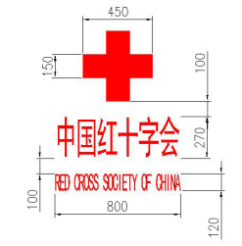

图**4** 侧墙中间标识内容及尺寸

<3.1.1.3> 面向帐篷 ，门左 、右 两侧居 中， 左侧印 “ 救”、 “人 道、博爱、奉献”字样，右侧印“灾”、 “中国红十字会捐赠、国家 彩票公益金支持”字样，字的下端距地面 800mm ，其中 “救”、 “灾”高度为 350mm ，800mm×270mm（文字） ，垂直间隔 10mm。见 图 5.

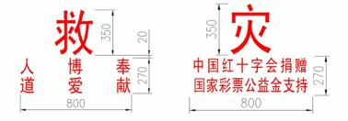

图**5** 前山墙印字内容及尺寸

<3.1.1.4> 两侧墙距地面 200mm ～300mm 、在 右窗下居中位置长 700mm、高 400mm 的范围内，居中均匀排列印刷救灾专用 12m2 单帐 篷、 ZD3.7m×3.2m-生产年度-采购批次、生产年月、承制单位名称承 制、中国红十字会监制、 MADE UNDER THE SUPERVISION OF THE RED CROSS SOCIETY OF CHINA。其中，英文居中对齐。当承制单位 名称较长时，允许排成两行，字体尺寸高 50mm，红色印字。

<3.1.1.5> 印刷用油墨为织物油墨。印字为平头标准黑体字， 印刷字 迹清晰、工整、布局合理。

3.1.2 包装标志

<3.1.2.1> 篷体内包装袋的一个侧面根据包形大小印刷红色的“救灾 专用 12m2 单帐篷（篷体） ”字样及数量、质量、体积、生产日期、“共 2 包，第 1 包”、生产批号、承制单位承制及监制单位监制。其“救灾 专用 12m2 单帐篷（篷体）”及承制单位承制、监制单位监制为黑体字, 其他为宋体字。印刷布局合理，字体大小适宜，字迹清晰工整。见图

6。

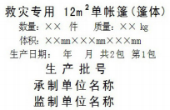

|  |
| --- |
|  |

图**6** 包装标志

<3.1.2.2> 篷体外包装编织布的两个侧面的居中位置， 印刷标志内容

见图 4。篷体外包装的两个端面印刷“共 2 包，第 1 包”，在其下边粘 贴Φ50mm 不干胶圆形标识，标识为白底，外围宽度 10mm 的红色圆 圈，圈内印有黑色“1”字。

<3.1.2.3> 框架各部件的内包装标志根据包形大小在包装袋一个侧面 印刷红色的“救灾专用 12m2 单帐篷（框架） ”字样及杆件数量、质量、 体积、生产日期、“共 2 包， 第 2 包”、生产批号及承制单位承制及监 制单位监制。其“救灾专用 12m2 单帐篷（框架）”及承制单位承制、 监制单位监制为的黑体字，其他为宋体字。印刷布局合理，字体大小适 宜，字迹清晰工整。示例见图 7。

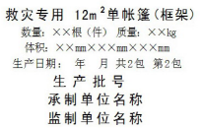

|  |
| --- |
|  |

图**7** 内包装标志

<3.1.2.4> 框架各部件外包装聚丙烯编织布的一个侧面的居中位置印 刷标志，内容见图 5。框架外包装的两个端面印刷“共 2 包，第 2 包” 的标识。在其右边边粘贴Φ50mm 不干胶圆形标识，标识为白底，外围 宽度 10mm 的红色圆圈，圈内印有黑色“2”字。

<3.1.2.5> 包装标志用织物油墨印刷， 内包装用白色油墨，外包装用 黑色油墨。

5.1.3 其它标志

面向帐篷，在帐篷门口左侧产品标志“人道、博爱、奉献”字上方 居中位置缝制透明插袋。

3.2 包装

3.2.1 篷体包装

<3.2.1.1> 篷体内包装袋用篷体面料缝制。将篷体折叠整齐装入包装袋 中，包装袋用双拉头闭尾尼龙拉链扣合，包装袋的外形尺寸为 1250mm× 200mm × 200mm （长 × 宽 × 高 ） 。 包 装 袋 的 开 口 长 度 为

200mm+1250mm+200mm。包装袋侧面缝制两条28×4/22mm×2.0mm 银灰 色涤纶线带为束紧带，两条束紧带应从包装袋底部兜过，两条束紧带中间 距为400mm。每条束紧带缝制一个活动三节环，用于调整束紧带松紧。缝 制活动三节环时，应焊口外露。篷体内包装样式参见附录 D，图 D.9。

<3.2.1.2> 篷体外包装用塑料编织布缝制，缝线不得少于两道线， 用 Φ2mm 缝包绳缝口袋口， 也可用合适的拉锁作为袋口开合。用Φ7mm 捆 包绳捆扎两道成“││”形， 每道两条绳并排，捆扎应牢固、严紧， 外 包装外观应方正平展。编织布、缝包绳、捆包绳应符合 3.3 表 2 的规定。

<3.2.1.3> 篷体包装袋内需放入产品检验单、产品包装单和帐篷使用 说明书各一份。检验单样式见图 7，其中“检验单”、“产品名称”、 “品等” 、“生产日期”、“检验人员”和“承制单位名称”标题为 黑体字，其他为宋体字。检验单规格为 B5 纸的 1/4，字体大小适宜。帐 篷使用说明书需注明帐篷组装、拆卸方法等内容。产品包装单见附录 F，帐篷使用说明书见附录 G。

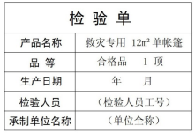

图**7** 检验单样式

3.2.2 框架部件包装

<3.2.2.1> 插接式帐篷框架内包装用两个Φ4mm 喷塑钢丝的固定框， 将各杆件和配件固定，三角桩需用布小包装袋束紧放入框内，篷杆包装 及固定框示意图见图 D.7，用篷体面料缝制的包装袋，包装袋用双拉头 闭尾尼龙拉链扣合。包装袋的尺寸为 1830mm×200mm×200mm（长× 宽×高） ，包装袋的开口长度为 200mm＋1830mm＋200 mm。包装袋侧 面缝制两条兜过底部的捆扎带，捆扎带间距为 800mm。插接式帐篷框 架部件包装样式参见图 D.10。

<3.2.2.2> 折叠式帐篷框架折叠后，框架两端用塑料防护套固定，三 角桩用小包装袋束紧放入框内。包装袋用篷体面料缝制，包装袋用双拉 头闭尾尼龙拉链扣合。包装袋的尺寸为 1910mm×390mm×130mm（长 ×宽×高） ，包装袋的开口长度为 390mm＋1910mm＋390 mm，见图 D.8。包装袋侧面缝制两条兜过底部的捆扎带，捆扎带间距为 800mm。

<3.2.2.3> 框架外包装用编织布缝制，缝线不得少于两道线，用 Φ 2mm 缝包绳缝口袋口，用Φ7mm 捆包绳捆扎三道成“│││”形，每道 两条绳并排，捆扎应牢固、严紧。外包装外观应方正平展。

<3.2.2.4> 折叠式帐篷框架外包装用塑料编织布缝制， 两端面开口露 出手提带。

3.2.3 另行包装

当订购方对包装形式另有要求时，按订购方要求办理。

3.3 运输与贮存

3.3.1 包装件在运输、贮存中严禁露天堆放，不得日晒雨淋。搬 运、装卸过程中严禁抛摔。

3.3.2 贮存包装件的仓库必须通风干燥，相对湿度不得超过 80%。

**4** 验收规则

4.1 基本原则

4.1.1 成品交付验收暨入库检验按本规则执行，生产方出厂检验 可按采购方要求进行，也可参照本规则进行。

4.1.2 成品验收基于所选用主要材料依据表 2 和附录 H 执行并达到 相关要求。

4.1.3 成品验收重点是成品加工质量、包装标志以及不受加工和 包装影响的部分主要材料性能抽验。

4.2 抽样

生产供货方提供的救灾物资全部入库后作为验收批，抽样前不得随 意将物资分包，确保样品抽取的随机性和公开透明。储备库应采取系统 抽样和随机抽样结合的方式进行， 原则上救灾帐篷批量每 1000 顶抽取至 少 5 顶进行外观检验， 批量较大时抽样总计不少于 10 顶。外观检验后至 少取 1 顶用于成品和材料性能检验。

4.3 检验项目

4.3.1 外观质量

包括成品样式、规格尺寸、缝制、辅料、包装标志等（3.1 、3.2、 3.4-3.8 、5.1 、5.2 条）。

4.3.2 成品和材料性能

成品性能：防雨；

材料性能：包括金属框架、蓬体材料、重要辅料的部分性能，具体 见表5。

4.4 外观质量

4.4.1 外观检验

按 3.1 、3.2 、3.4-3.8 、5.1 、5.2 条要求逐项检验，可按照表 4 规定 进行检验。

表 **4** 外观检验

|  |  |  |
| --- | --- | --- |
| 名 称 | 要 求 | 主要检验内容 |
| 样式及主要尺寸 | 3.1 、3.2 条规定 | 样式及成品主要规格尺寸 |
| 颜色、缝制、外观等 | 3.4 、3.5 、3.6 条 | 颜色、色差、蓬体缝制及外观 |
| 框架及金属配件 | 3.7 | 框架外观及焊接、金属配件外观、尺寸 |
| 辅料 | 3.8 | 拉绳、绳头及带头、拉链、搭扣、 PU 胶  条宽度 |
| 包装及标志 | 按照 5.1 、5.2 中相  关外观规定 | 标志内容及规格、印字、包装规格、牢  固性、检验单、使用说明书、包装单 |

4.4.2 缺陷划分

外观不符合标准规定的技术要求，即构成缺陷，按其不符合标准和 对产品使用性能及外观影响的程度记录缺陷程度和数量，缺陷分类表见 附录J。

1）严重缺陷： 不符合标准规定、严重影响产品使用性能、严重影响 产品外观的缺陷；

2）重缺陷：对产品使用性能和产品外观影响不严重， 但严重不符合 标准规定的缺陷；

3）轻缺陷：不符合标准规定， 但对产品使用性能和产品外观影响较 小的缺陷。

4.4.3 单件样品外观质量评定

按 6.4.2 对单件样本进行外观质量评定，如缺陷数符合以下要求则 判该件产品外观质量合格，否则为不合格：

严重缺陷=0，重缺陷=0，轻缺陷≤10 或严重缺陷=0，重缺陷=1，轻 缺陷≤6

4.4.4 批量外观评定

按 6.2 抽取的每个样品按 6.4.3 进行单件评定，如果不合格样本数不 超过 10%，则该批产品外观质量合格，否则该批产品外观质量不合格。

4.5 成品和材料性能

4.5.1 成品和材料主要性能检验按照表 5 规定进行。

表 **s** 成品和材料性能检验

|  |  |  |  |  |  |  |  |
| --- | --- | --- | --- | --- | --- | --- | --- |
| 序号 | 部件 | 项目 | | | | 要求 | 检测方法 |
| 1 | 成品 | 防雨性能 | | | | 30min 不渗漏 | 附录 E |
| 2 | PVC 或 PU 涂层面料 | 单位面积质量， g/m2 | | | | ≤350  （仅作参考） | GB/T 4669-2008 |
| 3 | 断裂强力， N/5cm | | | 经向 | ≥1150 | GB/T 3923.1-2013 |
| 纬向 | ≥1000 |
| 4 | 撕破强力， N | | | 经向 | ≥35 | GB/T 3917.3-2009 |
| 纬向 | ≥30 |
| 5 | * 阻燃 性能 | 损毁长度， mm | | | ≤200 | GB/T 5455-2014 |
| 续阴燃时间,s | | | ≤20 |
| 熔融滴落物 | | | 不得引起脱脂棉 燃烧或阴燃 |
| 6 | 包芯绳 | 断裂强力， N | | | | ≥2500 | FZ 65002-1995 |
| 7 | 框架 | 焊接钢管 规格 | | 插接式 | | Φ25 mm×1.0  mm | 直尺、卡尺 |
| 三通、四通 | | Φ28 mm×1.0  mm |
| 折叠式 | | Φ25 mm×1.2mm |
| 8 | * 喷塑  钢管 | | 耐腐蚀 | | 中性盐雾喷雾 96 h，膜层不起泡、 不脱落，无锈斑 | QB/T 3826-1999 |

注：有* 的项为选择项，根据实际情况选测。

4.5.2 内在质量评定

样品内在质量全部达到 6.5.1 要求，判该批内在质量合格；如有不 合格项，可再取 1 个样品对不合格项进行复测，结果合格作批内在质量 合格，否则判批内在质量不合格。

4.6 入库批质量

对入库批产品按 6.4 和 6.5 检验后，如产品批内在质量和外观质量 均合格判为批产品合格，否则为不合格。

4.7 复验

如检验结果判定批质量不合格，供货方对检验结果有异议时，可申 请收货方委托第三方检测机构进行重新检验，复验以一次为准。凡复检 判定合格的应作全批合格，但实际查出的不符合产品供货方应负责调换 或作降价处理；判定不合格的应作全批不合格，收货方视情况责令生产 方全部整改、返工或报采购主管部门处理。物资检验合格后，收货方出 具验收单。复验或仲裁费用由责任方负责。

附 录 A

（规范性附录）

篷体各部件名称、结构及主要尺寸

**A.1** 篷顶

篷顶面结构及主要尺寸见图 A.1。篷顶里结构及主要尺寸见图 A.2。 单位为毫米

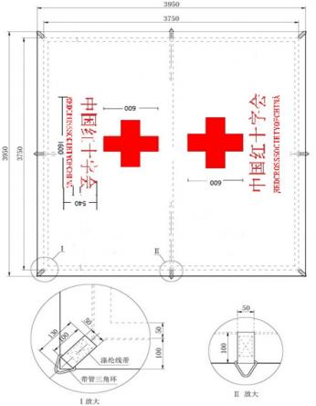

图 **A.1** 篷顶面结构及主要尺寸

单位为毫米

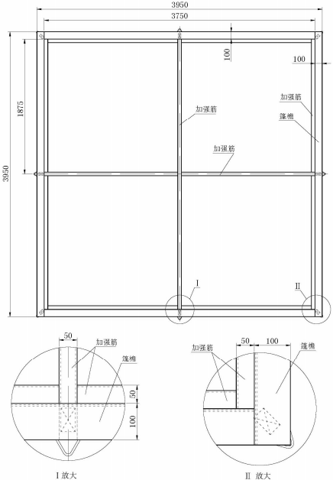

图 **A.2** 篷顶里结构及主要尺寸

**A.2** 侧墙

侧墙面与窗户结构及主要尺寸见图A.3。侧墙里与窗户结构及主要尺 寸见图A.4。

单位为毫米

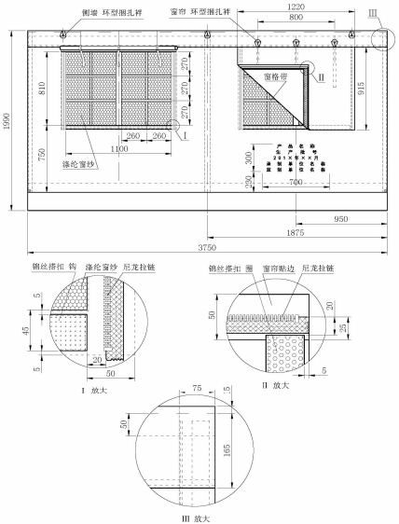

图 **A.3** 侧墙面与窗户结构及主要尺寸

单位为毫米

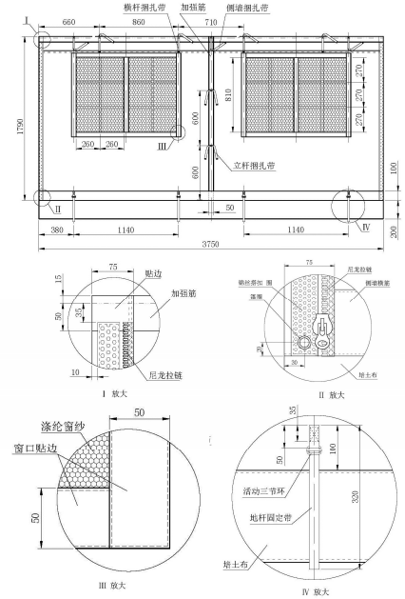

图 **A.4** 侧墙里与窗户结构及主要尺寸

**A.3** 开门山墙

开门山墙面结构及主要尺寸见图A.5。开门山墙里结构及主要尺寸见 图A.6。

单位为毫米

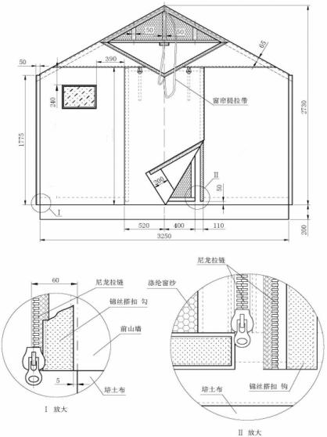

图 **A.5** 开门山墙面结构及主要尺寸

单位为毫米

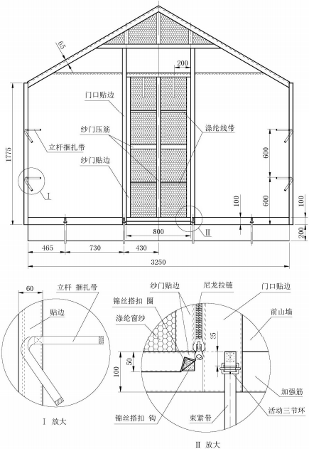

图 **A.6** 开门山墙里结构及主要尺寸

**A.4** 开窗山墙

开窗山墙面结构及主要尺寸见图A.7。开窗山墙里结构及主要尺寸见 图A.8。

单位为毫米

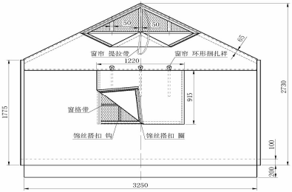

图 **A.7** 开窗山墙面结构及主要尺寸

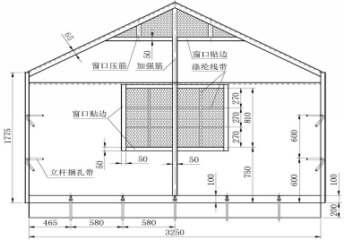

图 **A.8** 开窗山墙里结构及主要尺寸

**A.5** 三角窗

三角窗结构及主要尺寸见图A.9。

单位为毫米

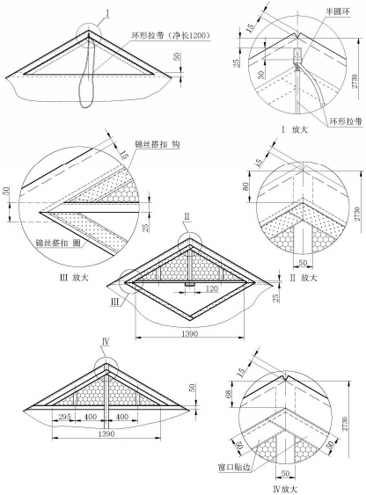

图 **A.9** 三角窗结构及主要尺寸

**A.6** 门帘

门帘里结构及主要尺寸见图A.10。

单位为毫米

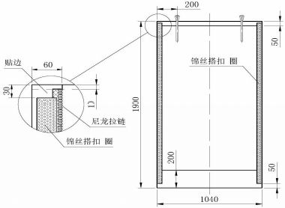

图 **A.10** 门帘结构及主要尺寸

**A.7** 纱门

纱门里结构及主要尺寸见图A.11。

单位为毫米

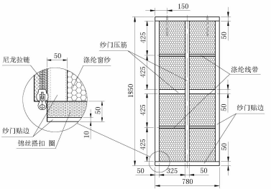

图 **A.11** 纱门结构及主要尺寸

附 录 B

（规范性附录）

插接式框架各部件名称、结构及主要尺寸

**B.1** 通用杆

通用杆结构及主要尺寸见图 B.1。

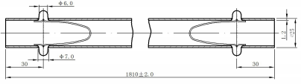

图 **B.1** 通用杆结构及主要尺寸

**B.2** 立杆

立杆结构及主要尺寸见图B.2。

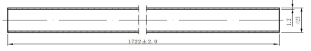

图 **B.2** 立杆结构及主要尺寸

**B.3** 山墙地杆

山墙地杆结构及主要尺寸见图B.3。

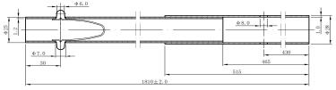

图 **B.3** 山墙地杆结构及主要尺寸

**B.4** 端架三通

端架三通结构及主要尺寸见图B.4。

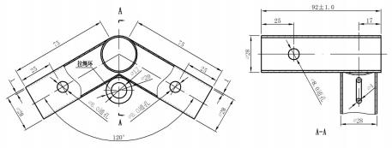

图 **B.4** 端架三通结构及主要尺寸

**B.5** 中架四通

中架四通结构及尺寸见图B.5。

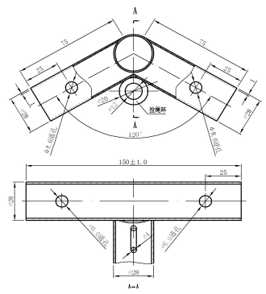

图 **B.5** 中架四通结构及主要尺寸

**B.6** 地杆四通

地杆四通结构及主要尺寸见图B.6。

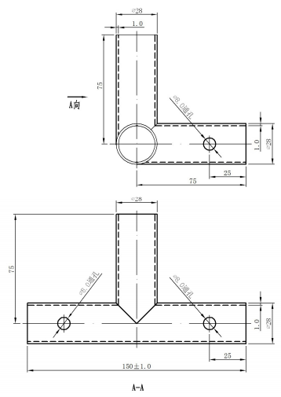

图 **B.6** 地杆四通结构及主要尺寸

**B.7** 阳篷杆

阳篷杆结构及主要尺寸见图B.7。

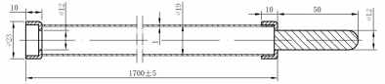

图 **B.7** 阳篷杆结构及主要尺寸

**B.8** 插接式帐篷框架钢丝拉绳

插接式帐篷框架钢丝拉绳结构及主要尺寸见图B.8。

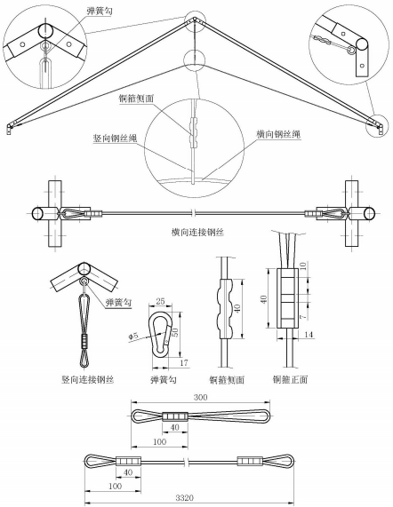

**B.8** 钢丝拉绳结构及主要尺寸

**B.9** 弹簧卡

弹簧卡结构及主要尺寸见图B.9。

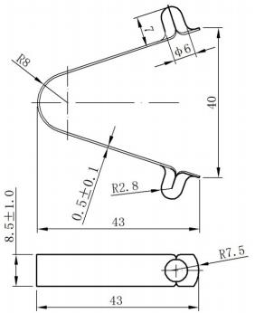

**B.9** 弹簧卡结构及主要尺寸

附 录 C

（规范性附录）

折叠式框架各部件名称、结构及主要尺寸

**C.1** 立杆

立杆结构及主要尺寸见图C.1。

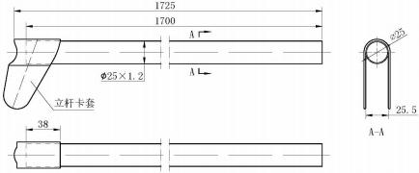

图 **C.1** 立杆结构及主要尺寸

**C.2** 端架左、右斜梁杆

端架左、右斜梁杆结构及主要尺寸见图C.2.1、图C.2.2。

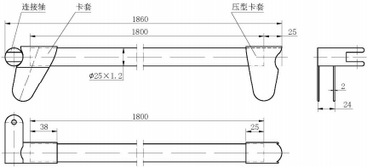

图 **C.2.1** 端架左斜梁杆杆结构及主要尺寸

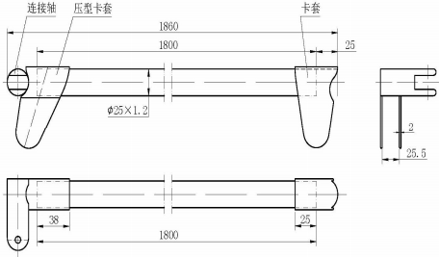

图 **C.2.2** 端架右斜梁杆杆结构及主要尺寸

**C.3** 中架左、右斜梁杆

中架左、右斜梁杆结构及主要尺寸见图C.3.1、图C.3.2。

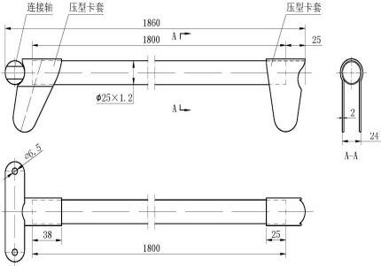

图 **C.3.1** 中架左斜梁杆杆结构及主要尺寸

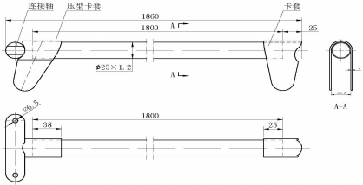

图 **C.3.2** 中架右斜梁杆结构及主要尺寸

**C.4** 左、右横梁杆

左、右横梁杆结构及主要尺寸见图C.4.1、图C.4.2。

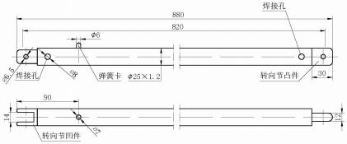

图 **C.4.1** 左横梁杆杆结构及主要尺寸

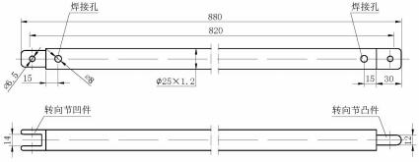

图 **C.4.2** 右横梁杆杆结构及主要尺寸

**C.5** 横梁杆支撑套管

横梁杆支撑套管结构及主要尺寸见图C.5。

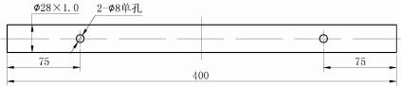

图 **C.5** 横梁杆支撑套管结构及主要尺寸

**C.6** 侧墙左、右地杆

侧墙左、右地杆结构及主要尺寸见图C.6.1、图C.6.2。

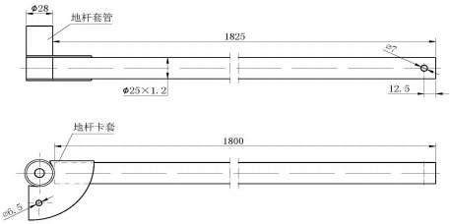

图 **C.6.1** 侧墙左地杆结构及主要尺寸

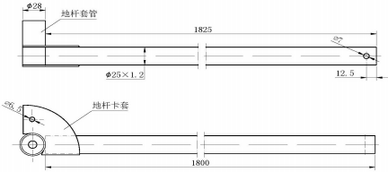

图 **C.6.2** 侧墙右地杆结构及主要尺寸

**C.7** 端架地杆

端架地杆结构及主要尺寸见图C.7。

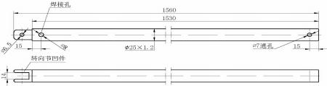

图**C.7** 侧墙左、右地杆结构及主要尺寸

**C.8** 端架连接件

端架连接件结构及主要尺寸见图C.8.1、图C.8.2、图C.8.3、图C.8.4。

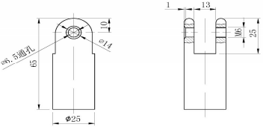

图**C.8.1** 端架斜梁杆连接轴结构及主要尺寸

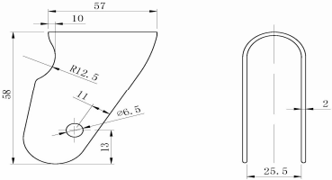

图**C.8.2** 端架斜梁杆顶卡套结构及主要尺寸

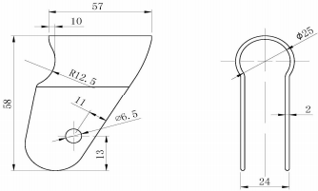

图**C.8.3** 端架斜梁杆檐角压型卡套结构及主要尺寸

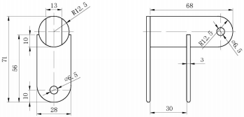

图**C.8.4** 端架顶连接轴结构及主要尺寸

**C.9** 中架连接件

中架连接件结构及主要尺寸见C.9.1、图C.9.2、图C.9.3、图C.9.4。

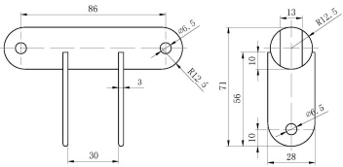

图**C.9.1** 中架顶连接轴结构及主要尺寸

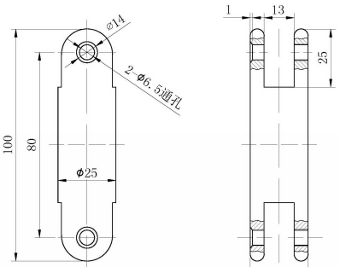

图**C.9.2** 中架斜梁杆连接轴结构及主要尺寸

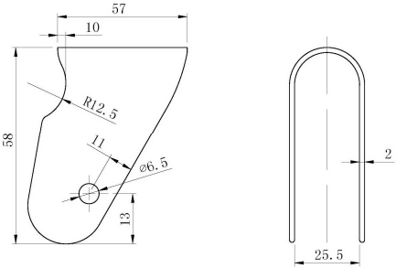

图**C.9.3** 中架斜梁杆顶卡套结构及主要尺寸

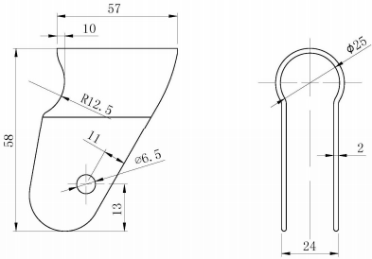

图**C.9.4** 中架斜梁杆檐角压型卡套结构及主要尺寸

**C.10** 横梁杆连接件

横梁杆连接件结构及主要尺寸见C.10.1、图C.10.2、图C.10.3。

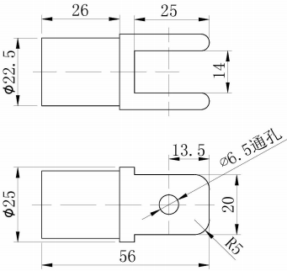

图**C.10.1** 横梁杆凹形转向节结构及主要尺寸

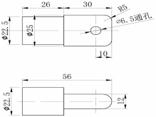

图**C.10.2** 横梁杆凸形转向节结构及主要尺寸

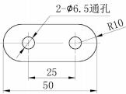

图**C.10.3** 横梁杆转向节连接板结构及主要尺寸

**C.11** 地杆连接件

地杆连接件结构及主要尺寸见C.11.1、图C.11.2、图C.11.3。

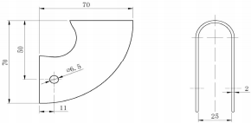

图**C.11.1** 地杆卡套结构及主要尺寸

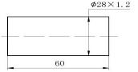

图**C.11.2** 地杆套管结构及主要尺寸

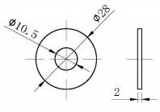

图**C.11.3** 地杆套管堵片结构及主要尺寸

**C.12** 中架地杆连接件

中架地杆连接件结构及主要尺寸见C.12.1、图C.12.2。

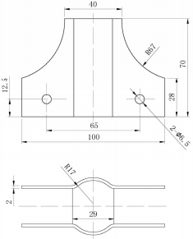

图**C.12.1** 中架地杆卡套结构及主要尺寸

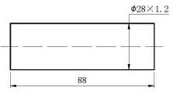

图**C.12.1** 中架地杆套管结构及主要尺寸

**C.13** 铆钉

铆钉结构及主要尺寸见图C.13。

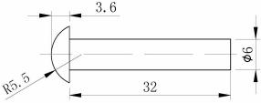

图**C.13** 铆钉结构及主要尺寸

**C.14** 折叠式帐篷框架钢丝绳

折叠式帐篷框架钢丝绳主要尺寸见图C.14。

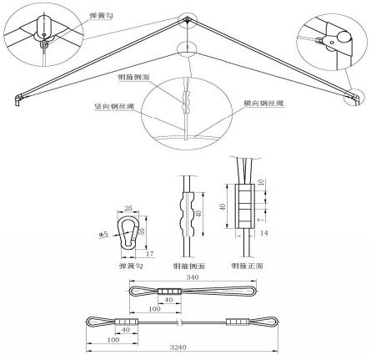

图**C.14** 钢丝绳结构及主要尺寸

附 录 D

（规范性附录）

配件名称、结构及主要尺寸

**D.1** 三角桩

三角桩结构及主要尺寸见图D.1。

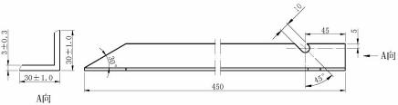

图 **D.1** 三角桩结构及主要尺寸

**D.2** 带管三角环

带管三角环结构及主要尺寸见图D.2。

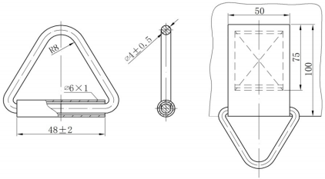

图 **D.2** 带管三角环结构及主要尺寸

**D.3** 活动三节环

活动三节环结构及主要尺寸见图D.3。

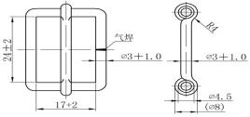

图 **D.3** 活动三节环结构及主要尺寸

**D.4** 半圆环

半圆环结构及主要尺寸见图D.4。

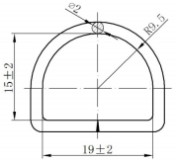

图**D.4** 半圆环结构及主要尺寸

**D.5** 橡塑桩头

橡塑桩头主要尺寸见图D.5。

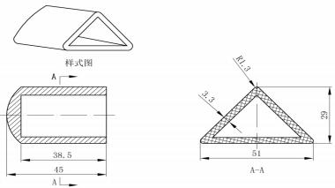

图 **D.5** 橡塑桩头主要尺寸

**D.6** 折叠式框架包装防护套

折叠式框架包装防护套示意图见图D.6。

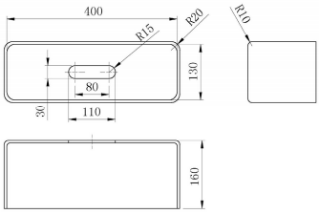

图**D.6** 折叠式框架包装防护套主要尺寸

**D.7** 插接式框架篷杆内包装及固定框

插接式框架篷杆内包装及固定框尺寸示意图见图D.7。

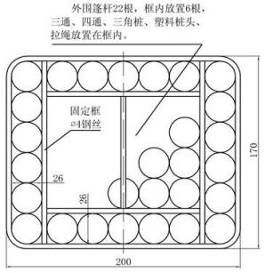

图**D.7** 篷杆内包装及固定框主要尺寸

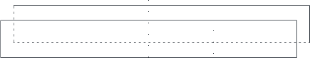

200mm

200mm

**D.8** 折叠式框架包装袋

折叠式框架包装袋尺寸示意图见图D.8。

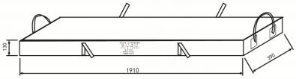

图**D.8** 折叠式框架包装防护套主要尺寸

**D.9** 篷体内包装

篷体内包装尺寸示意图见图D.9。

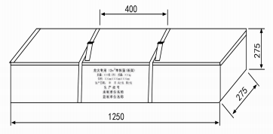

图**D.9** 篷体内包装主要尺寸

**D.10** 插接式帐篷框架部件包装

插接式帐篷框架部件包装样式参见图D.10。

绑扎带

尼龙拉链

包装标志

800mm

1830mm

**D.10** 插接式帐篷框架部件包装主要尺寸

附 录 E

（规范性附录）

防雨性能试验方法

**E.1** 防雨性能要求

E.1.1 篷体四个角用拉绳拉紧，使篷顶部位平展后再进行喷淋试

验。

E.1.2 按图E.1测试， 30 min篷顶及篷顶与侧墙缝合部位无渗水现

象。

**E.2** 防雨试验

将帐篷支撑， 使帐篷完全处于受力状态后，按图F.1实施人工降雨测 试，试验条件如下：

a ）喷水管道设水泵1个；

b）喷水管道设水量调节阀1个；

c ）喷头间距1m，喷淋面积可均匀覆盖整个帐篷；

d）喷头与帐篷顶间距大于0.8m；

e ）每个喷头喷水量不小于40升/30分钟。

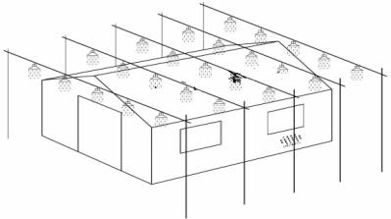

图 **E.1** 防雨性能试验示意图

附 录 F

（规范性附录）

产品包装单

|  |  |  |  |  |  |  |
| --- | --- | --- | --- | --- | --- | --- |
| 包装件  编号 | 名称 | | 单位 | 数量 | 质量 (kg) | 包装标志 |
| 2-1 | 篷体 | | 件 | 1 | ×× | 救灾专用 12m2单帐篷 (篷体)  数量： 1件 质量： ××kg  体积： 1250mm×275mm×275mm  生产日期： 年 月 共2包 第1包  生产批号  承制单位承制  监制单位监制 |
| 拉绳  (系在蓬体  内） | 5m×2 |
| 3m×6 |
| 内包装袋 | |
| 外包装袋 | |
| 产品使用说明书 | |
| 产品合格证 | |
| 2 －2 （插接 式） | 通用杆 | | 根 | 18 | 36.5 | 救灾专用 12m2单帐篷(杆件、配件)  数量： 1套 质量： 36.5 kg  体积： 1830mm×200mm×200mm  生产日期： 年 月 共2包 第2包  生产批号  承制单位承制  监制单位监制 |
| 山墙地杆 | | 根 | 2 |
| 立杆 | | 根 | 6 |
| 阳篷杆 | | 根 | 2 |
| 地杆四通 | | 个 | 6 |
| 中架四通 | | 个 | 3 |
| 端架三通 | | 个 | 6 |
| 三角桩 | | 个 | 8 |
| 钢丝拉绳 | | 组 | 3 |
| 橡塑桩头 | | 个 | 8 |
| 配件工具袋 | | 个 | 1 |
| 内包装袋 | | 个 | 1 |
| 外包装袋 | | 个 | 1 |
| 2-2  （折叠 式） | 折叠地杆 | | 组 | 1 | 44.5 | 救灾专用 12m2单帐篷(折叠框架、 配件)  数量： 1套 质量： 44.5 kg  体积： 1880mm×240mm×220mm 生产日期： 年 月 共2包 第2包  生产批号  承制单位承制  监制单位监制 |
| 折叠篷架 | | 组 | 1 |
| 三角桩 | | 个 | 8 |
| 钢丝拉绳 | | 组 | 3 |
| 橡塑桩头 | | 个 | 8 |
| 配件工具袋 | | 个 | 1 |
| 内包装袋 | | 个 | 1 |
| 外包装袋 | | 个 | 1 |

附 录 G

（资料性附录）

帐篷使用说明书

**G.1** 用途

供平原地区安置受灾群众使用。可容纳 5 人左右临时性住用。

**G.2** 主要技术性能与特点

a) 帐篷为双坡面直立墙形式。框架为插接式结构,设有落地横杆。 能在自重和 8 级风力下安全使用。

b) 帐篷长 3.7m、宽 3.2m、顶高 2.6m、檐高 1.75m。使用面积 12m2。 c) 组装时间:15min/6 人左右。

d) 正常情况可连续使用 2 年以上。

**G.3** 架设

a) 打开篷体和框架包装袋，取出产品包装单清点各部件数量。

b) 取通用杆 8 根和已压合固定好钢丝拉绳的三组端架三通、中架四 通，组成三组相连的人字架并连接。

c) 取通用杆 4 根与端架三通、中架四通组成框架。

d) 将篷顶摆放在三组人字架上，并调整位置。

e) 取立杆 6 杆分别插入端架三通和中架四通， 用 6 人同时将篷顶支 起，与已摆放的地杆件连成一体。

f) 各部位捆扎带系紧， 尼龙拉链扣合， 并调整帐篷位置， 与框架各 杆件连接。

g) 在地面相应位置打入三角桩, 固定拉绳， 调整松紧， 并将橡塑桩 头套戴在三角桩端面。

h) 整理帐篷，沿帐篷四周培土埋上。

**G.4** 撤收

a) 帐篷的撤收过程与架设相反,撤收时参照架设的方法、步骤反序 进行即可。

b) 折迭篷体时,要根据篷身包装袋的尺寸迭好，放入包装袋内。

c) 帐篷各杆件及零部件按产品包装单清点无误后， 依次放入框架包 装袋。

**G.5** 使用维护注意事项

a) 架设和撤收时,切勿在地面上拖拉篷体, 以免弄脏和撕裂,造成不 必要的破损。

b) 使用过程中,要注意保持内外篷布的洁净。

c) 雨、雪和大风后要检查篷顶及四周地面有无积水、积雪和拉绳松 脱等情况，及时清理和调整, 以保证帐篷处于正常使用状态。

d) 受潮后的帐篷不允许长期存放,须及时晾晒干燥后,再打包贮存。 e) 帐篷零部件不得挪为它用。

f) 帐篷的包装袋应随帐篷妥善保存，不得丢失，以备回收再用。 g) 帐篷在使用过程中，如发现有零部件损坏应及时更换。

附 录 H

（规范性附录）

涂层布技术要求

**H.1** 颜色及涂覆方式

涂层布为银灰色 PANTONG 14—0000，单面涂覆 PVC 或 PU 涂层织物。

**H.2** 织物规格

织物规格见表 H.1。

表**H.1** 织物规格

|  |  |  |  |
| --- | --- | --- | --- |
| 项 目 | | 指标 | |
| PVC涂层布 | PU涂层布 |
| 涤纶低弹丝（DTY）含量， % | | 100 | |
| 纤维规格， dtex | 经纱 | 333 | |
| 纬纱 |
| 单位面积质量， g/m2 | | ≤350  （仅作参考） | ≤185  （仅作参考） |

**H.3** 性能指标及试验方法

性能指标及试验方法见表 H.2。

表**H.2** 涂层布性能指标及试验方法

|  |  |  |  |  |
| --- | --- | --- | --- | --- |
| 项 目 | | | 性能指标 | 试验方法 |
| 断裂强力， N/5cm | | 经向 | ≥1150 | GB/T 3923.1—2013 |
| 纬向 | ≥1000 |
| 撕破强力， N | | 经向 | ≥35 | GB/T 3917.3—2009 |
| 纬向 | ≥30 |
| 抗粘连性 | | | 允许轻度粘连 | FZ/T 01063—2008 |
| 耐气候色牢度 | | | 优于3-4级 | GB/T8427—2008 |
| 静水压， kPa | 未经折叠部位 | | ≥50 | GB/T 4744—2013 |
| *折叠后有折痕部位 | | ≥30 |
| 阻燃性能 | 损毁长度， mm | | ≤200 | GB/T 5455—2014 |
| 续、阴燃时间， s | | ≤20 |
| 熔融滴落物 | | 不得引起脱脂棉 燃烧或阴燃 |

* 折痕部位耐静水压测试样折叠方法及测试要求见附录I。

附 录 I

（规范性附录）

静水压测试试样折叠方法及测试要求

在距布段头 1000mm 处开剪、去头。再沿布匹径向 500mm 开剪， 裁下的布样沿纬向 500mm 开剪， 制成 500mm×500mm 试样三块， 试样 应无影响测试的疵点。每块试样沿中轴线，上下、左右、上下、左右对 折四次，如图 C.1 所示，形成 16 层，边长 125mm×125mm 的正方形。 将试样置于平整、光洁、刚性，边长大于 160mm×160mm 的两块正方 形平板之间， 上平板上方配重， 试样上方的总重 50kg，重力均匀施加于 试样上。在标准大气条件下进行测量和实验，持续时间 24h。试验结束 后， 将试样展开， 按十字折痕取 5 处， 如图 C.2 所示， 分别测量静水压， 取平均值。三块试样的平均值为折痕处静水压值。

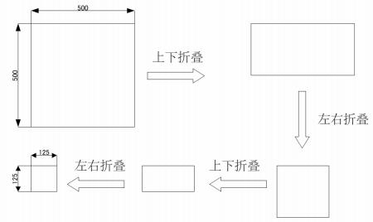

图 **I.1** 试样折叠方法

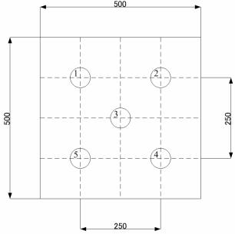

图 **I.2** 试样静水压测点位置

附 录 J

（规范性附录）

缺陷分类表

|  |  |  |  |  |
| --- | --- | --- | --- | --- |
| 序号 | 检验项目 | 轻缺陷 | 重缺陷 | 严重缺陷 |
| 1 | 齐套性 | 说明书、合格证、 窗玻璃、窗纱、榔  头缺少。 | 地桩、拉绳缺少。 | 篷身部件、篷架有缺  件。 |
| 2 | 标志 | 包 装及部 件代号  不全 | 包装及 部件 代号 全  部缺失。 |  |
| 3 | 帐篷  外形尺寸 | 基 本尺寸 偏差不  影响外观。 | 基本尺 寸偏 差影 响  外观。 | 篷架与篷体尺寸不匹  配，导致帐篷无法架设。 |
| 4 | 篷体部分  加工质量 | 色差超标， 缝纫缺 陷， 绳带头防散未  处理。 | 带管三角环、活动三 节环、连环带、捆扎 带、收紧带、尼龙搭  扣等漏缝及错缝。 | 门、窗帘等漏缝。部件 缝制位置严重错位， 影  响帐篷正常使用。 |
| 5 | 篷体主要  原材料质量 |  | 篷布有明显的斑渍、  死折、露白等现象。 | 篷布的断裂强力、静水 压，阻燃性能和规范要  求不符。 |
| 6 | 篷架  加工质量 | 部件组焊（或组装） 位置、连接件之间 的配合、切口及焊  缝不符合要求。 | 篷架零 件漏 装或 装 配错误。杆件抽插困  难。 | 杆件表面裂纹、断裂等  严重缺陷。 |
| 7 | 篷架主要  原材料质量 | 表面的烧伤、薄的 氧化铁皮、焊缝错  位等超差。 | 外形尺 寸下 偏差 在 0.6~1.0mm 范围内， 壁厚尺 寸下 偏差 在 公称尺寸的 11~13%  范围内。 | 外形尺寸下偏差超过 1.0mm，壁厚尺寸下偏 差超过公称尺寸的 13%。表面有分层、裂  缝。 |

|  |  |  |  |  |
| --- | --- | --- | --- | --- |
| 序号 | 检验项目 | 轻缺陷 | 重缺陷 | 严重缺陷 |
| 8 | 辅料  和配件 | 带管三角环、尼龙 搭扣、织带、地桩、 拉绳、窗纱等外观  不符合要求。 | 带管三角环、尼龙搭 扣、织带、地桩、拉 绳、窗纱等规格尺寸  不符合标准要求。 |  |
| 9 | 防雨  抗渗漏性 | 篷 布结缝 部位出 现 少量渗 水但未  出现滴水现象。 | 篷布出 现渗 水但 未  出现滴水现象。 | 篷布出现连续滴漏现  象。 |
| 注： 1、轻度缺陷指不影响使用功能的缺陷； 严重缺陷指通过换件小修可排除的缺陷；  致命缺陷指影响帐篷使用功能必须返厂维修的缺陷。  2、标准规定的篷架管材的壁厚公差为 10%，考虑到市场供应的管材均执行下公差，  在后期除锈等加工中会出现壁厚损失，故将严重缺陷定为 11~13%。 | | | | |

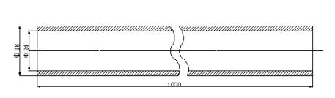

图 **3** 连接杆结构及主要尺寸

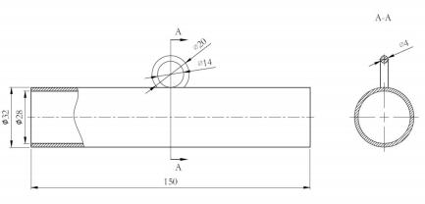

图 **4** 两通结构及主要尺寸

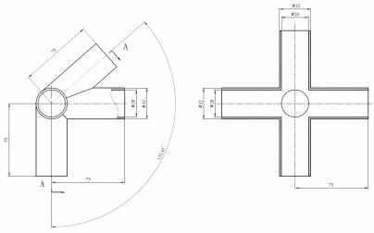

图 **5** 屋檐四通结构及主要尺寸

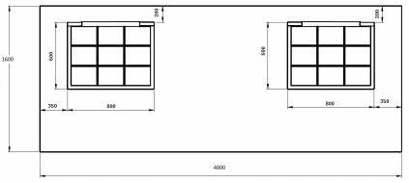

图 **6** 帐篷总装图

（二）12 ㎡棉帐篷

**1.**要求

1.1 样式

救灾专用 12m2 棉帐篷为长方形双坡面直墙建筑样式。出入门在一 侧山墙上，顶部开烟囱口一个；另一侧山墙开烟囱口一个；两侧墙各开 方形窗户两个。侧墙可支起成阳篷，整体帐篷通过拉绳用三角桩固定。 其样式、结构及主要尺寸见图1及表1（单位为毫米）。

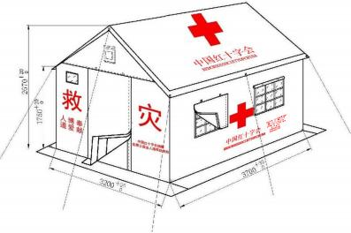

图 **1** 样式、结构及主要尺寸

表 **1** 成品各部位主要尺寸

单位： mm

|  |  |  |
| --- | --- | --- |
| 部位（件）名称 | 成品尺寸 | 极限偏差 |
| 篷体长度 | 3700 | +30 |
| 篷体宽度 | 3200 | +30 |
| 侧墙高度 | 1750 | +20 |
| 脊顶高 | 2670 | +20 |
| 篷顶沿宽度 | 100 | ±5 |

|  |  |  |
| --- | --- | --- |
| 部位（件）名称 | 成品尺寸 | 极限偏差 |
| 门口高度 | 1800 | ±20 |
| 门口宽度 | 800 | ±10 |
| 门帘高度 | 1930 | ±20 |
| 门帘宽度 | 980 | ±20 |
| 窗口高度 | 600 | ±10 |
| 窗口宽度 | 800 | ±10 |
| 窗帘高度 | 710 | ±10 |
| 窗帘宽度 | 910 | ±20 |
| 窗口下边距地面高度 | 1000 | ±20 |
| 烟囱口中心距地面高度 | 2150 | ±30 |
| 软玻璃帘宽度 | 880 | ±5 |
| 软玻璃帘高度 | 680 | ±5 |
| 培土帘宽度 | 200 | +10 |
| 地铺长度 | 3700 | +40 |
| 地铺宽度 | 3200 | +30 |
| 地铺侧墙高度 | 150 | +10 |

1.2 结构及主要尺寸

1.2.1 救灾专用 12m2 棉帐篷由篷体、棉内胆、框架、地铺及配件 （含三角桩、钩桩、拉绳）五部分组成。

1.2.2 篷体各部件名称、结构及主要尺寸见附录 A 中图 A.1～图 A.9(单位： mm)。

1.2.3 棉内胆由棉内胆篷顶、棉内胆侧墙、棉内胆山墙组成，棉 内胆篷顶与棉内胆侧墙为整体结构，各部件名称结构及主要尺寸见附录 A 中图 A.11～图 A.19（单位： mm ）。

1.2.4 框架由通用杆、立杆、山墙地杆和端架三通、中架四通、 地杆四通及钢丝拉绳组件组成，各部件名称、结构及主要尺寸见图 2 及 附录 B 中图 B.1～图 B.8(单位 ：mm)。图 中未注公差 的尺寸公差按 GB/T1804—2000 中的中等级规定。

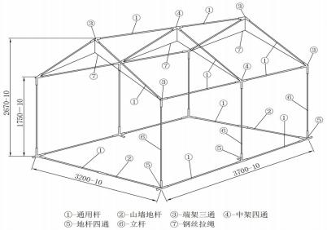

图 **2** 框架各部件名称、结构及主要尺寸

1.2.5 地铺结构及主要尺寸见附录 A 中图 A.10。

1.2.6 各配件名称、结构及主要尺寸见附录 C 中图 C.1～图 C.12(单

位： mm)。

1.3 材料规格

主辅材料规格、质量要求与用途见表 2。

表 **2** 主辅材料规格、质量要求与用途

|  |  |  |  |
| --- | --- | --- | --- |
| 材 料 | | | 用 途 |
| 名 称 | 规 格 | 质 量 要 求 |
| 单面涂覆 PVC 涂层 布 | 涤纶丝 666dtex× 666dtex | 附录 G 及标样 | 单篷体、垫布、包装 袋、配件袋等 |
| 双面涂覆 PVC 涂层 布 | 涤纶丝 555dtex× 555dtex | 地铺布 |
| 焊接钢管 | Q 235 Φ25mm× 1.2mm | GB/T 13793—2008 | 通用杆、地杆、立杆 |
| Q 235 Φ28mm× 1.0mm | 三通、四通等 |
| 银灰尼龙拉链 | 8 号 | 平拉强力≥600N  拉头拉片结合强力  ≥250N | 侧墙与山墙结合包 装袋 |

|  |  |  |  |
| --- | --- | --- | --- |
| 材 料 | | | 用 途 |
| 名 称 | 规 格 | 质 量 要 求 |
| 银灰锦丝搭扣带 | 宽度 40mm | 扣合强度≥7.0N/cm2 撕揭强度≥1.3N/cm | 门、窗扣合、山墙与 侧墙扣合等 |
| 钢丝 | Q 195～Q 235 Φ  4mm | YB/T 5294—2006 | 三通、四通拉环、篷 杆固定框 |
| 钢丝拉绳 | Φ4mm，外包 PVC 管 | GB/T 20118—2006  及  附录 B 中图 B.8 | 连接固定框架 |
| 紫铜管 | T2、T3 内径Φ10mm，  壁厚 1.0mm  T2 、T3 内径Φ8mm，  壁厚 1.0mm | GB/T 1527—2006 | 夹固竖钢丝拉绳 夹固横钢丝拉绳 |
| 本白涤纶包芯绳 | Φ8mm | 断裂强力≥3000N | 固定帐篷用拉绳 |
| 本白涤纶针刺毡(温  区) | 400g/m2 | 附录 H 及标样 | 棉内胆 |
| 中空涤纶短纤维絮  片(寒区) |
| 本白阻燃涤纶平纹 绸 | 80g/m2 | 表 3 及标样 | 棉内胆里面料 |
| 银灰涤纶缝纫线 | 29.5tex×3 | GB/T 6836—2007 | 缝制单篷体、包装袋 |
| 灰色涤纶缝纫线 | 缝制地铺 |
| 白涤纶缝纫线 | 棉内胆拼接 |
| 白涤纶缝纫线 | 14.8tex×3 | 绗缝棉内胆 |
| 热封胶条 | PVC 或 PU 胶条 宽度 20mm～25mm | 厚度≥0.12 mm （见 标样） | 热封覆盖缝合针眼 |
| 银灰涤纶线带 | 28×2/19mm×0.5mm | 断裂强力≥400N | 框架捆扎带 |
| 28×4/22mm×1.0mm | 断裂强力≥800N | 窗格带、包装袋捆扎 带 |
| 28×4/28mm×2.0mm | 断裂强力≥1800N | 地杆固定带、提手带 包装袋束紧带 |
| 28×4/50mm×1.8mm | 断裂强力≥2500N | 缝制带管三角环 |
| 本白涤纶网眼布 | 55dtex/24f | 顶破强力≥150N 及 标样 | 窗纱 |
| 带管三角环 | Q 195～Q 235 Φ 4.0mm×48mm | YB/T 5294—2006 及 附录 C 中图 C.2 | 拉绳固定帐篷 |
| 活动三节环 | Q 195～Q 235 30mm ×19mm | YB/T 5294—2006 及附录 C 图 C.3 | 地杆固定带， 包装束 紧带 |

|  |  |  |  |
| --- | --- | --- | --- |
| 材 料 | | | 用 途 |
| 名 称 | 规 格 | 质 量 要 求 |
| ABS 树脂 | 注塑型 | GB/T 12672—2009  及  附录 C 中图 C.5 、图  C.6 | 烟囱口板、风斗 |
| 塑料堵塞 | 外径 Φ26mm | 见标样 | 端架三通堵塞 |
| 圆钢 | Q 195～Q 235 Φ10mm±0.5mm | YB/T 5294—2006 及  标样  与附录 C 图 C.4 | 钩桩 |
| 角钢 | Q 195～Q 235  30mm×30mm×  3.0mm | GB/T 706—2008 见 附录 C 中图 C.1 | 三角桩 |
| 弹簧钢 | T8A 、65Mn 、t0.5mm 宽度 8.5mm | YB/T 5058—2005 及 附录 B 图 B.7 | 弹簧卡 |
| 铝篷圈 | 1060 、1050A 28#,  内孔径Φ13mm±  3mm  t 0.4mm～t 0.5mm | GB/T 3880.1—2006 及标样 | 穿内胆捆扎带 |
| PVC 透明塑料片 | t 0.45mm | 标样 | 软玻璃帘 |
| 橡塑桩头 | 桔红色、柔软型 | 附录 C 中图 C.7 | 三角桩桩头 |
| 编织布 | 复膜型 | 拉伸强力 ≥  800N/5cm  经、纬密≥40 根  /10cm  单位面积质量 ≥  90g/m2 | 单篷体、框架外包装 |
| *缝包绳 | Φ2mm 二股 | 断裂强力 ≥200N | 缝包， 或用拉锁封包 |
| 捆包绳 | Φ7mm 三股 | 断裂强力 ≥1400N | 外包装捆扎 |
| 注： 标样是由采购方发放或由生产企业报送经采购方批准的标准实物样品。 *若采用 拉锁封口包装袋，可不用缝包绳。 | | | |

1.4 篷体外观质量

1.4.1 篷体面料及地铺布应符合附录 G 的规定，面料颜色为银灰 色，地铺布颜色为灰色 PANTONG 15—4101，涂层颜色应与基布颜色 一致或浅于基布颜色，色相及织物组织应符合合同规定的标样。篷体各 部位色差不低于 GB/T 250—2008 规定的 3-4 级。

1.4.2 篷体上红色的印字应端正、清晰、色度饱满、牢固，不得 露底色，不得脏污。做防雨性能试验时，不得有褪色、掉色和流淌油墨

现象。

1.4.3 篷体应平展、整洁， 表面污迹面积不得大于 100mm2 ，限五 处，污迹面积小于 50mm2 的不计，但不得密集。

1.4.4 缝制部位返工修复残留针眼长度不得超过 100mm，非缝制 部位不得有残留针眼。

1.4.5 保温材料的颜色为本白，颜色及外观应符合合同规定的实 物标样。保温材料应厚薄均匀，不得有污渍、破洞等疵点。

1.4.6 阻燃涤纶平纹绸颜色为本白，外观应符合合同规定的实物 标样。

1.4.7 篷体与框架组装、松紧适宜，不得过松、过紧。

1.5 篷体缝制质量

1.5.1 缝纫部位表面应平展、整洁、线迹顺直、针码均匀， 各配件 定位准确。

1.5.2 缝制针码各大片拼幅部位的明线 9 针/30mm～11 针/30mm， PVC 透明塑料片（软玻璃）部位缝制针码 5 针/30mm～7 针/30mm，其 他部位的明线 8 针/30mm～12 针/30mm，起止针须重缝三道或四道线， 长度不少于 10mm。断线接头处须重缝 20mm～30mm。

1.5.3 拼幅采用双针折边缝合或包复缝合两道线，水平拼接时拼 缝朝下。各部位拼接不得经纬混拼。

1.5.4 各缝制部位应缝制牢固 ，不 得有开线、 断线、 跳线 、破 损、死折、皱折、返线、残留针眼、出套、毛漏、下炕（掉道、塌边） 等缺陷。

1.5.5 篷顶的缝制部位及门、窗上沿内表面缝制部位，应做热合 贴膜 PVC 或 PU 胶条防水处理。贴膜应牢固、平整、直顺、搭接到位， 不得有残留胶条、贴膜不牢、偏歪等缺陷。

1.6 棉内胆缝制

1.6.1 棉内胆可根据保温要求选用涤纶针刺毡或中空涤纶短纤维 絮片，棉内胆的面布和里布均为阻燃涤纶平纹绸，棉内胆的保温材料用 阻燃涤纶平纹绸两面包裹后绗缝，绗缝间距应在 100mm～150mm 范围 内。涤纶针刺毡绗缝针码密度在 8 针/30mm～10 针/30mm，中空涤纶短

纤维絮片绗缝针码密度在 4 针/30mm～6 针/30mm。

1.6.2 棉内胆不得横竖混拼， 里布不允许毛边搭接绗缝。缝合应 平展，不得有明显的参差不均、扭皱等缺陷。

1.6.3 棉内胆绗缝应规整，不得有开线、 断线等缺陷 。绗 缝跳 线、浮线、漏缝每处不得超过 90mm，累计不超过五处。

1.6.4 棉内胆篷顶与棉内胆侧墙为整体结构，棉内胆篷顶部位与 棉内胆山墙的两斜边缝合成一体。棉内胆侧墙两边沿内表面边沿缝制宽 40mm 锦丝搭扣带的圈面，棉内胆山墙两竖边外表面边沿缝制宽 40mm 锦丝搭扣带的钩面，两者相互扣合形成侧墙压山墙结构。

1.6.5 棉内胆篷顶、侧墙、山墙及门口、窗口、烟囱口、风斗口 规格尺寸应与篷体各位置相对应一致，偏差不得大于 15mm。

1.6.6 棉内胆的门口、窗口、烟囱口、风斗口、门帘、窗帘、烟 囱口帘、风斗帘及各开口边缘应包边缝合，不得外露毛边，包边材料为 阻燃涤纶平纹绸。

1.6.7 棉内胆开门山墙的门口正上方开风斗口，棉内胆无门山墙 正上方开烟囱口。

1.6.8 棉内胆侧墙的窗口有间距均匀交叉点连接的横压竖“井” 字形窗格带，窗格带交叉处正方形缝合。棉内胆面窗口下沿缝制向下开 启的软玻璃和棉窗帘，软玻璃里侧三边和外侧上边的缝制宽 40mm 锦丝 搭扣带，棉窗帘的上边缝制宽 40mm 锦丝搭扣带，见附录 A 中图 A.17 。 棉内胆里窗口下沿缝制宽 40mm 锦丝搭扣带圈面，见附录 A 中图 A.18。

1.6.9 棉内胆与框架的连接， 按照篷体山墙、侧墙与框架立杆连 接处缝制捆扎带的位置，在棉内胆的山墙、侧墙对应位置铆合铝篷圈。 并应保证篷体各部位捆扎带可穿过棉内胆铝篷圈与框架各杆件捆扎牢 固。

1.6.10 棉内胆山墙与侧墙的四点缝合部位， 在山墙部位加垫布， 见附录 A 中图 A.11、图 A.13。

1.7 篷体缝制

1.7.1 篷顶面四角位置有向外 45°角缝制的拉绳袢， 四边中心位 置有垂直向外的拉绳袢。拉绳袢上缝制带管三角环，缝制方法见附录 A

中图 A.1。

1.7.2 篷顶四边均有双层面料宽 100mm 的篷檐，篷顶排水线只缝 制侧墙两侧，用于跑水防止雨水聚积。篷顶与侧墙、山墙的结合用双针 缝合成一体, 见附录 A 中图 A.1。将“十”字筋缝制到篷顶折边线处。 1.7.3 篷体侧墙与山墙的结合为侧墙压山墙结构，用 8 号双片拉头闭尾尼 龙拉链和宽度为 40mm 的锦丝搭扣带连接，见附录 A 中图 A.2 和图

A.8。

1.7.4 窗帘上沿外侧有两点环袢， 窗帘内侧环袢对应位置缝制固定 带，固定带的长度以捆扎牢固、方便卷起固定为宜。窗口两侧缝制 8 号 单拉头闭尾尼龙拉链与窗帘缝制的拉链封闭，窗口下沿缝制宽度 40mm 锦丝搭扣带圈面与窗帘的锦丝搭扣带钩面扣合，见附录 A 中图 A.9。

1.7.5 窗口有间距均匀交叉点连接的横压竖“井”字窗格带，窗 格带交叉处正方形缝合，窗格带压缝在窗纱外侧。窗口内四边缝制涂层 面向外的贴边，下沿缝制宽 40m 钩面锦丝搭扣带钩面，见附录 A 中图

A.8。

1.7.6 门帘上沿外侧有两点环袢，内侧在环袢的对应位置缝制固 定带，固定带的长度以捆扎牢固、方便卷起固定为宜。门帘内两侧缝制 宽 40mm 锦丝搭扣带圈面和 8 号双片拉头闭尾尼龙拉链与门口外两侧缝 制的锦丝搭扣带钩面及尼龙拉链连接。见附录 A 中图 A.2 和图 A.6。

1.7.7 框架与篷体山墙、侧墙的结合用捆扎带固定。篷体侧墙内 上沿部位均布四点捆扎带，六根立杆中间部位均布三点捆扎带，见附录 A 中图 A.3、图 A.5、图 A.8，捆扎带长度以适于捆扎固定为宜。

1.7.8 开门山墙中心距地面 2150mm 正上方处有风斗，无门山墙对 应位置有一个烟囱口。风斗、烟囱口为外贴袋形式，贴袋可插入风斗、 烟囱口板。烟囱口板、风斗结构及主要尺寸见附录 C 中图 C.5 和图 C.6。风斗、烟囱口板外有单帘，单帘上沿中心位置有环袢， 内侧对应 位置缝制固定带，固定带的长度以方便卷起固定为宜，下端用锦丝搭扣 带固定。结构、缝制方法及规格尺寸见附录 A 中图 A.2、图 A.4。

1.7.9 篷体山墙内侧、侧墙内侧下沿与地杆的结合用钉缀活动三 节环的 28×4/28mm×2.0mm 线带固定拉紧地杆，活动三节环的焊口应

外露。每面山墙缝制四个，每面侧墙缝制四个，线带的缝制应与单篷体 成一体，缝制位置见附录 A 中图 A.3、图 A.5 和图 A.8。

1.7.10 地铺尺寸为 3700mm×3200mm，起墙高度 150mm，起墙在 门口处开口，开口处均布缝三条捆扎带与门地杆固定。地铺起墙上沿外 侧缝制一圈宽度 40mm 锦丝搭扣带钩面，与棉内胆山墙、围墙对应部位 缝制的锦丝搭扣圈面扣合，见附录 A 中图 A.10、图 A.11、图 A.13 和图

A.17。

1.7.11 篷体下沿四周需分别缝制宽度 200mm 的培土布，侧墙的培 土布与山墙的培土布相互垂直搭接。培土布外沿需折边或卷边缝制。

1.7.12 山墙与侧墙的四点缝合部位，在山墙上加垫布，见附录 A 中图 A.3、图 A.5。

1.8 框架及金属配件

1.8.1 框架各杆件连接采用三通和四通插管结构，相互插接应配 合到位，见图 2。中架四通和端架三通用外包 PVC 的钢丝拉绳穿过固定 环后，用紫铜管压合固定组成套件。紫铜管压合部位钢丝绳上的 PVC 包覆层必须除去，以确保压合强力。钢丝拉绳结构及主要尺寸见图 2 及 附录 B 中图 B.8。

1.8.2 框架各杆件焊接部位需焊接牢固， 焊缝完整， 手感光滑、 形位准确。焊接处不得有漏焊、开焊、烧焦等缺陷。套管内壁焊接处不 得有影响装配的焊瘤及残渣，三通、四通内壁的焊缝应做去毛刺处理。 1.8.3 框架各杆件及金属配件喷塑前需经除油、除锈、磷化处理后再进 行喷塑环氧树脂涂料处理，颜色为乳白色，漆膜饱满光洁、均匀牢固， 不得有露底、裂纹等缺陷。

1.8.4 各金属配件表面应光洁，不得有毛刺。三角桩、钩桩允许 喷塑环氧树脂处理呈黑色。

1.8.5 框架各杆件装配应顺畅、牢固、稳定，弹簧卡及塑料堵塞 在杆件喷塑处理后及包装出厂前装配。弹簧卡装配松紧适度，不得过 松、过紧。六根立杆不配弹簧卡。

1.9 辅料

1.9.1 所有绳头、捆扎带带头应热熔或粘胶处理， 不得脱纱、散头。

1.9.2 拉绳外观规整、圆滑， 不得有严重的扭股、断股、粗细不匀、 脏污、油污等缺陷。

1.9.3 线带宽窄一致， 薄厚均匀， 表面整洁， 不得有明显断经、乱 经、稀弄、跳花、污斑等缺陷。

1.9.4 拉链、锦丝搭扣带应符合表 2 的规定。

1.10 理化性能

1.10.1 面料及地铺布织物组织、规格及性能指标要求应符合附录

G 的规定。

1.10.2 涤纶平纹绸及保温材料性能应符合表 3 及附录 H 的规定。

1.10.3 框架喷塑件及电镀锌配件的理化性能应符合表 4 的规定。

1.10.4 涤纶网眼布技术要求应符合表 2 的规定。

表 **3** 里布主要性能要求

|  |  |  |  |  |  |
| --- | --- | --- | --- | --- | --- |
| 材 料 名 称 | 断裂强力N/50mm | | 单位面积  质量  g/m2 | 阻燃性能 | |
| 经向 | 纬向 | 损毁长度  Mm | 续、阴燃时间  s |
| 本白阻燃涤纶平纹绸 | ≥380 | ≥300 | ≥80 | ≤200 | ≤20 |

表 **4** 框架及金属配件理化性能

|  |  |  |
| --- | --- | --- |
| 部 件 名 称 | 项 目 | 指 标 |
| 喷塑件 | 喷塑漆膜厚度，μm | ≥35 |
| 喷塑漆膜耐腐蚀 | 中性盐雾喷雾 96h 膜层不起泡，不脱落，  无锈斑 |
| 电镀锌配件 | 锌镀层，μm | ≥15 |
| 锌镀层耐腐蚀 | 中性盐雾喷雾 48h，主要表面无锈斑 |

1.10.5 帐篷防雨性能按附录 D 的规定试验时， 30min 篷体部位不 得有渗水现象。

1.10.6 编织布、拉链和缝包绳、捆包绳的物理性能指标应符合表 2 的规定。

1.10.7 PVC 或 PU 胶条粘附强度不得低于 6N/cm。

1.10.8 焊接钢管性能应符合 GB/T 13793—2008 的规定。

**2.**试验方法

2.1 材料检验

各种材料进厂后或使用前应按相关标准检验，不合格者不得使用。

2.2 外观检验

2.2.1 检验条件

在天然散射光或无反射光的白色透射光线下进行，光的照度不得低 于 300lx（相当于 40W 日光灯下距离 500mm 处的光照度）。

2.2.2 检验方法

外观质量的检验以目视观感和手感检验，并与合同约定的标样比照 检验。

2.2.3 颜色检验

主辅材料的颜色按 GB/T 250—2008 的规定与合同约定的标样比照 检验。

2.3 尺寸检验

成品尺寸的检验用精度 1.0mm 的卷尺测量。框架杆件外径、壁厚和 各配件的检验用精度 0.02mm 的游标卡尺检验。

2.4 理化性能检验

2.4.1

2.4.2

2.4.3

定。

2.4.4

规定。

2.4.5

定。

2.4.6

的规定。

2.4.7

面料及地铺布织物规格及性能的检验按附录 G 的规定。 保温材料的检验按附录 H 的规定。

阻燃涤纶平纹绸断裂强力的检验按 GB/T 3923.1—2013 的规

阻燃涤纶平纹绸单位面积质量的检验按 GB/T 4669—2008 的

阻燃涤纶平纹绸阻燃性能的检验按 GB/T 5455 —2014 的规

喷塑件及金属配件锌镀层耐腐蚀的检验按 QB/T 3826— 1999

喷塑件漆膜厚度的检验用精度 0.02mm 的游标卡尺检验。

2.4.8 金属配件锌镀层厚度的检验按 QB/T 3817— 1999 的规定。

2.4.9 拉绳、 捆扎带、窗格带 、捆包 绳断裂强力 的检验按 FZ 65002— 1995 的规定，编织布拉伸强力的检验按 GB/T 1040.1—2006 的 规定。

2.4.10 锦丝搭扣带扣合强度和撕揭强度的检验按 JSB 40.1～JSB 40.2— 1993 的规定。

2.4.11 帐篷防雨性能的试验按附录 D 的规定。

2.4.12 PVC 或 PU 胶条粘附强度的检验按 FZ/T 01010—2012 的规 定。

2.4.13 尼龙拉链平拉强力和拉头拉片结合强力 的检验按 QB/T 2173—2014 的规定。

2.4.14 焊接钢管性能的检验按 GB/T 13793—2008 的规定。

2.4.15 涤纶网眼布弹子顶破强力的检验按 GB/T 19976—2005 的规 定。

2.5 标志与包装检验

产品标志与包装质量的检验按 5.1 和 5.2 的规定。

**3.**标志、包装、运输与贮存

3.1 标志

3.1.1 产品标志

<3.1.1.1> 帐篷顶坡两面居中，标志：“”、“中国红十字会”、

“RED CROSS SOCIETY OF CHINA”，尺寸： 600mm×600mm() , 1600mm × 350mm （文 字）， 1600mm × 180mm （字母 ） ，垂直间隔 100mm，数量： 2 组。

<3.1.1.3> 前后两侧墙水平方向正中间位置、垂直方向正中间位置标 志：“ ”、“中国红十字会”、“ RED CROSS SOCIETY OF CHINA”， 尺寸： 自上而下分别为 450mm×450mm（）， 800mm× 270mm（文字） 、800mm×120mm (字母） ，垂直间隔 100mm，数量： 2 组。见图 3.

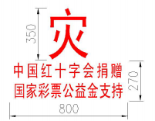

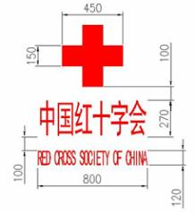

图**3** 侧墙中间标识内容及尺寸

<3.1.1.4> 面向帐篷 ，门左 、右 两侧居 中， 左侧印 “ 救”、 “人 道、博爱、奉献”字样，右侧印“灾”、 “中国红十字会捐赠、国家 彩票公益金支持”字样，字的下端距地面 800mm ，其中 “救”、 “灾”高度为 350mm ，800mm×270mm（文字） ，垂直间隔 10mm。见

图 4。

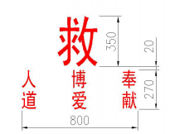

图**4** 前山墙印字内容及尺寸

<3.1.1.5> 两侧墙距地面 200mm ～300mm 、在 右窗下居中位置长 700mm、高 400mm 的范围内，居中均匀排列印刷救灾专用 12m2 单帐 篷、 ZD3.7m×3.2m-生产年度-采购批次、生产年月、承制单位名称承 制、中国红十字会监制、 MADE UNDER THE SUPERVISION OF THE RED CROSS SOCIETY OF CHINA。其中，英文居中对齐。当承制单位

名称较长时，允许排成两行，字体尺寸高 50mm，红色印字。

<3.1.1.6> 印刷用油墨为织物油墨。印字为平头标准黑体字， 印刷字 迹清晰、工整、布局合理。

3.1.2 包装标志

<3.1.2.1> 篷体内包装袋的一个侧面根据包形大小印刷红色的“救灾 专用 12m2 棉帐篷（篷体） ”字样及数量、质量、体积、生产日期、“共 2 包，第 1 包”、生产批号、承制单位承制及监制单位监制。其“救灾 专用 12m2 棉帐篷（篷体）”及承制单位承制、监制单位监制为黑体字, 其他为宋体字。印刷布局合理，字体大小适宜，字迹清晰工整。见图

4。

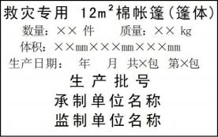

图**4** 包装标志

<3.1.2.2> 篷体外包装编织布的两个侧面的居中位置， 印刷标志内容 见图 4。篷体外包装的两个端面印刷“共 2 包，第 1 包”，在其下边粘 贴Φ50mm 不干胶圆形标识，标识为白底，外围宽度 10mm 的蓝色圆 圈，圈内印有黑色“1”字。

<3.1.2.3> 框架各部件的内包装标志根据包形大小在包装袋一个侧面 印刷红色的“救灾专用 12m2 棉帐篷（框架） ”字样及杆件数量、质量、 体积、生产日期、“共 2 包， 第 2 包”、生产批号及承制单位承制及监 制单位监制。其“救灾专用 12m2 棉帐篷（框架）”及承制单位承制、 监制单位监制为的黑体字，其他为宋体字。印刷布局合理，字体大小适 宜，字迹清晰工整。示例见图 5。

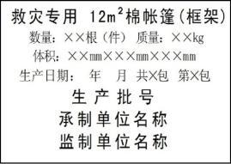

图**s** 内包装标志

<3.1.2.4> 框架各部件外包装聚丙烯编织布的一个侧面的居中位置印 刷标志，内容见图 5。框架外包装的两个端面印刷“共 2 包，第 2 包” 的标识。在其右边边粘贴Φ50mm 不干胶圆形标识，标识为白底，外围 宽度 10mm 的蓝色圆圈，圈内印有黑色“2”字。

<3.1.2.5> 包装标志用织物油墨印刷， 内包装用白色油墨，外包装用 黑色油墨。

3.1.3 其它标志

面向帐篷，在帐篷门口左侧产品标志“人道、博爱、奉献”字上方 居中位置缝制插袋。

3.2 包装

3.2.1 篷体包装

<3.2.1.1> 篷体内包装袋用篷体面料缝制。将篷体折叠整齐装入包装 袋中，包装袋用双拉 头 闭尾尼龙 拉链扣合， 包装袋的外 形尺寸为 1250mm × 200mm × 200mm （长×宽 × 高）。包装袋的开口长度为 200mm+1250mm+200mm。包装袋侧面缝制两条 28×4/22mm×2.0mm 银 灰色涤纶线带为束紧带，两条束紧带应从包装袋底部兜过，两条束紧带 中间距为 400mm。每条束紧带缝制一个活动三节环， 用于调整束紧带松 紧。缝制活动三节环时，应焊口外露。篷体内包装样式参见附录 D，图

D.9。

<3.2.1.2> 篷体外包装用塑料编织布缝制， 缝线不得少于两道线，用

Φ2mm 缝包绳缝口袋口，也可用合适的拉锁作为袋口开合。用Φ7mm 捆包绳捆扎两道成“││”形，每道两条绳并排，捆扎应牢固、严紧， 外包装外观应方正平展。编织布、缝包绳、捆包绳应符合 3.3 表 2 的规 定。

<3.2.1.3> 篷体包装袋内需放入产品检验单、产品包装单和帐篷使用 说明书各一份。检验单样式见图 6，其中“检验单”、“产品名称”、 “品等” 、“生产日期”、“检验人员”和“承制单位名称”标题为 黑体字，其他为宋体字。检验单规格为 B5 纸的 1/4，字体大小适宜。帐 篷使用说明书需注明帐篷组装、拆卸方法等内容。产品包装单见附录 F，帐篷使用说明书见附录 G。

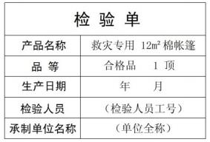

图**‘** 检验单样式

<3.2.1.4> 框架各部件外包装编织布的一个侧面的适当部位，印刷内容 见图 5。外包装的两个端面印刷“共 X 包，第 X 包”。

3.2.2 其它标志

面向帐篷，在帐篷门口左侧产品标志“人道、博爱、奉献”字上方 居中位置缝制插袋。

3.2.2 框架部件包装

<3.2.2.1> 框架内包装用篷体面料缝制的包装袋。框架各种杆件及配 件的内包装用两个Φ6mm 喷塑钢丝的固定框固定，各种规格的杆件和 配件（通用杆 18 根，山墙地杆两根，立杆六根，地杆四通六个，中架四 通三个，端架三通六个，钢丝拉绳三组，钩桩四个，三角桩八个，橡塑

桩头八个）装入固定框内固定，三角桩和钩桩需装入小包装袋束紧后放 入框内，篷杆包装及固定框示意图见附录 C 中图 C.8。装好固定框的各 杆件及配件再装入的包装袋内，包装袋用 8 号双拉头闭尾尼龙拉链扣 合。包装袋的尺寸为 1830mm×210mm×180mm（长×宽×高），包装 袋的开口长度为 180mm＋1830mm＋180mm。包装袋侧面缝制两条兜过 底部的捆扎带，捆扎带间距为 800mm 。框架 部件包装样式参见图

C.10。

<3.2.2.2> 框架外包装用塑料编织布缝制的口袋， 缝线不得少于两道 线，用Φ2mm 缝包绳缝口袋口，用Φ7mm 捆包绳捆扎成三道“│││” 字形，每道两条绳并排，捆扎应牢固、严紧、外观平整、服贴。编织布 和捆包绳、缝包绳性能指标应符合 3.3 表 2 的规定。包装件编号 3-2。

3.2.3 棉内胆包装

<3.2.3.1> 棉内胆的内包装用篷体面料缝制包装袋。将烟囱口板和风 斗放入折叠整齐的棉内胆后装入包装袋内。针刺毡棉内胆的包装袋尺寸 为 1300mm×430mm×390mm （长×宽×高），包装袋的开口长度为 430mm＋1300mm＋430mm（参见图 C.11）。中空絮片棉内胆的包装袋 尺寸为 1900mm×470mm×470mm（长×宽×高），包装袋的开口长度 为 470mm＋1900mm＋470mm（参见图 C.12）。包装袋开口部位用 8 号 双片拉头闭尾尼龙拉链扣合。包装袋侧面用 28×4/28mm×2.0mm 银灰 色涤纶线带分别缝制两条为束紧带，束紧带应从包装袋底部兜过缝制, 两条束紧带中间距分别为 600mm 和 800mm，每条束紧带缝制一个活动 三节环，用于调整束紧带松紧。缝制活动三节环时，应焊口外露。包装 袋两端各缝制一条提手带，提手带长度适宜。

<3.2.3.2> 棉内胆的外包装是用塑料编织布缝制的口袋，缝线不得少 于两道线， 用Φ2mm 缝包绳缝口袋口， 用Φ7mm 捆包绳捆扎成两道 “ ││ ”字形，每道三条绳并列，捆扎应牢固、严紧，包外平整、服 贴。两端提手带应露在编织布外面。编织布和捆包绳、缝包绳性能指标 应符合 3.3 表 2 的规定。包装件编号 3 －3。

3.2.4 另行包装

当订购方对包装形式另有要求时，按订购方要求执行。

3.5 运输与贮存

3.5.1 包装件在运输、贮存中严禁露天堆放，不得日晒雨淋。搬 运、装卸过程中严禁抛摔。

3.5.2 贮存包装件的仓库必须通风干燥，相对湿度不得超过 80%。

**4.**验收规则

4.1 基本原则

4.1.1 成品交付验收暨入库检验按本规则执行，生产方出厂检验 可按采购方要求进行，也可参照本规则进行。

4.1.2 成品验收基于所选用主要材料依据表 2 和附录 H 执行并达到 相关要求。

4.1.3 成品验收重点是成品加工质量、包装标志以及不受加工和 包装影响的部分主要材料性能抽验。

4.2 抽样

生产供货方提供的救灾物资全部入库后作为验收批，抽样前不得随 意将物资分包，确保样品抽取的随机性和公开透明。储备库应采取系统 抽样和随机抽样结合的方式进行， 原则上救灾帐篷批量每 1000 顶抽取至 少 5 顶进行外观检验， 批量较大时抽样总计不少于 10 顶。外观检验后至 少取 1 顶用于成品和材料性能检验。

4.3 检验项目

4.3.1 外观质量

包括成品样式、规格尺寸、缝制、辅料、包装标志等（3.1 、3.2、 3.4-3.8 、5.1 、5.2 条）。

4.3.2 成品和材料性能

成品性能：防雨；

材料性能：包括金属框架、蓬体材料、棉内胆、重要辅料的部分性 能，具体见表6。

4.4 外观质量

4.4.1 外观检验

按 3.1 、3.2 、3.4-3.8 、5.1 、5.2 条要求逐项检验，可按照表 5 规定 进行检验。

表 **s** 外观检验

|  |  |  |
| --- | --- | --- |
| 名称 | 要求 | 主要检验内容 |
| 样式及主要尺寸 | 3.1 、3.2 | 样式及成品主要规格尺寸 |
| 颜色、缝制、外观等 | 3.4 、3.5 、3.6 | 颜色、色差、蓬体缝制及外观 |
| 框架及金属配件 | 3.7 | 框架外观及焊接、金属配件外观、尺寸 |
| 辅料 | 3.8 | 拉绳、绳头及带头、拉链、搭扣、胶条  宽度 |
| 包装及标志 | 按照 5.1 、5.2 中相  关外观规定 | 标志内容及规格、印字、包装规格、牢  固性、检验单、使用说明书、包装单 |

4.4.2 缺陷划分

外观不符合标准规定的技术要求，即构成缺陷，按其不符合标准和 对产品使用性能及外观影响的程度记录缺陷程度和数量，缺陷分类表见 附录J。

1）严重缺陷： 不符合标准规定、严重影响产品使用性能、严重影响 产品外观的缺陷；

2）重缺陷：对产品使用性能和产品外观影响不严重， 但严重不符合 标准规定的缺陷；

3）轻度缺陷： 不符合标准规定， 但对产品使用性能和产品外观影响 较小的缺陷。

4.4.3 单件样品外观质量评定

按 6.4.2 对单件样本进行外观质量评定，如缺陷数符合以下要求则 判该件产品外观质量合格，否则为不合格：

严重缺陷=0，重缺陷=0，轻度缺陷≤10 ， 或

严重缺陷=0，重缺陷=1，轻度缺陷≤6

4.4.4 批量外观评定

按 6.2 抽取的每个样品按 6.4.3 进行单件评定，如果不合格样本数不 超过 10%，则该批产品外观质量合格，否则该批产品外观质量不合格。

4.5 成品和材料性能

4.5.1 成品和材料主要性能检验按照表 6 规定进行。

表 **‘** 检测项目、检测方法和合格判定条件

|  |  |  |  |
| --- | --- | --- | --- |
| 检 验 项 目 | | 检 验 方 法 | 合格判定条件 |
| 原材料 及框架、 配件理 化性能 | 面料、地铺布性能 | 按 4.4.1 的规定 | 符合附录 G 的规定 |
| 焊接钢管性能 | 按 4.4.14 的规定 | 符合表 2 的规定 |
| 保温材料性能 | 按 4.4.2 的规定 | 符合 3.10.2 的规定 |
| 涤纶平纹绸断裂强力 | 按 4.4.3 的规定 |
| 涤纶平纹绸单位面积质量 | 按 4.4.4 的规定 |
| 原材料 及框架、 配件理 化性能 | 涤纶平纹绸阻燃性能 | 按 4.4.5 的规定 |
| *框架、金属配件耐腐蚀 | 按 4.4.6 的规定 | 符合 3.10.3 的规定 |
| 膜层厚度 | 按 4.4.7 的规定 |
| 金属配件镀层厚度 | 按 4.4.8 的规定 |
| 捆包绳、拉绳断裂强力 | 按 4.4.9 的规定 | 符合 3.3 表 2 的规定 |
| 捆扎带、套带断裂强力 |
| 窗格带、手提带断裂强力 |
| 编织布拉伸强力 |
| 锦丝搭扣带强度、撕揭强度 | 按 4.4.10 的规定 |
| PVC 或 PU 胶条粘附强度 | 按 4.4.12 的规定 | 符合 3.10.7 的规定 |
| 尼龙拉链性能 | 按 4.4.13 的规定 | 符合 3.3 表 2 的规定 |
| 涤纶网眼布顶破强力 | 按 4.4.15 的规定 |
| 成品  质量 | 防雨性能 | 按 4.4.11 的规定 | 符合 3.10.5 的规定 |

注：有* 的项为选择项，根据实际情况选测。

4.5.2 内在质量评定

样品内在质量全部达到 4.5.1 要求，判该批内在质量合格；如有不 合格项，可再取 1 个样品对不合格项进行复测，结果合格作批内在质量 合格，否则判批内在质量不合格。

入库批质量

4.6 对入库批产品按 4.4 和 4.5 检验后，如产品批内在质量和外观 质量均合格判为批产品合格，否则为不合格。

4.7 复验

检验结果判定批质量不合格，供货方对检验结果有异议时，可申请 收货方委托第三方检测机构进行重新检验，复验以一次为准。凡复检判 定合格的应作全批合格，但实际查出的不符合产品供货方应负责调换或 作降价处理；判定不合格的应作全批不合格，收货方视情况责令生产方 全部整改、返工或报采购主管部门处理。物资检验合格后，收货方出具 验收单。复验或仲裁费用由责任方。

附 录 A

（规范性附录）

篷体各部件名称、结构及主要尺寸

**A.1** 篷体篷顶

篷体篷顶面结构及主要尺寸见图A.1。

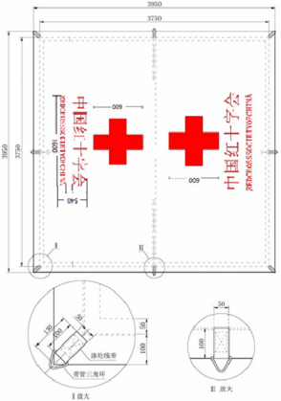

图**A.1** 篷体篷顶面结构及主要尺寸

A.2 篷体开门山墙

篷体开门山墙面结构及主要尺寸见图A.2。篷体开门山墙里结构及主 要尺寸见图A.3。

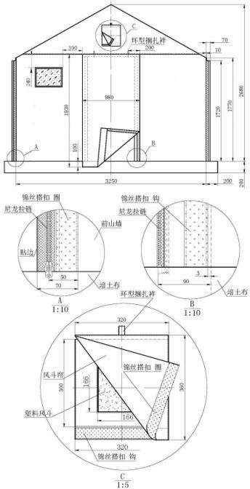

图**A.2** 篷体开门山墙面结构及主要尺寸

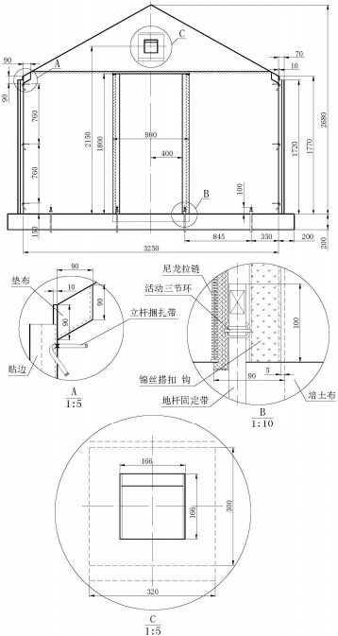

图**A.3** 篷体开门山墙里结构及主要尺寸

**A.3** 篷体无门山墙

篷体无门山墙面结构及主要尺寸见图A.4。篷体无门山墙里结构 及主要尺寸见图A.5。

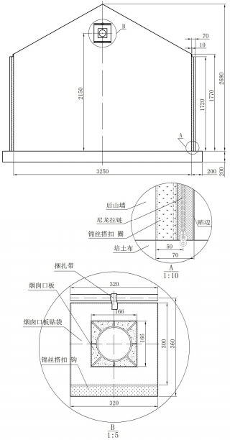

图**A.4** 篷体无门山墙面结构及主要尺寸

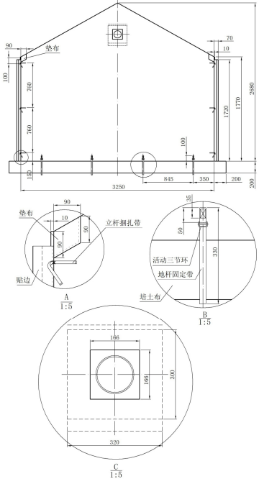

图**A.5** 篷体无门山墙里结构及主要尺寸

**A.4** 篷体门帘

篷体门帘结构及主要尺寸见图A.6。

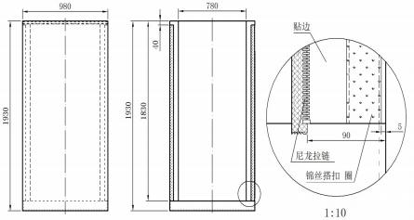

图**A.6** 单篷体门帘结构及主要尺寸

**A.5** 篷体侧墙

篷体侧墙面结构及主要尺寸见图A.7。篷体侧墙里结构及主要尺寸见 图A.8。

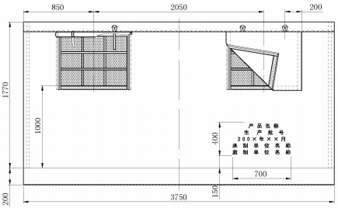

图**A.7** 篷体侧墙面结构及主要尺寸

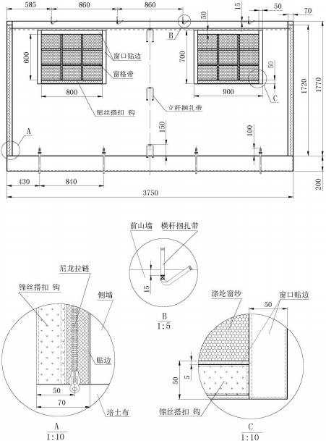

图**A.8** 篷体侧墙里结构及主要尺寸

**A.6** 篷体窗帘

篷体窗帘结构及主要尺寸见图A.9。

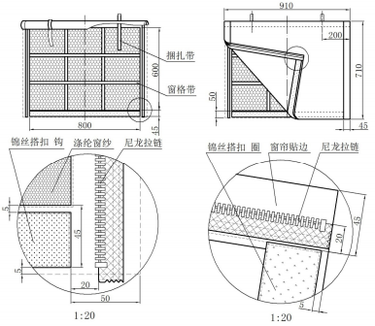

图**A.9** 篷体窗帘结构及主要尺寸

**A.7** 地铺

地铺结构及主要尺寸见图A.10。

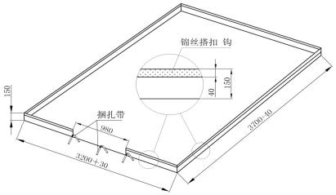

图 **A.10** 地铺结构及主要尺寸

**A.8** 棉内胆开门山墙

棉内胆开门山墙面的结构及主要尺寸见图A.11。棉内胆开门山墙里的结 构及主要尺寸见图A.12。

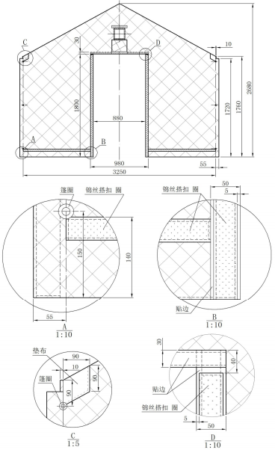

图 **A.11** 棉内胆开门山墙面结构及主要尺寸

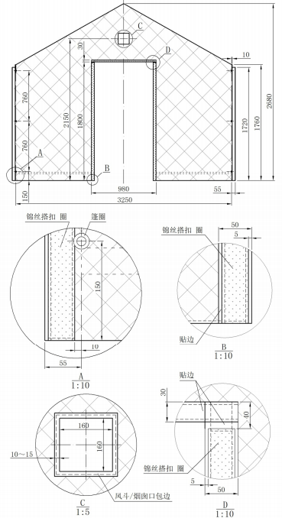

图 **A.12** 棉内胆开门山墙里结构及主要尺寸

**A.9** 棉内胆无门山墙

棉内胆无门山墙面结构及主要尺寸见图A.13。棉内胆无门山墙里结 构及主要尺寸见图A.14。

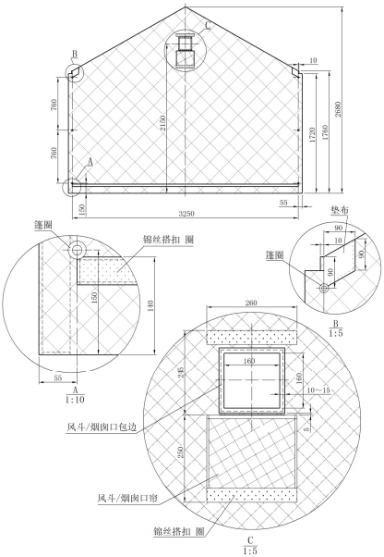

图 **A.13** 棉内胆无门山墙面结构及主要尺寸

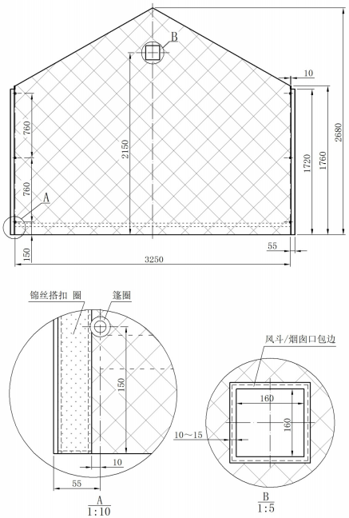

图 **A.14** 棉内胆无门山墙里结构及主要尺寸

**A.10** 棉内胆篷顶和侧墙

棉内胆篷顶和侧墙面的结构及主要尺寸见图A.15。棉内胆篷顶和侧 墙里的结构及主要尺寸见图A.16。

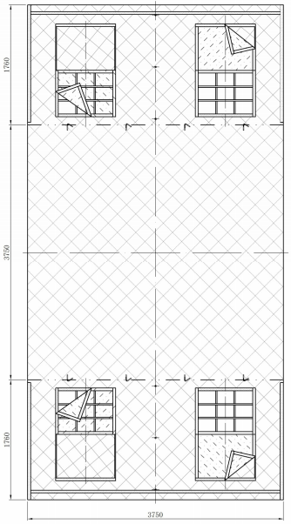

图 **A.15** 棉内胆篷顶和侧墙面结构及主要尺寸

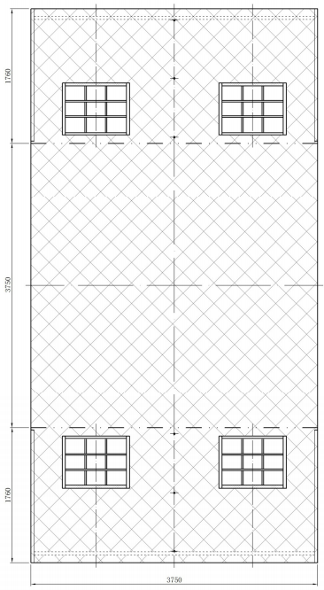

图 **A.16** 棉内胆篷顶和侧墙里结构及主要尺寸

**A.11** 棉内胆侧墙

棉内胆侧墙面结构及主要尺寸见图A.17。棉内胆侧墙里结构及主要 尺寸见图A.18。

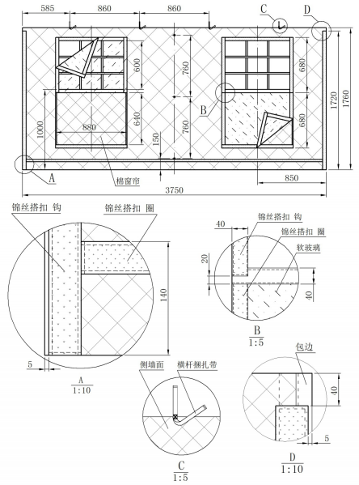

图 **A.17** 棉内胆侧墙面结构及主要尺寸

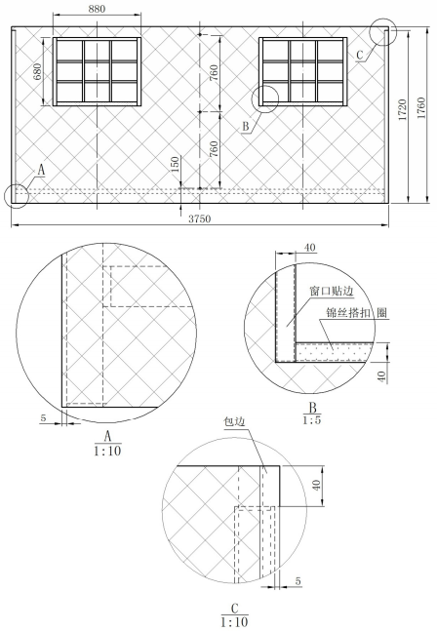

图 **A.18** 棉内胆侧墙里结构及主要尺寸

**A.12** 棉内胆门帘

棉内胆门帘的结构及主要尺寸见图A.19。

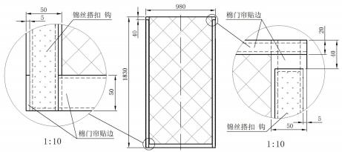

图 **A.19** 棉内胆门帘结构及主要尺寸

附 录 B

（规范性附录）

框架各部件名称、结构及主要尺寸

**B.1** 通用杆

通用杆结构及主要尺寸见图B.1。

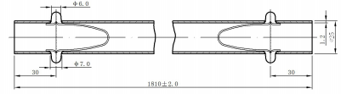

图 **B.1** 通用杆结构及主要尺寸

**B.2** 立杆

立杆结构及主要尺寸见图B.2。

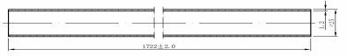

图 **B.2** 立杆结构及主要尺寸

**B.3** 山墙地杆

山墙地杆结构及主要尺寸见图B.3。

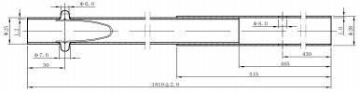

图 **B.3** 山墙地杆结构及主要尺寸

**B.4** 端架三通

端架三通结构及主要尺寸见图 B.4。

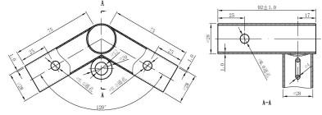

图 **B.4** 端架三通结构及主要尺寸

**B.5** 中架四通

中架四通结构及尺寸见图 B.5。

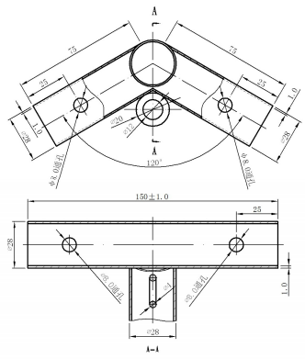

图 **B.5** 中架四通结构及主要尺寸

**B.6** 地杆四通

地杆四通结构及主要尺寸见图B.6。

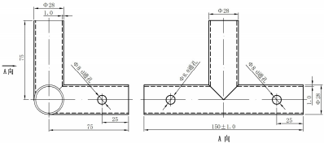

图 **B.6** 地杆四通结构及主要尺寸

**B.7** 弹簧卡

弹簧卡结构及主要尺寸见图B.7。

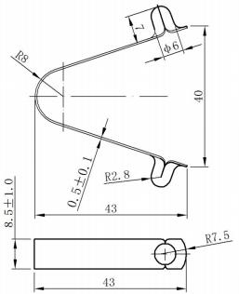

图 **B.7** 弹簧卡结构及主要尺寸

**B.8** 钢丝拉绳

竖向短钢丝绳挂上弹簧钩后的净长为 350mm，横向钢丝拉绳净长为 3320mm。钢丝拉绳结构及主要尺寸见图 B.8。

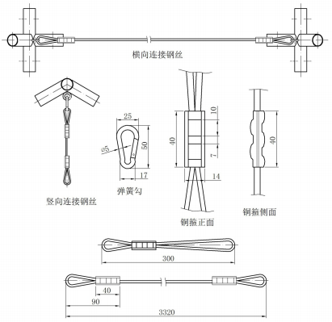

**B.8** 钢丝拉绳结构及主要尺寸

附 录 C

（规范性附录）

配件名称、结构及主要尺寸

**C.1** 三角桩

三角桩结构及主要尺寸见图 C.1。

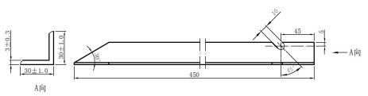

图 **C.1** 三角桩结构及主要尺寸

**C.2** 带管三角环

带管三角环结构及主要尺寸见图 C.2。

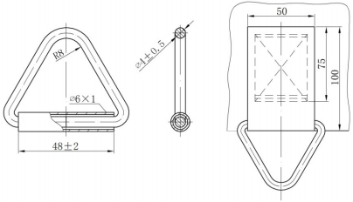

图 **C.2** 带管三角环结构及主要尺寸

**C.3** 活动三节环

活动三节环结构及主要尺寸见图 C.3。

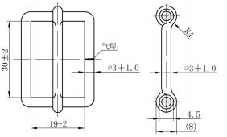

图 **C.3** 活动三节环结构及主要尺寸

**C.4** 钩桩

钩桩结构及主要尺寸见图 C.4。

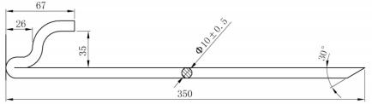

**C.4** 钩桩结构及主要尺寸

**C.5** 烟囱口板

烟囱口板结构及主要尺寸见图 C.5。

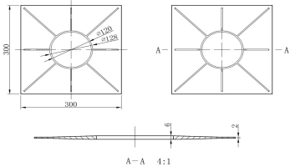

图 **C.5** 烟囱口板结构及主要尺寸

**C.6** 风斗

风斗结构及主要尺寸见图 C.6。

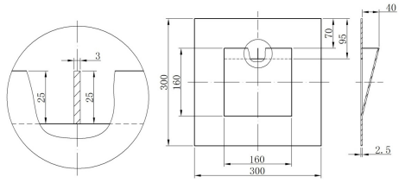

图**C.6** 风斗结构及主要尺寸

**C.7** 橡塑桩头

橡塑桩头结构及主要尺寸见图C.7。

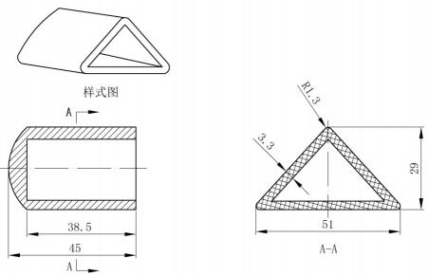

图**C.7** 橡塑桩头结构及主要尺寸

**C.8** 篷杆内包装及固定框示意图

篷杆内包装及固定框主要尺寸见图C.8。

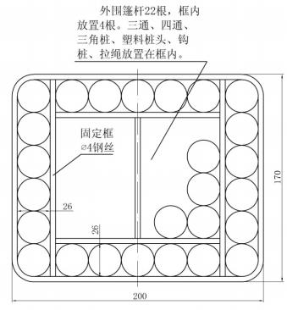

图 **C.8** 篷杆内包装及固定框主要尺寸

**C.9** 篷体内包装示意图

篷体内包装样式参见图C.9。

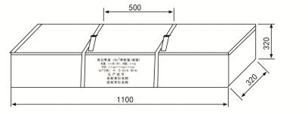

图 **C.9** 篷体内包装主要尺寸

**C.10** 框架部件包装示意图

框架部件包装样式参见图C.10。



210mm

180mm

包装标志

绑扎带

 尼龙拉链

|  |
| --- |
|  |
|  |

800mm

1830mm

**C.10** 框架部件包装主要尺寸

**C.11** 针刺毡棉内胆包装示意图

针刺毡棉内胆包装样式参见图C.11。

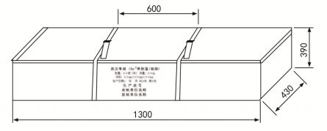

**C.11** 针刺毡棉内胆包装主要尺寸

**C.12** 中空絮片棉内胆包装示意图

中空絮片棉内胆装样式参见图C.12。

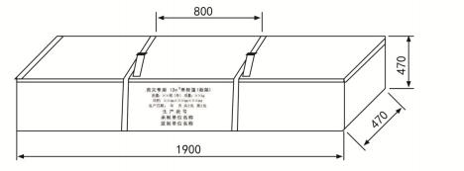

**C.12** 中空絮片棉内胆包装主要尺寸

附 录 D

（规范性附录）

防雨性能试验方法

**D.1** 防雨性能要求

D.1.1 篷体四个角用拉绳拉紧， 使篷顶部位平展后再进行喷淋试

验。

D.1.2 按图D.1测试，30min篷顶及篷顶与侧墙缝合部位无渗水现

象。

**D.2** 防雨试验

将帐篷支撑， 使帐篷完全处于受力状态后， 按图D.1实施人工降雨测 试，试验条件如下：

a ）喷水管道设水泵1个；

b）喷水管道设水量调节阀1个；

c ）喷头间距1m，喷淋面积可均匀覆盖整个帐篷；

d）喷头与帐篷顶间距大于0.8m；

e ）每个喷头喷水量不小于40升/30分钟。

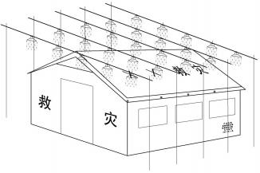

图**D.1** 防雨性能试验示意图

附 录 E

（规范性附录）

产品包装单

**E.1** 产品包装单见表**E.1**。

表 **E.1** 产品包装单

|  |  |  |  |  |  |  |
| --- | --- | --- | --- | --- | --- | --- |
| 包装件  编号 | 名称 | | 单位 | 数量 | 质量 （kg） | 包装标志 |
| 3 －1 | 篷体 | | 件 | 1 | 36 | 救灾专用 12m2 棉帐篷(篷体 、地 铺)  数量： 1件；质量： 36kg  体积： 1100mm×320mm×320mm 生产日期： 年 月 编号： 3-1 生产批号  承制单位承制  监制单位监制 |
| 拉绳  (系在蓬体  内) | 5m×2 |
| 3m×6 |
| 地铺 | |
| 内包装袋 | |
| 外包装袋 | |
| 产品使用说明书 | |
| 产品合格证 | |
| 3 －2 | 通用杆 | | 根 | 18 | 33.5 | 救灾专用 12m2 棉帐篷(杆件 、配 件)  数量： 1套 质量： 44.5kg  体积： 1830mm×210mm×180mm 生产日期： 年 月 编号： 3-2 生产批号  承制单位承制  监制单位监制 |
| 山墙地杆 | | 根 | 2 |
| 立杆 | | 根 | 6 |
| 地杆四通 | | 个 | 6 | 3.6 |
| 中架四通 | | 个 | 3 |
| 端架三通 | | 个 | 6 |
| 钢丝拉绳 | | 组 | 3 |
| 钩桩 | | 个 | 4 |
| 三角桩 | | 个 | 8 |
| 橡塑桩头 | | 个 | 8 |
| 内包装袋 | | 个 | 1 |
| 外包装袋 | | 个 | 1 |
| 配件袋 | | 个 | 1 |
| 3 －3 | 烟囱口板 | | 个 | 1 | 28 | 救灾专用 12m2棉帐篷(棉内胆)  数量： 1套 质量： 28kg  体积：× × mm ×××mm ×× ×  mm  生产日期： 年 月 编号： 3-3  生产批号  承制单位承制  监制单位监制 |
| 风斗 | | 个 | 1 |
| 棉内胆 | | 套 | 1 |

附 录 F

（资料性附录）

帐篷使用说明书

**F.1** 用途

供平原地区安置受灾群众使用。可容纳 5 人左右临时性住用。

**F.2** 主要技术性能与特点

a) 帐篷为双坡面直立墙形式。框架为插接式结构,设有落地横杆。 能在自重和 8 级风力下安全使用。

b) 帐篷长 3.7m、宽 3.2m、顶高 2.6m、檐高 1.75m。使用面积 12m2。 c) 组装时间:15 分钟/6 人。

d) 正常情况可连续使用 2 年以上。

**F.3** 架设

a) 打开单篷体包装袋和框架包装袋， 取出产品包装单清点各部件数 量。

b) 取通用杆 8 根和已压合固定好钢丝拉绳的三组端架三通、中架四 通摆成三组人字形并连接。

c) 取通用杆 4 根与端架三通、中架四通组成框架。

d) 将整体棉内胆套在三组人字架上， 调整位置使棉内胆篷顶对准人 字架中间杆。

e) 将篷顶套放在三组人字架棉内胆外面，并调整位置。

f) 取立杆 6 根分别插入端架三通和中架四通， 用 6 人同时将篷顶支 起，与已摆放的地杆件连成一体。

g) 将棉内胆侧墙与棉内胆山墙通用锦丝搭扣带扣合，并调整位置。

h) 将单篷体各立杆部位的捆扎带穿过棉内胆的铝篷圈后捆扎在各 立杆上。

i) 各部位捆扎带系紧， 尼龙拉链扣合， 并调整帐篷位置， 与框架各 杆件连接。

J) 将地铺与单篷体侧墙、山墙通过搭扣带扣合。

k) 在地面相应位置打入三角桩, 固定拉绳， 调整松紧， 并将橡塑桩 头套戴在三角桩端面。

l) 整理帐篷，沿帐篷四周培土埋上。

**F.4** 撤收

a) 帐篷的撤收过程与架设相反,撤收时参照架设的方法、步骤反序 进行即可。

b) 折叠单篷体时,要根据篷身包装袋的尺寸叠好，放入包装袋内。

c) 帐篷杆及零部件按包装明细表清点无误后，依次放入篷杆包装 袋。

**F.5** 使用维护注意事项

a) 架设和撤收时,切勿在地面上拖拉篷体, 以免弄脏和撕裂,造成不 必要的破损。

b) 使用过程中,要注意保持内外篷布的洁净。

c) 雨、雪和大风后要检查篷顶及四周地面有无积水、积雪和拉绳松 脱等情况，及时清理和调整, 以保证帐篷处于正常使用状态。

d) 受潮后的帐篷不允许长期存放,须及时晾晒干燥后,再打包贮存。 e) 帐篷零部件不得挪为他用。

f) 帐篷的包装袋应随帐篷妥善保存，不得丢失，以备回收再用。 g) 帐篷在使用过程中，如发现有零部件损坏应及时更换。

附 录 G

（规范性附录）

涂层布技术要求

**G.1** 颜色及涂覆方式

篷体为银灰色PANTONG 14—0000单面涂覆PVC涂层布；地铺为灰 色PANTONG 15—4101双面涂覆PVC涂层布。

**G.2** 织物规格

织物规格见表G.1。

表**G.1** 织物规格

|  |  |  |  |
| --- | --- | --- | --- |
| 项 目 | | 规 格 | |
| 银灰色单面  PVC涂层布 | 灰色双面  PVC涂层布 |
| 涤纶低弹丝含量， % | | 100 | |
| 纤维规格， dtex | 经纱 | 666 | 555 |
| 纬纱 |
| 单位面积质量， g/m2 （仅作参考） | | ≤450 | - |

**G.3** 性能指标及试验方法

性能指标及试验方法见表G.2。

表**G.2** 性能指标

|  |  |  |  |  |
| --- | --- | --- | --- | --- |
| 项 目 | | 规 格 | | 试验方法 |
| 银灰单面 PVC涂层布 | 灰色双面 PVC涂层布 |
| 幅 宽， cm | | ≥148 | | GB/T 4666— 2009 |
| 色 相 | | PANTONG 14— 0000 | PANTON 15— 4101 | GB/T 250— 2008 |
| 单位面积质量， g/m2 | |  | ≥400 | GB/T 4669— 2008 |
| 断裂强力， N/5cm | 经向 | ≥1600 | ≥1000 | GB/T 3923.1— 2013 |
| 纬向 | ≥1350 | ≥1000 |

|  |  |  |  |  |
| --- | --- | --- | --- | --- |
| 项 目 | | 规 格 | | 试验方法 |
| 银灰单面 PVC涂层布 | 灰色双面 PVC涂层布 |
| 撕破强力， N | 经向 | ≥40 | | GB/T 3917.3— 2009 |
| 纬向 | ≥35 | |
| 抗粘连性 | | 允许轻度粘连 | | FZ/T 01063— 2008 |
| 静水压， kPa | 未经折叠部位 | ≥50 | | GB/T 4744— 2013 |
| *折叠后有折痕 部位 | ≥30 | |
| 阻燃性能 | 损毁长度， mm | ≤200 | | GB/T 5455— 2014 |
| 续、阴燃时间， s | ≤20 | |
| 熔融滴落物 | 不得引起脱脂棉燃烧或阴燃 | |
| 耐低温，－15℃ 3min | | 不分层，不开裂 | | FZ/T 01007— 2008 |

* 折痕部位耐静水压测试样折叠方法及测试要求见附录I。

附 录 H

（规范性附录）

保温材料技术要求

**H.1** 保温材料质量指标

涤纶针刺毡和中空涤纶短纤维絮片的质量指标见表 H.1。

表 **H.1** 涤纶针刺毡和中空涤纶短纤维絮片质量指标

|  |  |  |  |  |  |
| --- | --- | --- | --- | --- | --- |
| 序号 | 检 验 项 目 | | 质量指标 | | 试验方法 |
| 涤纶针刺 毡 | 中空涤纶短纤 维絮片 |
| 1 | 单位面积质量， g/m2 | | ≥400 | | JSB 9.3— 1992 |
| 2 | 单孔中空涤纶短纤维 含量， % | | — | ≥70 | 显微镜横截面计数参照 GB/T 16988— 1997 |
| 3 | 保温性能， CLO | | ≥0.85 | ≥1.5 | GB/T 11048—2008（B法） |
| 4 | 抗拉强度， N/g | 纵向 | — | ≥1.6 | JSB 9.2— 1992 |
| 横向 | — | ≥10.0 |
| 注：中空涤纶短纤维絮片松弛状态下的厚度不低于 20mm。 | | | | | |

附 录 I

（规范性附录）

静水压测试试样折叠方法及测试要求

在距布段头 1000mm 处开剪、去头。再沿布匹径向 500mm 开剪， 裁下的布样沿纬向 500mm 开剪， 制成 500mm×500mm 试样三块， 试样 应无影响测试的疵点。每块试样沿中轴线，上下、左右、上下、左右对 折四次，如图 I.1 所示，形成 16 层，边长 125mm×125mm 的正方形。 将试样置于平整、光洁、刚性，边长大于 160mm×160mm 的两块正方 形平板之间， 上平板上方配重， 试样上方的总重 50kg，重力均匀施加于 试样上。在标准大气条件下进行测量和实验，持续时间 24h。试验结束 后， 将试样展开， 按十字折痕取 5 处， 如图 I.2 所示， 分别测量静水压， 取平均值。三块试样的平均值为折痕处静水压值。

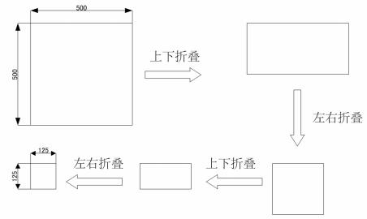

图 **I.1** 试样折叠方法

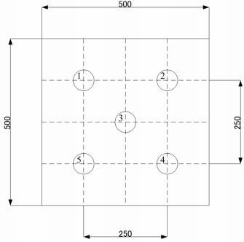

图 **I.2** 试样静水压测点位置

附 录 J

（规范性附录）

缺陷分表

|  |  |  |  |  |
| --- | --- | --- | --- | --- |
| 序号 | 检验项目 | 轻度缺陷 | 重缺陷 | 严重缺陷 |
| 1 | 齐套性 | 说明书 、合格证、 窗玻璃、窗纱缺少。 | 地桩、拉绳缺少。 | 篷身部件、篷架有缺 件。 |
| 2 | 标志 | 包装及部件代号不 全 | 包装及部件代号全部 缺失。 |  |
| 3 | 帐篷  外形尺寸 | 基本尺寸偏差不影 响外观。 | 基本尺寸偏差影响外 观。 | 篷架与篷体尺寸不匹 配，导致帐篷无法架 设。 |
| 4 | 篷体部分 加工质量 | 色差超标，缝纫缺 陷，绳带头防散未 处理。 | 带管三角环、活动三 节环、连环带、捆扎 带、收紧带、尼龙搭 扣等漏缝及错缝。 | 门、窗帘等漏缝。部 件缝制位置 严重错 位，影响帐篷正常使 用。 |
| 5 | 篷体主要 原材料质量 |  | 篷布有明显的斑渍、 死折、露白等现象。 | 篷布的断裂强力、静 水压， 阻燃性能和规 范要求不符。 |
| 6 | 棉内胆 加工质量 | 缝纫加工有部分缺 陷。缝制不够平展， 有少量皱折。 | 棉内胆的门口、窗口、 烟囱口、风斗口与篷 体对应 口偏差大于 15mm ， 但 小 于 17mm。 | 棉内胆的门口、窗口、 烟囱口、风斗口与篷 体对应开口偏差超过 17mm。影响安装组合 的缺陷。 |
| 7 | 棉内胆主要 原材料质量 | 外包布里有少量斑 渍。 | 棉内胆的外包布有死 折等现象。棉内胆均 匀性欠佳。 | 棉内胆的面布里布的 断裂强力和规范要求 不符。棉内胆内在质 量不合要求。 |
| 8 | 篷架  加工质量 | 部件组焊（或组装） 位置、 连接件之间 的配合 、切口 及焊 缝不符合要求。 | 篷架零件漏装或装配 错误。杆件抽插困难。 | 杆件表面裂纹、断裂 等严重缺陷。 |

|  |  |  |  |  |
| --- | --- | --- | --- | --- |
| 序号 | 检验项目 | 轻度缺陷 | 重缺陷 | 严重缺陷 |
| 9 | 篷架主要 原材料质量 | 表面的烧伤、 薄的 氧化铁皮、焊缝错 位等超差。 | 外形尺 寸下偏差在 0.6~1.0mm 范围内， 壁厚尺寸下偏差在公 称尺寸的 11~13%范 围内。 | 外形尺寸下偏差超过 1.0mm， 壁厚尺寸下 偏差超过公称尺寸的 13% 。表面有分层、 裂缝。 |
| 10 | 辅料  和配件 | 带管三角环、 尼龙 搭扣、织带、地桩、 拉绳、 窗纱等外观 不符合要求。 | 带管三角环、尼龙搭 扣、织带、地桩、拉 绳、窗纱等规格尺寸 不符合标准要求。 |  |
| 11 | 防雨  抗渗漏性 | 篷布结缝部位 出现 少量渗水但未 出现 滴水现象。 | 篷布出现渗水但未出 现滴水现象。 | 篷布出现连续滴漏现 象。 |
| 注： 1、轻度缺陷指不影响使用功能的缺陷； 严重缺陷指通过换件小修可排除的缺陷； 致命缺陷指影响帐篷使用功能必须返厂维修的缺陷。  2、标准规定的篷架管材的壁厚公差为 10%，考虑到市场供应的管材均执行下公差， 在后期除锈等加工中会出现壁厚损失，故将严重缺陷定为 11~13%。 | | | | |

二、家庭包

**1.**要求

1.1 样式

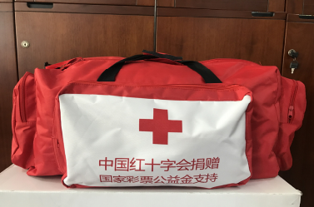

图 **1** 家庭包外观

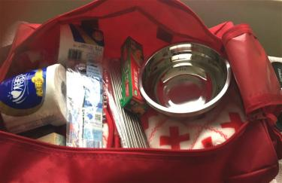

图 **2** 家庭包内物品

赈济家庭包是专为灾区群众设计的，在灾害发生后，紧急转移安置 群众最急需的生活用品综合包， 包内有毛毯、毛巾、卫生纸、拖鞋等 16 类生活必需品，纺织品不易缩水、掉色、起毛球；日用品为市场普遍知 名的品牌；餐具在高温下无毒物渗出。所有物资以旅行袋包装，即方便 携带又可重复使用。

1.2 家庭包清单，见表 1

表 **1** 家庭包清单

|  |  |  |  |
| --- | --- | --- | --- |
| 序号 | 物品 | 数量 | 备注 |
| 1 | 毛毯 | 1 条 |  |
| 2 | 毛巾 | 2 条 |  |
| 3 | 防潮垫 | 1 个 |  |
| 4 | 卫生纸 | 2 卷 |  |
| 5 | 指甲剪 | 1 个 |  |
| 6 | 拖鞋 | 2 双 | 男女各一双 |
| 7 | 洗衣皂 | 2 块 |  |
| 8 | 香皂 | 1 块 |  |
| 9 | 牙刷 | 4 把 |  |
| 10 | 牙膏 | 1 支 |  |
| 11 | 碗 | 4 只 |  |
| 12 | 勺 | 4 把 |  |
| 13 | 筷子 | 4 双 |  |
| 14 | 可折叠硅胶水桶 | 1 个 |  |
| 15 | 手压式手电筒 | 1 个 |  |
| 16 | 折叠雨伞 | 1 把 |  |
| 17 | 旅行袋 | 1 个 |  |
| 18 | 物资清单和防灾减灾知识宣传 | 1 张 |  |
| 19 | 包装纸箱 | 1 个 |  |

1.3 质量要求，见表 2

表 **2** 物品标准明细

|  |  |  |  |  |
| --- | --- | --- | --- | --- |
| 序号 | 品名 | 规格、技术参数或设置 | 检验标准 | 图片**(**仅供参考**)** |
| 1 | 毛毯 | 质量等级： 一等品  样式: 拉舍尔毛毯、双层、包边  面料： 100%涤纶  面料克重： 300-350g/m 2  面料厚度： 6mm  尺寸：长×宽≥200cm×150cm  重量： 2.1KG(±3%）  托格指数： 2.5  PH：4.0-8.5  缩水率：≤5%  干摩擦色牢度：≥4 级  湿摩擦色牢度：≥3 级  颜色： 底色为白色,十字为红色 （Pantone 色号： 485C）,包边颜 色为与底色同等或者近似的红  色  样式：双层均印花红十字标志，  标志大小见右侧示意图  包装：无需任何包装 | FZ/T61004-  2006  拉舍尔毯 |  |

|  |  |  |  |  |
| --- | --- | --- | --- | --- |
| 序号 | 品名 | 规格、技术参数或设置 | 检验标准 | 图片**(**仅供参考**)** |
| 2 | 毛巾 | 质量等级： 一等品  面料： 100%棉  纱支： 20S 赛络纺  工艺: 双毛双地组织  尺寸：长×宽≥70cm×33cm  重量：≥100g/条  PH：4.0-8.5  吸水性：≤20s  耐洗色牢度（级）： 色  泽变化：≥3-4  棉布沾色：≥3-4  粘布沾色：≥3-4  颜色： 底色为白色， 十字为红色  （Pantone 色号： 485C）  样式： 红十字提花， 提花标志大  小见右侧示意图  包装： 2 条毛巾放置于一个包装  袋中 | GB/T  22864-2009  毛巾 |  |

|  |  |  |  |  |
| --- | --- | --- | --- | --- |
| 序号 | 品名 | 规格、技术参数或设置 | 检验标准 | 图片**(**仅供参考**)** |
| 3 | 防 潮 垫 | 规格： 200cm(±1%）× 180cm  (±1%）  厚度：≥2mm  材质：正面银色铝膜，背面为 EPE 黑色珍珠棉， 四周为黑色无  纺布包边  标志： 边缝处加一个标签， 标签  上印刷中国红十字会标志（色号  见 P17：4-6）及“捐赠”字样 以及“国家彩票公益金支持”字  样  包装： 单个折叠成 53cm×27cm 左右 大小，折叠 后厚度约为 6cm，放入 A4 纸大小的产品说  明，收缩膜包装 | 企业标准 |  |
| 4 | 卫 生 纸 | 质量等级： 一等品  亮度：≥75%  柔软度：≤250mN  重量：≥140g/卷  材质： 100%原生木浆  样式：有芯卷纸，三层， 无香型  保质期： 3 年或更长  参考品牌： 市场认可品牌， 洁云、 心相印、清风等优质品牌或同等  质量的其它品牌产品  包装：每卷单独包装 | GB 20810  -2006  卫生纸（含 卫 生 纸 原  纸） |  |

|  |  |  |  |  |
| --- | --- | --- | --- | --- |
| 序号 | 品名 | 规格、技术参数或设置 | 检验标准 | 图片**(**仅供参考**)** |
| 5 | 指  甲剪 | 式样: 便携式指甲剪  材质: 不锈钢  规格: 长： 5-7cm 宽： 1-1.3cm  净重：≥14g  参考品牌： 市场认可品牌， 日美、 张小泉、强人等优质品牌或同等 质量的其它品牌产品  包装：每个单独用纸盒包装 | QB/T  1815-2002  指甲钳 |  |
| 6 | 拖鞋 | 材质： PVC 吹气  款式：男女各一双  号型男 42-43 码，长 26-26.5cm 女 38-39 码，长 24-24.5cm  式样: 黑色鞋底和黑白相间的帮 带。  帮带： 3 条白色横条与黑色相 间，帮面左右嵌入鞋底加固。  鞋底：注塑鞋，厚度≥1.5cm  鞋帮厚度：≥1.8mm  前掌底厚度：≥7.0mm  帮底连接处厚度：≥2.2mm  硬度： 65-77 邵尔 A  拉伸强度：≥11.0 MPa  断裂伸长率（%）：≥300  标志： 拖鞋的鞋面（左、右两侧） 分别印刷中国红十字会标志及 “捐赠”字样以及“国家彩票公 益金支持”字样，见右侧图片。  包装：每双拖鞋用塑料袋单独包 装. | QB/T1653-1  992  聚氯乙烯 塑料凉鞋、  拖鞋 |  |

|  |  |  |  |  |
| --- | --- | --- | --- | --- |
| 序号 | 品名 | 规格、技术参数或设置 | 检验标准 | 图片**(**仅供参考**)** |
| 7 | 洗 衣 皂 | 类型：透明皂  主要成分：脂肪酸钠  总有效物含量：≥55%  水分和挥发物：≤25%  总游离碱（以 NaOH 计）：≤  0.3%重量：≥100g/块  保质期： 3 年或更长  参考品牌： 市场认可品牌， 雕牌、 奥妙、立白等优质品牌或同等质  量的其它品牌产品  包装：两块放置于一个包装内 | QB/T  2486-2008  洗衣皂 |  |
| 8 | 香皂 | 类型：复合型、带香味  主要成分：脂肪酸钠  总有效物含量：≥53%  水分和挥发物：≤30%  总游离碱（以 NaOH 计）：≤0.3%  重量：≥115g/块  保质期： 3 年或更长  参考品牌： 市场认可品牌， 舒肤 佳、六神、多芬等优质品牌或同  等质量的其它品牌产品  包装：每块单独包装 | QB/T  2485-2008  香皂 |  |

|  |  |  |  |  |
| --- | --- | --- | --- | --- |
| 序号 | 品名 | 规格、技术参数或设置 | 检验标准 | 图片**(**仅供参考**)** |
| 9 | 牙刷 | 类型：手动、成人牙刷、非一次  性使用牙刷  毛束强度：软毛  毛面长度：≤42mm  毛面宽度：≤14mm  刷头厚度：≤7mm  颜色：颜色各异  参考品牌： 市场认可品牌， 三笑、 黑人、高露洁等优质品牌或同等  质量的其它品牌产品  包装：每把单独包装 | GB  19342-2013  牙刷 |  |
| 10 | 牙膏 | 规格：≥140g  保质期： 3 年或更长  质量要求：牙膏原料符合 GB 22115 标准要求， 卫生指标和理  化指标符合 GB 8372 标准要求  参考品牌： 市场认可品牌， 蓝天 六必治、高露洁、佳洁士等优质 品牌或同等质量的其它品牌产  品  包装：每只单独包装 | GB  8372-2008  牙膏 |  |

|  |  |  |  |  |
| --- | --- | --- | --- | --- |
| 序号 | 品名 | 规格、技术参数或设置 | 检验标准 | 图片**(**仅供参考**)** |
| 11 | 碗 | 类型：普通不锈钢餐具  高度： 5-7cm  厚度：≥0.5mm  容量：≥1L  材质：食品级 304 不锈钢无尖锐  边缘  标志：碗底（外侧）用激光无色 刻印中国红十字会标志及“捐 赠”字样以及“国家彩票公益金  支持”字样，见右侧图片。  包装： 4 只放置于一个包装袋内 | GB/T  15067.2-199 4  不锈钢餐具 |  |
| 12 | 餐勺 | 类型：普通不锈钢餐具  长度： 18-22cm  宽度： 3.5-4.5cm  厚度：≥1mm  容积：≥14ml  材质：食品级 304 不锈钢无尖锐  边缘  标志：餐勺的手柄尾端（正面） 用激光无色刻印中国红十字会 标志及“捐赠”字样以及“国家 彩票公益金支持”字样， 见右侧  图片。  包装: 4 把餐勺放置于一个包装  袋中 | GB/T  15067.2-199 4  不锈钢餐具 |  |

|  |  |  |  |  |
| --- | --- | --- | --- | --- |
| 序号 | 品名 | 规格、技术参数或设置 | 检验标准 | 图片**(**仅供参考**)** |
| 13 | 筷子 | 类型：普通不锈钢餐具  样式：圆头  长度：22-25cm 厚度： ≥4×4mm  材质：食品级 304 不锈钢无尖锐 边缘  包装: 4 双筷子放置于一个包装 袋中 | GB/T  15067.2-199 4  不锈钢餐具 |  |
| 14 | 可折  叠硅  胶水  桶 | 颜色随机  容积：10L 重量：1130g(±3%） 桶口直径： 32.5cm(±1cm）  桶底直径： 19cm(±1cm）  展开时高度： 24cm(±1cm） 折叠时高度： 5cm(±0.5cm） 桶身材质：食品级硅胶  提手材质： 201 不锈钢，以及桶 身同等材质硅胶， 大小 12cm ±  1cm  检验标准：成品需通过食品级测 试（如 FDA 21 CFR 177.2600）, 并提供检测报告。  满水时能保持直立，经多次展开 折叠后不开裂。  标志：水桶底部（外侧），丝网 印刷白底反显中国红十字会标 志（色号见 P17：4-6）及“捐 赠”字样， 以及“国家彩票公益 金支持”字样  包装： 每个水桶， 折叠后单独放 置于包装袋内 | GB  4806.1-94  食品用橡胶 制品卫生标 准 |  |

|  |  |  |  |  |
| --- | --- | --- | --- | --- |
| 序号 | 品名 | 规格、技术参数或设置 | 检验标准 | 图片**(**仅供参考**)** |
| 15 | 手压  电筒 | 发电方式：手压  灯珠：≥3 颗 LED  材质：塑料外壳  包装：单独纸盒包装 | QB/T  2198-1996  手电筒 |  |
| 16 | 折叠  式雨  伞 | 样式：晴雨三折伞  颜色：白色  伞骨数量： 10 根  重量： 400g(±1%）  半径： 55-61cm  伞布材质：聚酯纤维防水碰击布  伞架：加粗铁架（黑色）  手柄: 黑色磨砂塑料柄  标志： 雨伞的两片伞布上， 对称  印刷中国红十字会标志（色号见  P17：4-6）及“捐赠”字样， 以  及“国家彩票公益金支持”字样  包装：同色系白色布袋 | GB/T23103-  2008  雨伞 |  |

|  |  |  |  |  |
| --- | --- | --- | --- | --- |
| 序号 | 品名 | 规格、技术参数或设置 | 检验标准 | 图片**(**仅供参考**)** |
| 17 | 旅行  袋 | 材质： 主料红色 1680D，主料里  层涂防水 PVC 膜；前袋为白色；  规格： 55cm×30cm×30cm（不  含左、右侧袋和前袋）  两侧袋： 22cm×22cm×5cm；  前袋： 35cm×22cm×3cm；  辅料：包内置一块同色底部大小 的 PE 板以固定包型， 旅行袋底  部有 5 个橡胶脚钉；  织带： 颜色为黑色； 125cm× 38mm 的织带作为装束带， 手柄  织带的尺寸为 59cm×38mm；  拉链：所有拉链及拉头均为红 色,所有拉链不能有脱线情况； 左、右侧袋及前袋各有拉链， 拉 链长度要求确保侧袋和前袋能 与主袋严密结合，用 5 号拉链及 拉头；主袋为双排拉链，用 8 号拉链和拉头； 标志： 前袋印刷  中国 红十字会标 志（色号见  P17：4-6）及“捐赠”字样， 以 及“国家彩票公益金支持”字样， 字体为红色， 见右侧图片； 左右 侧袋上分别印刷“人道”“博爱” “奉献”字样， 字体为白色， 右  侧图片 | QB/T  2155-2010  旅行箱包 |  |

|  |  |  |  |  |
| --- | --- | --- | --- | --- |
| 序号 | 品名 | 规格、技术参数或设置 | 检验标准 | 图片**(**仅供参考**)** |
| 18 | 物资  清单  和防  灾减  灾知  识宣  传 | 清单为正反面打印  正面印有物资清单：列明包内所 有物资及旅行袋（不含纸箱）；  反面印有防灾减灾知识；  打印于 A4 纸上， 对折后放置于  旅行袋前袋内 |  |  |
| 19 | 包装  纸箱 | 类型：白色， 长方体，五层瓦楞  纸箱规格：可容纳 2 个旅行袋  密封及牢固要求：外箱所有封口 处需用宽胶带密封；箱外用两道 编织打包带（带宽 1.5cm）固定；  装箱日期； | GB/T  6543-2008  运输包装用 单瓦楞纸箱 和双瓦楞纸  箱 |  |

1.4 每个家庭包，包内应当附有检验合格证，放置在包内的明显部 位。检验合格证上应有下列标志：产品名称；供应商名称；检验日期； 检验员代号；乙方公章。

1.5 包装材料牢固度适合长途公路运输和多次搬运， 保证产品到达 项目现场后外箱及物品功能完好无损。

**2.** 包装、标志要求

2.1 包装要求

每两个赈济家庭包放入一个包装纸箱内

2.2 包装标识

2.2.1 外包装正面印刷“ ”标志及“中国红十字会捐赠、国家彩 票公益金支持”字样。见图 1。



图 **1** 外包装印刷字样

2.2.2 外包装侧面印刷黑色字注明产品名称、数量、号型、净量、 体积、生产日期和承制方名称。标注示例见图 2。

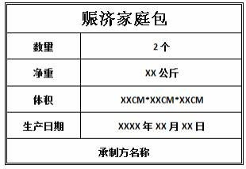

图 **2** 外包装印刷产品明细字样

2.2.3 包装箱上需印有“小心轻放”， “怕湿”等字样或标志。标 志应符合 GB-191 中的有关规定。

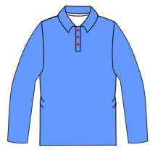

三、服装类

（一）T 恤衫

**1** 要求

1.1 样式

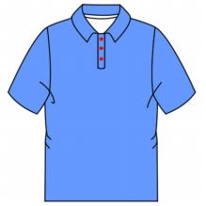

**2** 基本信息

|  |  |  |  |  |
| --- | --- | --- | --- | --- |
| 物资编码 | 描 述 | 单 位 | 装运  重量 | 包装要求 |
| RD002-01-01 | T 恤衫，天蓝色，采用  呼吸纤维面料， 参照  GB/T22849-2009 标准， 后领印有“中国红十字 会捐赠，国家彩票公益  金支持”标志。 | 件 | 长袖：  0.35 kg/件  短袖：  0.3 kg/件 | 内包装：采用聚乙烯吹塑  薄膜袋；  外包装：采用瓦楞纸箱， 箱体规格 60cm×50cm× 26cm ，50 件/箱，长袖： 18.1kg/箱， 短袖： 15.6kg/ 箱。 |

T 恤衫作为中国红十字会捐赠给灾区人民的夏季标志服，后领上的 红十字会捐赠标志更能够突出穿着者的特殊身份，并能明显与其它的环

境进行区分。

本标准所规定的 T 恤衫分为长袖和短袖两种， 其主要采用吸湿速干 的呼吸纤维面料制成，该面料的主要特点是超强的挥发性和吸水性，具 有透气、柔软、舒适、凉爽、吸汗、散热等优点，从而有效地保持穿着 者的舒适干爽。

**3** 规范性引用文件

下列文件对于本文件的应用是必不可少的。凡是注日期的引用文件， 其随后所有的修改单（不包括勘误的内容） 或修订版均不适用于本标准。 凡是不注日期的引用文件，其最新版本适用于本文件。其中国际标准与 国家标准冲突的内容，建议参考国家标准。

GB/T 22849

GB/T 250

GB/T 251

GB/T 1335

GB/T 2910.1

GB/T 2910.2

物

GB/T 2912.1

醛（水萃取法）

GB/T 3920

GB/T 3921

GB/T 3922

GB/T 4802.1

GB 5296.4

明

GB/T 5713

GB/T 7573

MOD）

GB/T 8170

GB/T 8427

针织 T 恤衫

纺织品 色牢度试验 评定变色用灰色样卡 纺织品 色牢度试验 评定沾色用灰色样卡 服装号型

纺织品 定量化学分析 第 1 部分:试验通则

纺织品 定量化学分析第 2 部分：三组分纤维混合

纺织品 甲醛的测定 第 1 部分： 游离和水解的甲

纺织品 色牢度试验 耐摩擦色牢度

纺织品 色牢度试验 耐皂洗色牢度

纺织品 耐汗渍 色牢度试验方法

纺织品 织物起球试验 圆轨迹法

消费品使用说明 第 4 部分：纺织品和服装使用说

纺织品 色牢度试验 耐水洗色牢度

纺织品 水萃取液 pH 值的测定（ISO 3071-1980，

数值修约规则与极限数值的表示和判定

纺织品 色牢度试验 耐人造光色牢度：氙弧

|  |  |
| --- | --- |
| GB/T 14576 | 纺织品耐光、汗复合色牢度试验方法 |
| GB/T 14801 | 机织物与针织物纬斜和弓纬试验方法 |
| GB/T 19976 | 纺织品 顶破强力的测定 钢球法 |
| GB/T 18401 | 国家纺织品基本安全技术规范 |
| FZ/T 01026 | 纺织品 定量化学分析 四组分纤维混合物 |
| FZ/T 01053 | 纺织品纤维含量的标志 |
| FZ/T 01057 | 纺织纤维鉴别试验方法 |
| FZ/T 01095 | 氨纶产品纤维含量的实验方法 |
| GSB 16-1523 | 针织物起毛起球样照 |
| GSB 16-2159 | 针织产品标准深度样卡（1/2） |
| GSB 16-2500 | 针织物表面疵点彩色样照 |
| GB/T 191 | 包装储运图示标志 |
| GB 6388 | 运输包装收发货标志 |
| **4** 产品规格 |  |

产品规格是指物件的体积、大小（尺寸）、重量等， 其中型号是用来 识别物品的编号。本部分包含的内容有： T 恤衫的样式、服装尺寸、原 辅料颜色规定、材料规格及用途。

4.1 样式

T 恤衫的样式包括注塑钮扣尺寸和红十字会标志样式标准。

（1）注塑钮扣尺寸

T 恤衫的注塑钮扣尺寸可参照图 1 进行。注塑钮扣采用白色底、表 面红十字标志设计，其尺寸为 1×1cm，数量以 3 个为宜。

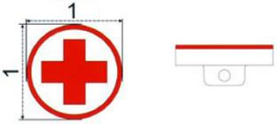

图 **1** 注塑钮扣尺寸

（2）红十字会标志样式标准

红十字样式标准色度可参照下表 1 进行。表中的色度数据以 CIE 标 准照明体 D65 和 CIE 1964 补充标准色度系统计算。

表 **1** 红十字会标志的红色标准色度规定

|  |  |  |  |  |  |
| --- | --- | --- | --- | --- | --- |
| 项目 | | 刺激值  *Y*10% | 色度坐标 | | 允许误差 |
| 10  *x* | *y*10 |
| 棉布 | 红色 | 9.2 | 0.595 | 0.328 | 均为 AE* ab < 1.3  相当于纺织品颜色色差 4~5 级 |
| 丝绸 | 红色 | 12.3 | 0.565 | 0.325 |
| 合成纤维 | 红色 | 9.4 | 0.555 | 0.328 |

后领上红十字会标志关于后中线对称，其具体样式和尺寸（单位： 厘米）如图 2 所示。

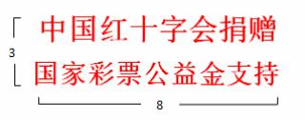

图 **2** 后领标志具体样式与尺寸

4.2 服装尺寸

T 恤衫的服装尺寸包括规格尺寸和量度位置。

（1）规格尺寸

T 恤衫的规格尺寸及允许偏差可参照下表 2 进行。

表 **2** 规格尺寸及允许偏差

单位： cm

|  |  |  |  |  |
| --- | --- | --- | --- | --- |
| 编号 | 部位名称 | 规 格 尺 寸 | | 允许偏差  (±) |
| XL | XXL |
| A | 胸围 | 114 | 120 | 2.0 |
| B | 后中衣长 | 73 | 75.5 | 1.5 |
| C | 肩阔 | 46 | 48.5 | 1.0 |

|  |  |  |  |  |  |
| --- | --- | --- | --- | --- | --- |
| 编号 | 部位名称 | | 规 格 尺 寸 | | 允许偏差  (±) |
| XL | XXL |
| D | 袖长 | 短袖 | 22.5 | 24 | 0.5 |
| 长袖 | 85.6 | 87.7 |
| E | 半袖口宽 | | 19 | 20.5 | 0.5 |
| F | 半袖臂宽 | | 26 | 27.5 | 0.5 |
| G | 领长 | | 43 | 44.5 | 1.0 |
| H | 领高 | | 8 | 8 | 0.5 |
| I | 袖口高 | | 2.5 | 2.5 | 0.3 |

（2）量度位置

T 恤衫的量度位置可参照图 3、图 4 进行。

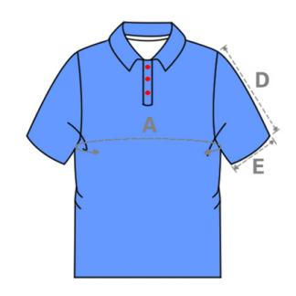

图 **3 T** 恤衫（正面）

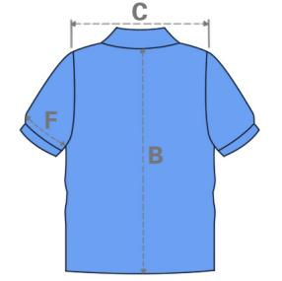

图 **4 T** 恤衫（背面）

4.3 原辅料颜色规定

T 恤衫的原辅料由主体面料、扁机领、扁机袖口以及注塑钮扣组成： （1）主体面料颜色：男/女式：天蓝色；

（2）扁机领颜色：男/女式：天蓝色；

（3）扁机袖口颜色：男/女式：天蓝色；

（4）注塑钮扣颜色：白色底、表面红十字标志。

4.4 材料规格及用途

T 恤衫的材料有呼吸纤维、长丝纤维纺、涤纶线、树脂四合扣、涤 纶洗唛和印花，其各自相应的规格及用途可参照下表 3 进行。

表 **3** 材料规格及用途参照表

|  |  |  |  |
| --- | --- | --- | --- |
| 材料名称 | 幅宽/规格 | 质量要求 | 用途 |
| 呼吸纤维 | 148cm T/C 65/35 | 见表 4 | 用于制作外层面料 |
| 呼吸纤维 | 148cm T/C 65/35 | 用于制作袖口及领子 |
| 长丝纤维纺 | 148 cm / 190T | 用于制作里布 |
| 涤纶线 | 402# ，106 克 | GB/T 6836-2008 | 缝制使用 |
| 树脂四合扣 | Φ1.5cm | 见标样 | 袋口及前襟使用 |
| 标志 | —— | 见标样 | —— |

**5** 质量要求

质量要求是对产品需要的表述或将需要转化为一组针对实体特性的 定量或定性的规定要求。本部分包含的内容有： T 恤衫的分等规定、内 在质量要求、外观质量分等规定。

T 恤衫的质量要求分为内在质量和外观质量两个方面。

内在质量包括纤维含量、甲醛含量、pH 值、异味、可分解芳香胺染 料、水洗尺寸变化率、水洗后扭曲率、顶破强力、起球、耐光、汗复合 色牢度、耐光色牢度、耐皂洗色牢度、耐水色牢度、耐汗渍色牢度、耐 摩擦色牢度、印花耐皂洗色牢度、印花耐摩擦色牢度、拼接互染程度等 项指标。

外观质量包括表面疵点评等规定、产品尺寸偏差、色差规定、下料 规定、缝制规定、成品理化性能要求、整烫规定等项指标。

5.1 分等规定

T 恤衫的质量等级分为优等品、 一等品、合格品。

T 恤衫的质量定等：内在质量按批（交货批）评等，外观质量按件 评等，两者结合并按最低品等级定等。

5.2 内在质量要求

T 恤衫的内在质量要求可参照下表 4 进行。

表 **4** 内在质量要求参照表

|  |  |  |  |  |  |
| --- | --- | --- | --- | --- | --- |
| 项 目 | | | 优等品 | 一等品 | 合格品 |
| 纤维含量（净干含量）（%） | | | 按 FZ/T01053 规定执行 | | |
| 甲醛含量（mg/kg） | | | ≤75 | | |
| pH 值 | | | 4.0～7.5 | | |
| 水洗尺寸  变化率（%） | 单面织物 | 直向 | -3.0～+1.5 | -5.0～+1.5 | |
| 横向 | -3.0～+1.5 | -5.5～+1.5 | |
| 双面织物 | 直向 | -3.0～+1.5 | -5.5～+1.5 | |
| 横向 | -3.0～+1.5 | -6.0～+1.5 | |
| 水洗后扭曲率（%） | | | ≤4.0 | ≤6.0 | |
| 弹子顶破强力（N） | 单面织物 | | ≥150 | | |

|  |  |  |  |  |  |
| --- | --- | --- | --- | --- | --- |
|  | 双面织物 | | ≥240 | | |
| 起球（级） | | | ≥3.5 | ≥3.0 | ≥2.5 |
| 耐光、汗复合色牢度（级） | | | ≥3-4 | ≥3 | ≥2-3 |
| 耐洗色牢度（级） | | 变色 | ≥4-5 | ≥3-4 | 允许二项指  标比一等品  低半级 |
| 沾色 | ≥3-4 | ≥3-4 |
| 耐汗渍色牢度（级） | | 变色 | ≥4-5 | ≥3-4 |
| 沾色 | ≥3-4 | ≥3-4 |
| 耐摩擦色牢度（级） | | 干摩 | ≥4 | ≥3-4 |
| 湿摩 | ≥3 | ≥2-3（深色 2） |
| 涂料印花耐洗色牢度（级） | | 变色 | ≥3-4 | ≥3 | |
| 沾色 | ≥3-4 | ≥3 | |
| 涂料印花耐摩擦色牢度（级） | | 干摩 | ≥3 | ≥3 | |
| 湿摩 | ≥2-3 | ≥2 | |

5.3 外观质量分等规定

外观质量评等以件为单位，按表面疵点评等规定、产品尺寸偏差、 色差规定、下料规定、缝制规定、成品理化性能要求以及整烫规定的评 等来决定；在一件产品上发现属于不同品等的外观疵点时，则按最低品 等评等；在一件产品上只允许有两个同等级的极限表面疵点，超过者应 降一个等级。

（1）表面疵点评等规定

T 恤衫的表面疵点评等规定可参照下表 5 进行。

表 **s** 表面疵点评等规定参照表

|  |  |  |  |  |
| --- | --- | --- | --- | --- |
| 疵点名称 | | 优等品 | 一等品 | 合格品 |
| 色差（级） | | ≥4 | 主料之间：≥4  主副料之间：≥3-4 | 主料之间：≥3-4  主副料之间：≥2-3 |
| 纹路歪斜率 （横向不大于） | 彩条 | 3% | 4% | 6% |
| 缝纫油污线 | | 浅淡的缝纫油污线不超过 1cm 不  多于 3 处或不超过 2cm 不多于 1  处，领、襟、袋部位不允许 | | 浅淡的缝纫油污线不超  过 20cm，深的缝纫油污  线不超过 10cm |

|  |  |  |  |
| --- | --- | --- | --- |
| 疵点名称 | 优等品 | 一等品 | 合格品 |
| 底边脱针 | 每面 1 针不多于 3 处，但不得连  续，骑缝处三线包缝不超过 3 针，  四、五线包缝不超过 4 针 | | 超出一等品要求者 |
| 底边明针 | 不超过 0.15cm，骑缝处不超过 0.25cm，单面长度不超过 3cm | | 允许 |
| 明线曲折高低 | 不超过 0.2cm | | 允许 |
| 注： 1、未列入表内的疵点按 GB/T8878 表面疵点评等规定；  2、主要部位指 T 恤衫前身及袖子外部的三分之二的部位。 | | | |

（2）产品尺寸偏差

T 恤衫的产品尺寸偏差可参照下表 6 进行。

表 **6** 产品尺寸偏差

单位： cm

|  |  |  |  |  |
| --- | --- | --- | --- | --- |
| 项 目 | | 优等品(≤) | 一等品(≤) | 合格品(≤) |
| 衣长不一 | 门襟 | 0.3 | 0.5 | 0.8 |
| 前、后身及左右腰缝 | 1 | 1 | 1.5 |
| 袖宽、挂肩不一 | | 0.5 | 1 | 1.5 |
| 左右单肩宽窄不一 | | 0.5 | 0.5 | 0.8 |
| 袖长不一 | 长袖 | 1 | 1 | 1.5 |
| 短袖 | 0.5 | 0.8 | 1.2 |
| 胸宽不一 | 上下不一 （宝塔形） | 1.5 | 2 | 3 |
| 前、后片宽度不一 | 0.5 | 1 | 1.5 |
| 领尖不一 | 衬衫领 | 0.3 | 0.3 | 0.5 |
| 横机领 | 0.4 | 0.4 | 0.6 |

（3）色差规定

T 恤衫的色差规定可参照下表 7 进行。

表 **7** 色差规定

|  |  |
| --- | --- |
| 色差（不低于） | 对 比 部 位 |
| 4 级 | 表面颜色与色泽标样对比，表面应不低于 GB/T 250 规定 4 级 |
| 4 级 | T 恤衫的扁机领及袖口部位（用 GB 250 样卡对比） |

（4）下料规定

T 恤衫的下料规定可参照下表 8 进行。

表 **8** 下料规定

|  |  |  |  |  |
| --- | --- | --- | --- | --- |
| 类别 | 裁片名称 | 下料方向 | 斜度极限 | 要求 |
| T 恤衫 | 前身 | 经 | 中线顺经纱 | —— |
| 后身 |
| 袖 |

（5）缝制规定

T 恤衫的缝制规定可参照如下内容进行：

① 优等品、 一等品、合格品按本规定执行。

② 合肩处应加衬本料直纹条、纱带或用四线、五线包缝机缝制； 凡 四线、五线包缝机合缝，袖口处应用套结或平缝封口加固；领型端正， 门襟平直，袖、底边宽窄一致，熨烫平整，缝道烫出，线头修清，无杂 物。

③ 针迹密度规定可参照下表 9 进行。

表 **9** 针迹密度规定

单位：针迹数/2cm

|  |  |  |  |  |
| --- | --- | --- | --- | --- |
| 机种 | 平缝 | 平双针 | 包 缝 | 包缝卷边 |
| 针迹数（不低于） | 9 | 8 | 8 | 8 |
| 注：特殊设计除外。 | | | | |

④ 测量针迹密度以一个缝纫过程的中间处计量；锁眼机针迹密度， 按角计量，每厘米长度 8～9 针，二端各打套结 2～3 针；钉扣的针迹密 度，每个扣眼不低于 5 针；包缝机缝边密度，三线不低于 0.4cm，四线 不低于 0.5cm，五线不低于 0.7cm。

⑤ 缝纫针脚密度低于规定及双针绷缝机的短针跳针一针分散二处 作 0.5 件漏验计算，平缝机的跳针，每件成品允许一针二处，但 5cm 内 不得连续，超过者作漏验计算；产品整洁，平服，缝纫线路顺直，距边 宽窄一致，左右对称，定位准确，结合牢固，松紧适宜。

（6）成品理化性能要求

① T 恤衫的成品缝口脱开程度不得超过 0.5 厘米， 脱开部位需符合 GB/T 22849 规定；

② T 恤衫的接缝强力不小于 100N±5N（5cm×10cm），成品缝口脱 开程度强力按 FZ/T 20019 规定测试；

③ T 恤衫的成品原料成分含量测定按 GB/T 2910.1 规定测试。 （7）整烫规定

产品整洁美观，各部位熨烫平服，挺括，无烫亮光，线路顺直，左 右对称。

**‘** 检验规范

本标准， 建议生产企业负责 T 恤衫的检验工作， 提供具有资质的企 业的检验报告。 T 恤衫的验收工作建议由采购相关部门负责。检验是对 产品或工序过程中的实体进行度量、测量、检查和实验分析，并将结果 与规定值进行比较，以确定产品是否合格而进行的活动。本部分包含的 内容有： T 恤衫的检验工具、检验项目、理化指标测定、首件检验、质 量一致性检验以及验收检验。

6.1 检验方法

T 恤衫的检验方法包含检验工具、检验项目和理化指标测定。

6.1.1 检验工具

评定变色用灰色样卡（GB/T 250）；评定沾色用灰色样卡（GB/T 251）； 1/12 染料染色标准深度色卡（GB/T 4841.3）；钢卷尺；逆反射测量仪。

6.1.2 检验项目

① 检验按规范执行；

② 色差按表 7 规定，测试按 GB 250 标准比对；

③ 针距密度按表 9 规定，在成品上取 3 厘米之间测定；

④ 成品规格尺寸测量按 3.2 规定；

⑤ 下料测定按表 8 规定；

⑥ 成品耐洗色牢度测试按 4.2 规定，测试方法按 GB/T 3921 规定；

⑦ 服装标志检验按 GB/T 5296.4 标准规定。

6.1.3 理化指标测定

① 成品缝口脱开程度按 FZ/T 20019 规定测试；

② 成品原料成分含量测定按 GB/T 2910 规定测试。

6.2 检验分类

T 恤衫的检验分为首件检验、质量一致性检验以及验收检验。

6.2.1 首件检验

① 检验要求

首件报样检验是在承制单位批量投产之前，由订购方或订购方指定 检验机构，对其生产的首件产品进行检验以确认承制单位能否生产出符 合本部分要求的产品。报样产品符合规定后才能进行批量生产。

② 检验项目

检验项目可参照表 10 的规定进行。

③ 检验数量

首件报样检验数量为一件。主、辅材料的理化性能检验按相关规定 进行。

④ 合格判定

首件报样检验全部符合表 10 的要求， 判为合格品。首件报样检验不 合格，允许修改后第二次报样，若仍不合格，判首件报样检验不合格。 首件报样检验中理化性能不合格，可第二次报样复检，若仍不合格，判 首件报样检验不合格。

6.2.2 质量一致性检验

① 检验要求

承制单位在生产过程中应对半成品、成品逐批检验。原材料理化性 能进行周期性检验。订购方或订购方指定的检验机构，可依据每批次生 产周期，在生产过程中，按本部分的要求，对承制单位的生产条件、在 制品和成品质量进行检验。

② 检验项目

检验项目可参照表 10 的规定进行。

③ 抽样方法与数量

抽样方法为随机抽样， 抽样数量为 1%。主、辅材料理化性能检验 按相关规定执行。

④ 合格判定

产品全部符合表 10 合格品判定条件， 判定该件产品为合格品。产品 因有缺陷返修后经检验合格，判定该件产品为合格品。单件产品缺陷判 定可参照表 11 的规定进行。

6.2.3 验收检验

① 检验要求

承制单位在产品出厂前，应按批次、相对集中的向订购方或订购方 指定的检验机构报检。订购方或订购方指定的检验机构根据需要可对产 品进行破坏性检验。

② 检验项目

检验项目可参照表 10 的规定进行。

③ 抽样方法与数量

抽样方法为随机抽样， 抽样数量为 0.5%。主、辅材料理化性能检验 按相关规定执行。

④ 合格判定

产品全部符合表 10 合格品判定条件， 判定该件产品为合格品。单件 产品缺陷判定可参照表 11 的规定进行。

⑤ 质量判定， 每件产品得 90 分及以上者为合格品； 每件产品得 90 分以下者为不合格品；

c) 批量判定： 样本中合格品数≥97%，则判为合格批， 但不合格品 中不得存在严重缺陷。

⑥ 扣分规则。轻缺陷： 每个扣 1 分； 重缺陷： 每个扣 4 分； 严重缺 陷：每个扣 20 分。

表 **10** 检验项目、要求和检验方法

|  |  |  |  |  |  |  |
| --- | --- | --- | --- | --- | --- | --- |
| 序号 | 检验项目 | 检验方法 | 要求 | 首件  检验 | 质量一致性  检验 | 验收  检验 |
| 1 | 样式 | 按款式图 | 符合样式检验的要求 | ● | ● | ● |
| 2 | 成品主要  尺寸 | 按规格大小的  规定 | 符合号型规格检验的要求 | ● | ● | ● |
| 3 | 颜色 | 按材料及色泽  偏差的规定 | 符合颜色检验的要求 | ● | ● | ● |

|  |  |  |  |  |  |  |
| --- | --- | --- | --- | --- | --- | --- |
| 序号 | 检验项目 | 检验方法 | 要求 | 首件  检验 | 质量一致性  检验 | 验收  检验 |
| 4 | 材质 | 按材料的规定 | 符合材质规格检验的要求 | ● | ○ | ○ |
| 5 | 缝制质量 | 按产品要求的  规定 | 符合缝制质量的要求 | ● | ● | ● |
| 6 | 标志 | 按标志的规定 | 符合标志检验的要求 | ○ | ● | ● |
| 7 | 包装 | 按包装的规定 | 符合包装检验的要求 | ○ | ● | ● |
| 注： ●必检项目；○选检项目 | | | | | | |

表 **11** 缺陷判定细则

|  |  |  |  |  |
| --- | --- | --- | --- | --- |
| 序号 | 项目 | 轻缺陷 | 重缺陷 | 严重缺陷 |
| 1 | 成品尺寸 | 主要部位超过允许偏差小  于 1 倍  非主要部位超过允许偏差  ≥1 倍 | 主要部位： 超过允许  偏差 1 倍  非主要部位： 超过允  许偏差 2 倍 | 超过重缺陷 |
| 2 | 色差 | 超过标准规定范围 | 超过标 准规 定范围  限 1 级 | —— |
| 3 | 底边脱线 | 每面 1 针 3 处，但不得连  续，骑缝处三线包  缝不超过 3 针，四、五线  包缝不超过 4 针 | 超出轻缺陷范围 | —— |
| 4 | 底边明针 | 不超过 0.15cm ，骑缝处 0.25cm，单面长度累计不  超过 3cm |
| 5 | 线头 | 表面 1.0cm 以上线头限 3 根 | —— | —— |
| 6 | 污渍 | 表面 1.0cm2 两处，其他部  位加倍 | 超出轻缺陷范围 | 表面有破洞 |
| 7 | 明线曲折高低 | 0.2cm | —— | —— |
| 8 | 缝纫油污线 | 浅淡的 1cm 3 处或 2cm 1  处， 领、襟、袋部位不允许 | 浅淡的 20cm，深的  10cm | 超过重缺陷 |

**7** 标志、包装、运输与贮存

7.1 标志

T 恤衫的标志包括中国红十字会标志、号型标志以及包装标志。

（1）中国红十字会标志

（2）号型标志

号型标志印刷在白色呼吸纤维水洗布上， 为宋体字， 字体大小适宜， 并缝制在领部下方正中。

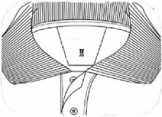

图 **5** 号型标志

7.2 包装

内包装用塑料包装袋， 外包装采用瓦楞纸箱。外包装正面印刷“ ” 标志及“中国红十字会捐赠、国家彩票公益金支持”字样。见图 6。



图 **6** 外包装印刷字样

外包装侧面印刷黑色字注明产品名称、数量、号型、净量、体积、 生产日期和承制方名称。标注示例见图 7。

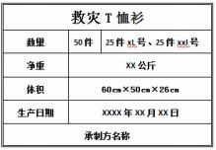

图 **7** 外包装印刷产品明细字样

每件 T 恤折叠后， 放入一只包装袋内， 封闭袋口； 包装袋材质为聚 乙烯吹塑薄膜，质量符合 QB/T 2461-1999 要求。每 50 件为 1 箱，摆放 整齐后装箱。

纸箱箱外尺寸为 60cm×50cm×26cm（长×宽×高）。

纸箱材质为瓦楞纸箱（抗压力≥5200N，耐破强度≥1100KPa，戳穿 强度≥8.5J），至少满足 5 层堆码要求。

为对口纸箱， 上、下盖对接处需用 60mm 宽的胶粘带封牢， 胶粘带 质量应符合 GJB 3840-1999 中 I 型的规定。

捆箱用 PP12008J 塑料打包带捆成“井”字形，横竖互压，捆扎应 严紧牢固。塑料打包带质量应符合 QB/T 3811-1999 中一等品的规定。

每箱内需放检验单。其中“检验单”、“产品名称”、“数量”、“配比”、 “生产日期”、“检验人员”、“承制单位名称”为宋体字。包装检验单的 尺寸为 B5 纸的 1/4，字体大小适宜。

7.3 运输与贮存

（1）产品运输严禁在露天环境下进行， 应防止雨淋、日晒、油污及 重压。运输根据合同要求执行。

（2）贮存条件

产品应贮存在阴凉、通风、干燥、清洁的库房内（按 ISO 139 标准 执行，湿度 65%、温度 20℃),以防蛀、防霉，并不得与化学药物同库 混放。

（3）推荐使用年限

由于 T 恤衫采用的主体面料是呼吸纤维， 故推荐使用年限为 15 年。

（4）最佳存储方式

包装件应装在托盘上并码放在货架上， 码放层数根据实际情况确定， 包装箱与货架上端的距离不得小于 100mm ，距地面高度不得低于

200mm。

（二）夏季裤子

**1** 要求

1.1 样式

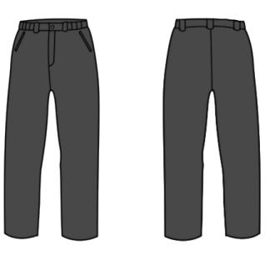

1.2 基本信息

|  |  |  |  |  |
| --- | --- | --- | --- | --- |
| 物资编码 | 描 述 | 单位 | 装运  重量 | 包装要求 |
| RD002-01-02 | 夏季裤子，采用呼吸纤 维 面 料 ， 参 照 GB/T 22849-2009 标准，深灰  色。 | 件 | 0.35 kg/  件 | 内包装：采用聚乙烯吹塑薄  膜袋；  外包装：采用瓦楞纸箱，箱 体规格 60cm×50cm×26cm，  50 件/箱， 18.1kg/箱。 |

夏季裤子作为中国红十字会捐赠给灾区人民的夏季标志服， 和 T 恤 衫配套使用。

本标准所规定的夏季裤子主要采用吸湿速干的呼吸纤维面料制成， 该面料的主要特点是超强的挥发性和吸水性，从而有效地保持穿着者的

舒适干爽。

**2** 规范性引用文件

下列文件对于本文件的应用是必不可少的。凡是注日期的引用文件， 其随后所有的修改单（不包括勘误的内容） 或修订版均不适用于本标准。 凡是不注日期的引用文件，其最新版本适用于本文件。其中国际标准与 国家标准冲突的内容，建议参考国家标准。

|  |  |
| --- | --- |
| GB/T 250 | 纺织品 色牢度试验 评定变色用灰色样卡 |
| GB/T 251 | 纺织品 色牢度试验 评定沾色用灰色样卡 |
| GB/T 1335 | 服装号型 |
| GB/T 2910 | 纺织品 定量化学分析 第 1 部分:试验通则 |
| GB/T 2911 | 纺织品 定量化学分析第 2 部分：三组分纤维混合物 |
| GB/T 2912.1 | 纺织品 甲醛的测定 第 1 部分： 游离和水解的甲醛 |
| （水萃取法） |  |
| GB/T 3920 | 纺织品 色牢度试验 耐摩擦色牢度 |
| GB/T 3921 | 纺织品 色牢度试验 耐皂洗色牢度 |
| GB/T 3922 | 纺织品耐汗渍色牢度试验方法 |
| GB/T 4802.1 | 纺织品 织物起球试验 圆轨迹法 |
| GB 5296.4 | 消费品使用说明 第 4 部分：纺织品和服装使用说明 |
| GB/T 5713 | 纺织品 色牢度试验 耐水洗色牢度 |
| GB/T 7573 | 纺织品 水萃取液 pH 值的测定（ISO 3071-1980， |
| MOD） |  |
| GB/T 8170 | 数值修约规则与极限数值的表示和判定 |
| GB/T 8427 | 纺织品 色牢度试验 耐人造光色牢度：氙弧 |
| GB/T 14576 | 纺织品耐光、汗复合色牢度试验方法 |
| GB/T 14801 | 机织物与针织物纬斜和弓纬试验方法 |
| GB/T 19976 | 纺织品 顶破强力的测定 钢球法 |
| GB 18401 | 国家纺织品基本安全技术规范 |
| FZ/T 01026 | 纺织品 定量化学分析 四组分纤维混合物 |
| FZ/T 01053 | 纺织品 纤维含量的标志 |
| FZ/T 01057 | 纺织纤维鉴别试验方法 |

|  |  |
| --- | --- |
| FZ/T 01095 | 纺织品 氨纶产品纤维含量的实验方法 |
| GSB 16-1523 | 针织物起毛起球样照 |
| GSB 16-2159 | 针织产品标准深度样卡（1/2） |
| GSB 16-2500 | 针织物表面疵点彩色样照 |
| ISO 780 | 包装储运图示标志 |
| GB 6388 | 运输包装收发货标志 |
| **3** 产品规格 |  |

产品规格是指物件的体积、大小（尺寸）、重量等， 其中型号是用来 识别物品的编号。本部分包含的内容有：夏季裤子的服装尺寸、原辅料 颜色规定、材料规格及用途。

3.1 服装尺寸

夏季裤子的服装尺寸包括规格尺寸和量度位置。

（1）规格尺寸

夏季裤子的规格尺寸及允许偏差可参照下表 1 进行。

表 **1** 规格尺寸及允许偏差

单位： cm

|  |  |  |  |  |
| --- | --- | --- | --- | --- |
| 编号 | 部位名称 | 规 格 尺 寸 | | 允许偏差  (±) |
| XL | XXL |
| A | 外长 | 104 | 108.5 | 2.0 |
| B | 前浪长 | 30.5 | 32 | 1.0 |
| C | 后浪长 | 42.5 | 44 | 1.0 |
| D | 臀围 | 112 | 118 | 2.0 |
| E | 腰围（放松量） | 72 | 78 | 1.0 |
| F | 脾围 | 70 | 72.5 | 1.0 |
| G | 脚口宽半围 | 23 | 24 | 0.5 |

（2）量度位置

夏季裤子的量度位置可参照图 1、图 2 进行。

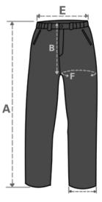

图 **1** 夏季裤子（正面）

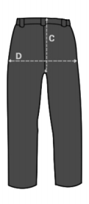

图 **2** 夏季裤子（背面）

3.2 原辅料颜色规定

夏季裤子的原辅料由主体面料、前浪尼龙拉链、前腰头塑料四孔钮以 及腰头两侧松紧带组成， 其各自相应的颜色规定如下：

（1）夏季裤子主体面料颜色：深灰色；

（2）夏季裤子前浪尼龙拉链颜色：与裤子面料颜色相适合；

（3）夏季裤子前腰头塑料四孔钮颜色：与裤子面料颜色相适合；

（6）夏季裤子腰头两侧松紧带颜色：深灰色。

3.3 材料规格及用途

夏季裤子的材料有呼吸纤维、不饱和聚酯钮扣、缝纫线、松紧带和尼 龙拉链， 其各自相应的规格及用途可参照下表 2 进行。

表 **2** 材料规格及用途参照表

|  |  |  |  |
| --- | --- | --- | --- |
| 材料名称 | 幅宽/规格 | 质量要求 | 用途 |
| 呼吸纤维 | 148cm T/C 65/35 | GB/T 22849 | 用于制作外层面料 |
| 不饱和聚酯钮扣 | 28L 四孔钮扣 | QB/T 3637 | 裤子前腰头 |
| 缝纫线 | 涤纶缝纫线 | GB/T 6836 | 缝制使用 |
| 松紧带 | 3.5cm 宽 | FZ/T 63006 | 裤子腰头两侧 |
| 尼龙拉链 | 3# | QB/T 2173 | 裤子前档 |

**4** 质量要求

质量要求是对产品需要的表述或将需要转化为一组针对实体特性的 定量或定性的规定要求。本部分包含的内容有：夏季裤子的分等规定、 内在质量要求、外观质量分等规定。

夏季裤子的质量要求分为内在质量和外观质量两个方面。

内在质量包括纤维含量、甲醛含量、pH 值、异味、可分解芳香胺染 料、水洗尺寸变化率、水洗后扭曲率、顶破强力、起球、耐光、汗复合 色牢度、耐光色牢度、耐皂洗色牢度、耐水色牢度、耐汗渍色牢度、耐 摩擦色牢度、印花耐皂洗色牢度、印花耐摩擦色牢度、拼接互染程度等 项指标。

外观质量包括表面疵点评等规定、色差规定、下料规定、缝制规定、 成品理化性能要求、整烫规定等项指标。

4.1 分等规定

夏季裤子的质量等级分为优等品、 一等品、合格品。

夏季裤子的质量定等：内在质量按批（交货批）评等，外观质量按 件评等，两者结合并按最低品等级定等。

4.2 内在质量要求

夏季裤子的内在质量要求可参照下表 3 进行。

表 **3** 内在质量要求参照表

|  |  |  |  |  |  |  |  |  |
| --- | --- | --- | --- | --- | --- | --- | --- | --- |
| 项 目 | | | | 优等品 | | 一等品 | | 合格品 |
| 纤维含量（净干含量）（%） | | | | 按 FZ/T01053 规定执行 | | | | |
| 甲醛含量（mg/kg） | | | | ≤75 | | | | |
| pH 值 | | | | 4.0～7.5 | | | | |
| 水洗尺寸 变化率（%） | 单面织物 | | 直向 | -3.0～+1.5 | | | -5.0～+1.5 | |
| 横向 | -3.0～+1.5 | | | -5.5～+1.5 | |
| 双面织物 | | 直向 | -3.0～+1.5 | | | -5.5～+1.5 | |
| 横向 | -3.0～+1.5 | | | -6.0～+1.5 | |
| 水洗后扭曲率（%） | | | | ≤4.0 | | | ≤6.0 | |
| 弹子顶破强力（N） | | 单面织物 | | ≥150 | | | | |
| 双面织物 | | ≥240 | | | | |
| 起球（级） | | | | ≥3.5 | ≥3.0 | | | ≥2.5 |
| 耐光、汗复合色牢度（级） | | | | ≥3-4 | ≥3 | | | ≥2-3 |

|  |  |  |  |  |  |
| --- | --- | --- | --- | --- | --- |
| 项 目 | | 优等品 | | 一等品 | 合格品 |
| 耐洗色牢度（级） | 变色 | ≥4-5 | ≥3-4 | | 允许二项指标比一 等品低半级 |
| 沾色 | ≥3-4 | ≥3-4 | |
| 耐汗渍色牢度（级） | 变色 | ≥4-5 | ≥3-4 | |
| 沾色 | ≥3-4 | ≥3-4 | |
| 耐摩擦色牢度（级） | 干摩 | ≥4 | ≥3-4 | |
| 湿摩 | ≥3 | ≥2-3（深色 2） | |
| 涂料印花耐洗  色牢度（级） | 变色 | ≥3-4 | ≥3 | | |
| 沾色 | ≥3-4 | ≥3 | | |
| 涂料印花耐摩擦  色牢度（级） | 干摩 | ≥3 | ≥3 | | |
| 湿摩 | ≥2-3 | ≥2 | | |

4.3 外观质量分等规定

外观质量评等以件为单位，按表面疵点评等规定、色差规定、下料 规定、缝制规定、成品理化性能要求以及整烫规定的评等来决定；在一 件产品上发现属于不同品等的外观疵点时，则按最低品等评等；在一件 产品上只允许有两个同等级的极限表面疵点，超过时应降一个等级。

（1）表面疵点评等规定

夏季裤子的表面疵点评等规定可参照下表 4 进行。

表 **4** 表面疵点评等规定参照表

|  |  |  |  |  |
| --- | --- | --- | --- | --- |
| 疵点名称 | | 优等品 | 一等品 | 合格品 |
| 色差（级） | | ≥4 | 主料之间：≥4  主副料之间： ≥3-4 | 主料之间：≥3-4  主副料之间：≥2-3 |
| 纹路歪斜率 （横向不大于） | 彩条 | 3% | 4% | 6% |
| 缝纫油污线 | | 浅淡的缝纫油污线不超过 1cm 不多 于 3 处或不超过 2cm 不多于 1 处， 领、襟、袋部位不允许 | | 浅淡的缝纫油污线 不超过 20cm，深的 缝纫油污线不超过 10cm |
| 底边脱针 | | 每面 1 针不多于 3 处，但不得连续， 骑缝处三线包缝不超过 3 针， 四、五 线包缝不超过 4 针 | | 超出一等品要求者 |
| 底边明针 | | 不 超 过 0.15cm ， 骑 缝 处 不 超 过 0.25cm，单面长度不超过 3cm | | 允许 |
| 明线曲折高低 | | 不超过 0.2cm | | 允许 |
| 注：未列入表内的疵点按 GB/T8878 表面疵点评等规定。 | | | | |

（2）色差规定

夏季裤子的色差规定可参照下表 5 进行。

表 **5** 色差规定

|  |  |
| --- | --- |
| 色差（不低于） | 对 比 部 位 |
| 4 级 | 表面颜色与色泽标样对比，表面应不低于 GB/T 250 规定 4 级 |
| 4 级 | 夏季裤子裤掩襟面与表面部位对比 |

（3）下料规定

夏季裤子的下料规定可参照下表 6 进行。

表 **6** 下料规定

|  |  |  |  |  |
| --- | --- | --- | --- | --- |
| 类别 | 裁片名称 | 下料方向 | 斜度极限 | 要求 |
| 裤 子 面 料 | 前身 | 经 | 以裤中线 2.0 | —— |
| 后身 |
| 裤腰 | 中线顺经纱 |
| 掩襟面 |
| 门襟 |
| 袋袢 |
| 侧大袋 | ±0.2 |
| 侧大袋盖 | 纬斜 |

（4）缝制规定

夏季裤子的缝制规定可参照如下内容进行：

① 优等品、 一等品、合格品按本规定执行；

② 夏季裤子缝制针距密度：

明线 11~14 针/3 厘米

暗线 11~14 针/3 厘米

包缝线 10~12 针/3 厘米

锁眼每厘米长度 9~10 针，两端各打套结 2~3 针

每个钉扣眼不低于 8 针

③ 夏季裤子的各部位缝纫线迹 30cm 内不得有两处单跳或连续跳

针，不得脱线；

④ 夏季裤子袋布的垫料要折光边， 袋口两端封口应牢固、整洁， 外 观疵点部位要求按 GB/T 2666 标准；

⑤ 各部位缝纫线路顺直、定位准确、距边宽窄一致、整齐、结合牢 固、松紧适宜，上下线松紧适宜，无跳线、断线，起落针处应有回针， 底线不得外露，锁眼定位要准确，大小适宜，扣与眼对位整齐牢固，钮 脚高低适宜，线结不外露。

（5）成品理化性能要求

夏季裤子成品缝口脱开部位需符合 GB/T 2666 规定。

（6）整烫规定

产品整洁美观，各部位熨烫平服，挺括，无烫亮光，线路顺直，左 右对称。

**s** 检验规范

本标准，建议生产企业负责夏季裤子的检验工作，提供具有资质的 企业的检验报告。夏季裤子的验收工作建议由采购相关部门负责。检验 是对产品或工序过程中的实体进行度量、测量、检查和实验分析，并将 结果与规定值进行比较，以确定产品是否合格而进行的活动。本部分包 含的内容有：夏季裤子的检验工具、检验项目、理化指标测定、首件检 验、质量一致性检验以及验收检验。

5.1 检验方法

夏季裤子的检验方法包含检验工具、检验项目和理化指标测定。

（1）检验工具：评定变色用灰色样卡（GB/T 250）；评定沾色用灰 色样卡（GB/T 251）； 1/12 染料染色标准深度色卡（GB/T 4841.3）； 量 衣软尺；逆反射测量仪。

（2）检验项目

① 检验按规范执行；

② 色差按表 5 规定，测试按 GB 250 标准比对；

③ 针距密度按 4.3 中相关规定进行，在成品上取 3 厘米之间测定； ④ 成品规格尺寸测量按 3.1 规定；

⑤ 下料测定按表 6 规定；

⑥ 成品耐洗色牢度测试按 4.2 规定，测试方法按 GB/T 3921 规定；

⑦ 服装标志检验按 GB/T 5296.4 标准规定。

（3）理化指标测定

① 成品缝口脱开程度按 FZ/T 20019 规定测试；

② 成品原料成分含量测定按 GB/T 2910 规定测试。

5.2 检验分类

夏季裤子的检验分为首件检验、质量一致性检验以及验收检验。

（1）首件检验

① 检验要求

首件报样检验是在承制单位批量投产之前，由订购方或订购方指定 检验机构，对其生产的首件产品进行检验以确认承制单位能否生产出符 合本部分要求的产品。报样产品符合规定后才能进行批量生产。

② 检验项目

检验项目可参照表 7 的规定进行。

③ 检验数量

首件报样检验数量为一件。主、辅材料的理化性能检验按相关规定 进行。

④ 合格判定

首件报样检验全部符合表 7 的要求，判为合格品。首件报样检验不 合格，允许修改后第二次报样，若仍不合格，判首件报样检验不合格。 首件报样检验中理化性能不合格，可第二次报样复检，若仍不合格，判 首件报样检验不合格。

（2）质量一致性检验

① 检验要求

承制单位在生产过程中应对半成品、成品逐批检验。原材料理化性 能进行周期性检验。订购方或订购方指定的检验机构，可依据每批次生 产周期，在生产过程中，按本部分的要求，对承制单位的生产条件、在 制品和成品质量进行检验。

② 检验项目

检验项目可参照表 7 的规定进行。

③ 抽样方法与数量

抽样方法为随机抽样， 抽样数量为 1%。主、辅材料理化性能检验 按相关规定执行。

④ 合格判定

产品全部符合表 7 合格品判定条件，判定该件产品为合格品。产品 因有缺陷返修后经检验合格，判定该件产品为合格品。单件产品缺陷判 定可参照表 8 的规定进行。

（3）验收检验

① 检验要求

承制单位在产品出厂前，应按批次、相对集中的向订购方或订购方 指定的检验机构报检。订购方或订购方指定的检验机构根据需要可对产 品进行破坏性检验。

② 检验项目

检验项目可参照表 7 的规定进行。

③ 抽样方法与数量

抽样方法为随机抽样， 抽样数量为 0.5%。主、辅材料理化性能检验 按相关规定执行。

④ 合格判定

产品全部符合表 7 合格品判定条件，判定该件产品为合格品。单件 产品缺陷判定可参照表 8 的规定进行。

⑤ 质量判定： 每件产品得 90 分及以上者为合格品； 每件产品得 90 分以下者为不合格品； 批量判定： 样本中合格品数≥97%，则判为合格 批，但不合格品中不得存在严重缺陷。

⑥ 扣分规则： 轻缺陷： 每个扣 1 分； 重缺陷： 每个扣 4 分； 严重缺 陷：每个扣 20 分。

表 **7** 检验项目、要求和检验方法

|  |  |  |  |  |  |  |
| --- | --- | --- | --- | --- | --- | --- |
| 序号 | 检验项目 | 检验方法 | 要求 | 首件 检验 | 质量一致  性检验 | 验收  检验 |
| 1 | 样式 | 按款式图 | 符合样式检验的要求 | ● | ● | ● |
| 2 | 成品主要 尺寸 | 按规格大小的规定 | 符合号型规格检验的 要求 | ● | ● | ● |
| 3 | 颜色 | 按材料及色泽偏差 的规定 | 符合颜色检验的要求 | ● | ● | ● |
| 4 | 材质 | 按材料的规定 | 符合材质规格检验的 要求 | ● | ○ | ○ |
| 5 | 缝制质量 | 按产品要求的规定 | 符合缝制质量的要求 | ● | ● | ● |
| 6 | 包装 | 按包装的规定 | 符合包装检验的要求 | ○ | ● | ● |
| 注： ●必检项目；○选检项目 | | | | | | |

表 **8** 缺陷判定细则

|  |  |  |  |  |
| --- | --- | --- | --- | --- |
| 序号 | 项目 | 轻缺陷 | 重缺陷 | 严重缺陷 |
| 1 | 成品尺寸 | 主要部位超过 允许偏差小 于 1 倍  非主要部位超过允许偏差 ≥1 倍 | 主要部位：超过允 许偏差 1 倍  非主要部位：超过 允许偏差 2 倍 | 超过重  缺陷 |
| 2 | 色差 | 超过标准规定范围 | 超过标准规定范围 限 1 级 | —— |
| 3 | 底边脱线 | 每面 1 针 3 处，但不得连续， 骑缝处三线包  缝不超过 3 针， 四、五线包 缝不超过 4 针 | 超出轻缺陷范围 | —— |
| 4 | 底边明针 | 不 超 过 0.15cm ， 骑 缝 处 0.25cm，单面长度累计不超 过 3cm |
| 5 | 线头 | 表面 1.0cm 以上线头限 3 根 | —— | —— |
| 6 | 污渍 | 表面 1.0cm2 两处， 其他部位 加倍 | 超出轻缺陷范围 | 表面有  破洞 |
| 7 | 明线曲折高低 | 0.2cm | —— | —— |
| 8 | 缝纫油污线 | 浅淡的 1cm 3 处或 2cm 1 处， 领、襟、袋部位不允许 | 浅淡的 20cm，深的 10cm | 超过重  缺陷 |

**6** 标志、包装、运输与贮存

6.1 标志

外包装采用瓦楞纸箱， 外包装正面印刷“ ”标志及“中国红十字 会捐赠、国家彩票公益金支持”字样。见图 3。



图 **3** 外包装印刷字样

外包装侧面印刷黑色字注明产品名称、数量、号型、净量、体积、 生产日期和承制方名称。标注示例见图 4。

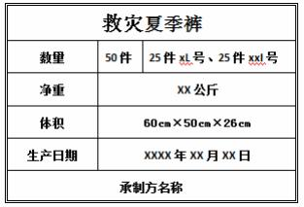

图 **4** 外包装印刷产品明细字样

6.2 每件裤子折叠后， 放入一只包装袋内， 封闭袋口； 包装袋材质 为聚乙烯吹塑薄膜，质量符合 QB/T 2461-1999 要求。每 50 件为 1 箱， 摆放整齐后装箱。

纸箱箱外尺寸为 60cm×50cm×26cm（长×宽×高）。

纸箱材质为瓦楞纸箱（抗压力≥5200N，耐破强度≥1100KPa，戳穿 强度≥8.5J）满足 5 层堆码要求。为对口纸箱， 上、下盖对接处需用 60mm 宽的胶粘带封牢，胶粘带质量应符合 GJB 3840-1999 中 I 型的规定。

捆箱用 PP12008J 塑料打包带捆成“#”字形，横竖互压，捆扎应严 紧牢固。塑料打包带质量应符合 QB/T 3811-1999 中一等品的规定。

每箱内需放检验单， 其中“检验单”、“产品名称”、“数量”、“配比”、 “生产日期”、“检验人员”、“承制单位名称”为黑体字， 其他为宋体字。 包装检验单的尺寸为 B5 纸的 1/4，字体大小适宜。

6.3 运输与贮存

（1）产品运输严禁在露天环境下进行， 应防止雨淋、日晒、油污及 重压。运输根据合同要求执行。

（2）贮存条件

产品应贮存在阴凉、通风、干燥、清洁的库房内， 一般要求库房温 度最好保持在 25℃以下， 相对湿度在 60%以下为宜（按 ISO 139 标准执 行，湿度 65%、温度 20℃),以防蛀、防霉，并不得与化学药物同库混 放。

（3）推荐使用年限

由于夏季裤子采用的主体面料是呼吸纤维， 故推荐使用年限为 15 年。

（4）推荐存储方式

包装件应装在托盘上并码放在货架上，每个托盘每层平放 5 个包装 箱，码放层数根据实际情况确定， 包装箱与货架上端的距离不得小于 100mm，距地面高度不得低于 200mm。

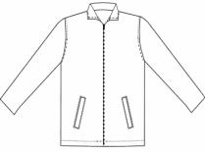

（三）夹克衫

**1** 要求

1.1 样式

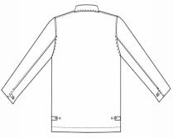

**2** 规范性引用文件

下列文件中的条款通过本标准的引用而成为本标准的条款。凡是注 日期的引用文件，其随后所有的修改单（不包括勘误的内容）或修订版 均不适用于本标准，然而，鼓励根据本标准达成协议的各方研究是否可 使用这些文件的最新版本。凡是不注日期的引用文件，其最新版本适用 于本标准。

GB/T 250 －2008

GB/T 1040 －2006

GB/T 2910.11 －2009

纺织品 色牢度试验 评定变色用灰色样卡 塑料拉伸性能试验方法

纺织品 定量化学分析 第 11 部分：纤维素纤

维与聚酯纤维的混合物（硫酸法）

|  |  |
| --- | --- |
| GB/T 2918 －1998 | 塑料试样状态调节和试验的标准环境 |
| GB/T 3920 －2008 | 纺织品 色牢度试验 耐摩擦色牢度 |
| GB/T 3921 －2008 | 纺织品 色牢度试验 耐皂洗色牢度 |
| GB/T 3922 －1995 | 耐汗渍色牢度试验方法 |
| GB/T 3923.1 －1997 | 纺织品 织物抻拉性能 第1部分： 断裂强力 |

和断裂伸长率的测定 条样法

GB/T 4456 －1996 包装用聚乙烯吹塑薄膜

GB/T 4668 －1995 机织物密度的测定

GB/T 4669 －2008

量的测定

GB/T 4802.1 －2008

GB/T 6836 －2007

GB/T 7573 －2009

GB/T 8628 －2001

装的准备、标记及测量 GB/T 8629 －2001 GB/T 8630 －2002

GB 18401 －2009

FZ/T 64008 －2000

FZ/T 01093 －2008

测定

FZ/T 20019 －2006

QB/T 2172 －2001

**3** 要求

3.1 规格尺寸

纺织品 机织物 单位长度质量和单位面积质

纺织品 织物起球实验 圆轨迹法

涤纶缝纫线

纺织品 水萃取液pH值的测定

纺织品 测定尺寸变化的试验中织物试样和服

纺织品 试验用家庭洗涤和干燥程序

纺织品在洗涤和干燥时尺寸变化的测定

国家纺织产品基本安全技术规范

机织热熔粘合衬布

机织物结构分析方法 织物中拆下纱线密度的

毛机织物缝口脱开程度试验方法

注塑拉链

夹克衫分为中、大号。各部位成品各部位尺寸、允许偏差按表 1 规 定。

表 **1** 成品尺寸及允许偏差

单位为厘米

|  |  |  |  |  |
| --- | --- | --- | --- | --- |
| 序号 | 部位名称 | 大号 | 中号 | 允许偏差(±) |
| 1 | 前身长 | 75.0 | 72.0 | 1.0 |
| 2 | 上腰围 | 132.0 | 128.0 | 2.0 |
| 3 | 前胸宽 | 48.8 | 47.6 | 0.7 |
| 4 | 下摆围 | 120.0 | 116.0 | 2.0 |
| 5 | 袖长 | 61.0 | 59.0 | 0.7 |
| 6 | 袖上肥 | 24.0 | 23.0 | 0.5 |
| 7 | 袖口肥 | 16.5 | 15.5 | 0.5 |

|  |  |  |  |  |
| --- | --- | --- | --- | --- |
| 序号 | 部位名称 | 大号 | 中号 | 允许偏差(±) |
| 8 | 袖口调节袢长 | 9.0 | | 0.5 |
| 9 | 袖口调节袢宽 | 3.5 | | 0.2 |
| 10 | 袖口调节袢尖长 | 1.5 | | 0.2 |
| 11 | 插袋口大 | 17.0 | | 0.5 |
| 12 | 插袋爿宽 | 2.5 | | 0.2 |
| 13 | 后身长 | 73.0 | 70.0 | 1.0 |
| 14 | 小肩宽 | 18.8 | 17.6 | 0.5 |
| 15 | 后背宽 | 49.8 | 48.6 | 0.7 |
| 16 | 领长 | 48.5 | 47.5 | 0.5 |
| 17 | 翻领前宽 | 9.5 | | 0.3 |
| 18 | 翻领后宽 | 6.5 | | 0.2 |
| 19 | 座领前、后宽 | 3.5 | | 0.2 |
| 20 | 下摆调节袢长 | 7.0 | | 0.5 |
| 21 | 下摆调节袢宽 | 3.5 | | 0.2 |
| 22 | 调节袢尖长 | 1.5 | | 0.2 |

3.2 颜色

3.2.1 面料为藏蓝色。以主管部门批准的标样为准。

3.2.2 里料颜色与面料相匹配。

3.2.3 拉链颜色与面料相匹配。

3.2.4 四眼扣颜色与面料相匹配。

3.2.5 缝纫线颜色与面料颜色相匹配。

3.3 色泽偏差范围

3.3.1 成品表面颜色不低于 4 级，评定级别按 GB/T 250-2008 规

定。

3.3.2 成品非表面颜色不低于 3-4 级，评定级别按 GB/T 250-2008 规定。

3.4 材料

材料规格及用途按表 2 规定。

表 **2** 材料规格及用途

|  |  |  |  |
| --- | --- | --- | --- |
| 材料名称 | 规格 | 质量要求 | 用途 |
| 仿毛哔叽 | 180 D×180 D | 按附录 A | 面料、领里、贴边、里袋布 |
| 涤纶长丝绸 | 80 D×80 D | 按附录 A | 里料、插袋布 |
| 涤纶线 | 11.8×3 | GB/T6836 －2007 | 缝纫、锁钉 |
| 注塑拉链 | 5＃ （单头开尾） | QB/2172 －2001 | 前门襟 |
| 粘合衬 | 13/13（30s ×30s） | FZ/T 64008 －2000 | 领子、贴边、插袋爿 |
| 聚脂扣 | φ18mm | 按标样 | 袖口、下摆、里袋 |

3.5 下料

裁片下料纱向按表 3 规定。

表 **3** 裁片纱向

单位为厘米

|  |  |  |  |  |
| --- | --- | --- | --- | --- |
| 类别 | 裁片名称 | 下料  方向 | 允 斜 极 限 | 要 求 |
| 面 | 前身 | 经 | 前门襟顺经纱 | - |
| 后身 | 经 | 以背中线为准 1.0 | - |
| 大、小袖面 | 经 | 袖口与纬纱平 | - |
| 翻领面 | 纬 | 1.0 | - |
| 翻领里 | 经 | 2.0 | - |
| 座领面 | 纬 | 2.0 | - |
| 座领里 | 纬 | 1.0 | - |
| 插袋爿 | 经 | 1.0 | - |
| 贴边 | 经 | 2.0 |  |
| 调节袢面里 | 经 | 3.0 |  |
| 里 | 前身 | 经 | 前门襟顺经纱 | - |
| 后身 | 经 | 以背中线为准 1.0 | - |
| 大、小袖 | 经 | 以底袖缝为准，袖口向前、后 5.0 | - |
| 里袋布 | 经 | - | - |
| 插袋布 | 经 | 袋口处顺经纱 | - |

3.6 缝制

3.6.1 缝制针距：明线 12 针－14 针/3cm，暗线 11 针-13 针/3cm， 缝制线路顺直、整齐、平服、牢固。上下线松紧适宜，无跳线、断线、 起落针处应有回针。各部位缝制工艺按表 4 规定。

表 **4** 缝制工艺

单位为厘米

|  |  |  |  |  |  |
| --- | --- | --- | --- | --- | --- |
| 部位 | 部位名称 | 缝头 | 缝线道数 | 明线  距边 | 工艺要求 |
| 前 后 身 面 | 合肩缝 | 1.0 | 明暗线各一道 | 0.6 | 缝头向后倒 |
| 钩压调节袢 | 0.6 | 明暗线各一道 | 0.6 | -- |
| 合腰缝 | 1.0 | 暗线一道 | -- | 距下摆 5.0 夹绱调节袢 |
| 垫袋口 | 1.0 | 暗线两道 | -- | 袋爿对折，垫袋口宽 2.5 |
| 开袋口 | -- | -- | -- | 袋口两端开三角剪口， 袋爿  里口  与袋布里结合， 表面不露缝  头 |
| 合袋布 | 1.0 | 暗线二道 | -- | 袋布前下端缝头扎住拉条  与前身固定 |
| 打袋口结 | -- | -- | -- | 袋爿两端打结 3～5 道， |
| 压袋口明线 | -- | 明线一周 | 0.1 | -- |
| 绱拉链 | -- | 明线一道 | 1.0 | 前身、贴边折净夹绱拉链 |
| 钩贴边下摆 | 0.6 | 明暗线各一道 | 2.0 | -- |
| 领 子 | 翻领面与座领里  结合 | 0.6 | 暗线一道明线二道 | 0.1 | 劈缝 |
| 翻领里与座领面  结合 | 0.6 | 明暗线各一道 | 0.1 | 倒缝 |
| 钩压领子 | 0.6 | 明暗线各一道 | 0.6 | -- |
| 领子绱 | 1.0 | 暗线一道 | -- | -- |

|  |  |  |  |  |  |
| --- | --- | --- | --- | --- | --- |
| 部位 | 部位名称 | 缝头 | 缝线道数 | 明线  距边 | 工艺要求 |
| 袖子面 | 合袖外缝 | 0.6 | 明暗线各一道 | 0.6 | 缝头向大袖倒,距袖口 3.0 夹绱调节袢 |
| 合袖底缝 | 0.6 | 暗线一道 | -- | 劈缝 |
| 压袖口明线 | -- | 明线一道 | 2.0 | -- |
| 绱袖子 | 1.0 | 明暗线各一道 | 0.6 | 明线：袖窿一周 |
| 前后身面里 | 扎里贴袋上口 | 0.6 | 扎线一道 | 0.1 | 折边宽 2.5 |
| 绱前身里贴袋 | 1.0 | 扎线一道 | 0.1 | 袋口两端回针 |
| 合前后身腰缝 | 1.0 | 暗线一道 | -- | 缝头处絮片去薄 |
| 合前后身肩缝 | 1.0 | 暗线一道 | -- | 缝头处絮片去薄 |
| 贴边与里结合 | 1.0 | 明暗线各一道 | 0.1 | 明线压在贴边上 |
| 压下摆明线 | 1.0 | 明线一道 | 2.0 | -- |
| 袖子里 | 合袖外缝 | 1.0 | 暗线一道 | -- | -- |
| 合袖底缝 | 1.0 | 暗线一道 | -- | -- |
| 袖口里面钩缝 | 1.0 | 暗线一道 | -- | -- |
| 绱袖子 | 1.0 | 暗线一道 | -- | 肩缝处袖子面里扎住 |

3.7 锁钉工艺

锁眼 1.8cm 圆头眼不少于 36 针， 结不少于 21 针。扣眼美观， 规整， 牢固，不偏歪。订四眼扣每眼不少于 6 根线。锁钉按表 5 规定。

表 **s** 锁钉工艺

|  |  |  |  |
| --- | --- | --- | --- |
| 部位名称 | 扣眼尺寸 | 要 求 | |
| 里袋 | 1.8 | 袋 口折边取 中横锁直眼一 个 | 与眼对正钉扣一粒 |
| 下摆调节袢 | 1.8 | 距尖 1.3 竖锁圆头眼一个 | 与眼对正钉扣一粒, 向后 4.0 钉 第二粒 |
| 袖口调节袢 | 1.8 | 距尖 1.3 竖锁圆头眼一个 | 与眼对正钉扣一粒, 向后 2.5 钉 第二粒 |

3.8 外观质量

产品要整洁美观、平服、无烫光、线路顺直、左右对称、定位准确、 结合牢固、松紧适宜。

**4** 试验方法

4.1 外观检验

产品的样式按 3.1 、3.9 的规定及主管部门批准的样品， 以目视和手 感进行检验。

4.2 成品尺寸检验

各部位的成品尺寸按 3.2 的规定、用精度为 1.0mm 的卷尺进行检验。

4.3 颜色检验

主、辅材料的颜色及色差按 3.3 、3.4 的规定进行检验。

4.4 材质检验

主、辅材料的物理指标按 3.5 的规定进行检验。

4.5 缝制质量

缝制质量按 3.6 、3.7 及主管部门批准的样品， 以目视和手感进行检 验。

4.6 锁眼钉扣

锁眼钉扣的检验按 3.8 的规定。

4.7 标志与包装

产品标志与包装质量的检验按 6.1 和 6.2 的规定。

**5** 检验规则

5.1 检验分类

本部分规定的检验分类如下： a ） 首件检验（见 5.2）；b） 质量一 致性检验（见 5.3）；c ） 验收检验（见 5.4）。

5.2 首件检验

5.2.1 检验要求

首件报样检验是在承制单位批量投产之前，由订购方或订购方指定 的检验机构，对其生产的首件产品进行检验以确认承制单位能否生产出 符合本部分要求的产品。报样产品符合本部分的规定后才能进行批量生 产

5.2.2 检验项目

检验项目应符合表 6 的规定。

表 **‘** 检验项目

|  |  |  |  |  |  |  |
| --- | --- | --- | --- | --- | --- | --- |
| 序号 | 检验项目 | 检验方法 | 要求 | 首件  检验 | 质量一致  性检验 | 验收  检验 |
| 1 | 款式 | 按 4.1 的规定 | 符合 3.1 及标样 的规定 | ● | ● | ● |
| 2 | 成品主要尺寸 | 按 4.2 的规定 | 符合 3.2 的规定 | ● | ● | ● |
| 3 | 颜色及色差 | 按 4.3 的规定 | 符合 3.3 、3.4 的 规定 | ● | ● | ● |
| 4 | 材料 | 按 4.4 的规定 | 符合 3.5 及标样 的规定 | ● | ○ | ○ |
| 5 | 缝制、下料 | 按 4.5 的规定 | 符合 3.6 、3.7 和 3.9 的规定 | ● | ● | ● |
| 6 | 锁眼钉扣 | 按 4.6 的规定 | 符合 3.8 的规定 | ● | ● | ● |
| 7 | 标志 | 按 4.7 的规定 | 符合 6.1 的规定 | ● | ○ | ● |
| 8 | 包装 | 按 4.7 的规定 | 符合 6.2 的规定 | ● | ○ | ● |
| 注： ●必检项目；○选检项目 | | | | | | |

5.2.3 检验数量

首件报样检验数量为一件。主、辅材料的理化性能检验按相关规定 执行。

5.2.4 合格判定

首件报样检验全部符合表 6 合格品判定条件，判为合格品。首件报 样检验不合格，允许修改后第二次报样，若仍不合格，判首件报样检验 不合格。首件报样送检中理化性能不合格，可第二次报样复检，若仍有 不合格项，判首件报样不合格。

5.3 质量一致性检验

5.3.1 检验要求

承制单位在生产过程中应对半成品、成品逐件检验。原材料理化性 能应进行周期性检验。订购方或订购方指定的检验机构，可依据每批次 生产周期，在产品生产过程中，按本部分的规定，对承制单位的生产条 件、在制品和成品质量进行检验。

5.3.2 检验项目

检验项目应符合表6的规定。

5.3.3 合格判定

产品全部符合表6合格品判定条件，判定该件产品为合格品。产品因 有缺陷返修后经检验合格，判该件产品为合格品。

**5.4** 验收检验

5.4.1 检验要求

承制单位在产品出厂前，应按批次，相对集中的向订购方或订购方 指定的检验机构报检。订购方或订购方指定的检验机构根据需要可对产 品进行破坏性检验。

5.4.2 检验项目

检验项目应符合表 6 的规定。

5.4.3 抽样方法与数量

抽样方法为随机抽样，抽样数量为 5‰。主、辅材料的理化性能检 验按相关规定执行。

5.4.4 合格判定

单件产品缺陷判定按表7规定。

表 **7** 缺陷判定细则

|  |  |  |  |  |
| --- | --- | --- | --- | --- |
| 序号 | 项目 | 轻缺陷 | 重缺陷 | 严重缺陷 |
| 1 | 成品尺寸 | 主要部位：超出允许偏差。  非主要部位：超出允许偏差  ≥1 倍。 | 主要部位：超出允许偏差 1 倍。  非主要部位：超出允许偏差 2  倍。 | 超过重缺陷 |
| 2 | 色差 | 超过标准范围 | 超过标准范围限 1 级 | - |
| 3 | 开、断线 | 表面每处 限2 针，每件限2 处 | 超过轻缺陷范围 | - |
| 4 | 针距 | 超过标准规定限 3 针 |
| 5 | 絮片 | 总重量超出允许偏差限 1 倍 | 总重量超出允许偏差限 1.5 倍 | 超过重缺陷 |
| 6 | 线头 | 表面 1.0cm 以上线头限 3 根 | - | - |
| 7 | 污渍 | 表面 1.0cm2 两处，其他部位  加倍 | 超过轻缺陷范围 | 表面有破洞 |
| 注：材质质量判定按附录 A、附录 B 的规定，超过允许偏差即为不合格品。 | | | | |

5.4.5 质量判定

a ）每件产品得90分及以上者为合格品；

b）每件产品得90分以下者为不合格品；

c ）批量判定： 样本中合格品数≥97%，则为批合格批， 但不合格品 中不得存在严重缺陷。

5.4.6 扣分规则： a ）轻缺陷：每个扣 1 分； b）重缺陷：每个扣 4 分；

c ）严重缺陷：每个扣20分。

**6** 标志、包装、运输与贮存

6.1 标志

6.1.1 产品标志

产品标志、号型标志按需方合同要求。

6.1.2 包装标志

<6.1.2.1> 外包装正面印刷“ ”标志及“中国红十字会捐赠、国家 彩票公益金支持”字样。见图 2。



图 **2** 外包装印刷字样

<6.1.2.2> 外包装侧面印刷黑色字注明产品名称、数量、号型、净重、 体积、生产日期和承制方名称。标注示例见图 3。

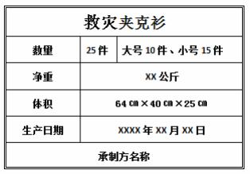

图 **3** 外包装物品明细字样

<6.1.2.3> 外包装标注字迹应清晰、整洁、不掉色。

6.2 包装

6.2.1 内层每件装一个聚乙烯薄膜袋，袋口处折进 5.0cm，用透明

胶带搭粘两处，外层为双瓦楞纸箱

纸箱质量见主管部门提供的样品。

6.2.2 包装数量配号包装每箱 25 件，其中大号 10 件、中号 15； 纸 箱尺寸长宽高为 64 ㎝×40 ㎝×25 ㎝，用打包带捆扎成“井”字型。

6.3 运输与贮存

6.3.1 运输与贮存中严禁露天存放， 应防止雨淋、日晒、油污、重 压。运输根据合同要求执行。

6.3.2 产品应存放在通风干燥的库房内， 不得与化学药物同库混 放。

6.3.3 包装应码放在货架上，货架距地面高度不得低于 20cm。

附 录 A

（规范性附录）

仿毛哔叽、涤纶长丝绸质量指标

**A.1** 仿毛哔叽、涤纶长丝绸的质量指标见表 **A.1**。

表 **A.1** 仿毛哔叽、涤纶长丝绸的质量指标

|  |  |  |  |  |  |  |  |
| --- | --- | --- | --- | --- | --- | --- | --- |
| 序 号 | 项 目 | | | 质量指标 | | | 试验方法 |
| 仿毛哔叽 (面料) | 涤纶长丝绸  (里料) | 允许  偏差 |
| 1 | 纤维含量， % | | | 100%涤纶 | 100%涤纶 | 不允许 | GB/T 2910.11 －2009 |
| 2 | 单位面积质量，g/m2 | | | >180 | - | - | GB/T 4669 －2008 |
| 3 | 线密度  tex(D) | | 经 | 20(180) | 9(80) | ±2.5% | FZ/T 01093 - 2008 |
| 纬 | 20(180) | 9(80) | ±2.5% |
| 4 | 密度  根/10cm | | 经 | 420 | 380 | -2.5% | GB/T 4668 - 1995 |
| 纬 | 330 | 300 | -2.5% |
| 5 | 断裂强度  N | | 经 | 400 | 280 | -10% | GB/T3923.1 - 2008 |
| 纬 | 350 | 280 | -10% |
| 6 | 水洗尺寸变化 率， % | | 经 | -2.0 | | -- | GB/T8630 －2002  GB/T2829 －2001  GB/T2830(5A) －2001 |
| 纬 | -2.0 | |
| 7 | 起毛起球，级 | | | ≥3.5 | | -- | GB/T4802.1 －2008 |
| 8 | 耐洗色牢度 级 | 变色 | | 3 －4 | | 允许一  项低半  级 | GB/T3921 –2008  (方法 4) |
| 沾色 | | 3 －4 | |
| 9 | 耐摩擦色牢 度级 | 干摩 | | 3 | | GB/T3920 - 2008 |
| 湿摩 | | 4 | |
| 10 | 耐酸汗渍  （变色、沾色） | | | 3 | | GB/T 3922 －1995 |
| 11 | 耐碱汗渍  （变色、沾色） | | | 3 | |

|  |  |  |  |  |  |
| --- | --- | --- | --- | --- | --- |
| 序号 | 项 目 | 质量指标 | | | 试验方法 |
| 仿毛哔叽 (面料) | 涤纶长丝绸  (里料) | 允许  偏差 |
| 12 | 甲醛含量 | ≤75 | | -- | GB/T 2912.1 －2009 |
| 13 | pH 值 | 4.0～9.0 | | -- | GB/T 7573 －2009 |
| 14 | 异味 | 无异味 | | -- | GB 18401 －2010 |

（四）棉衣

**1** 要求

1.1 样式

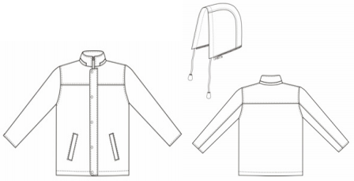

**2** 规范性引用文件

下列文件对于本文件的应用是必不可少的。凡是注日期的引用文件， 仅注入日期的版本适用于本文件。凡是不注入日期的引用文件，其最新 版本（包括所有的修改单）适用于本文件。

GB/T 250 －2008 纺织品 色牢度试验 评定变色用灰色样卡

GB/T 2662 －2008 棉服装

GB/T 2910.11 －2009 纺织品 定量化学分析 第11部分：纤维素 纤维与聚酯纤维的混合物（硫酸法）

GB/T 2912.1 －2009 纺织品 甲醛的测定 第1部分：游离水解的 甲醛（水萃取法）

GB/T 3920 －2008 纺织品 色牢度试验 耐摩擦色牢度

GB/T 3921 －2008 纺织品 色牢度试验 耐皂洗色牢度

GB/T 3923.1 －1997 纺织品 织物拉伸性能 第1部分: 断裂强力 和断裂伸长率的测定 条样法

GB/T 4666 －2009 纺织品 织物长度和幅宽的测定

GB/T 4667 －1995 机织物幅宽的测定

GB/T 4668 －1995 GB/T 6836 －2007

GB/T 7573 －2009

GB/T 8628 －2001

装的准备、标记及测量

机织物密度的测定

缝纫线

纺织品 水萃取液pH值的测定

纺织品 测定尺寸变化的试验中织物试样和服

GB/T 8629 －2001

GB/T 8630 －2002

纺织品 纺织品

试验用家庭洗涤和干燥程序

洗涤和干燥后尺寸变化的测定。

GB/T 11048 －2008 纺织品 生理舒适性 稳态条件下热阻和湿阻的

测定

GB/T 16988 －1997 特种动物纤维与绵羊毛混合物含量的测定

GB 18401 －2009

FZ/T 20019 －1999 FZ/T 50002 －1991

FZ/T 80002 －2008

国家纺织产品基本安全技术规范

毛机织物缝口脱开程度试验方法

化学纤维异型度实验方法

服装标志、包装、运输和贮存

JSB 9.2 －1992 JSB 9.3 －1992

JSB 39 －1993

絮片抗拉强度的测定

絮片单位面积质量、压缩弹性率及蓬松度的测定 军用锦丝起绒搭扣带

QB/T 2172 －2001 注塑拉链

QB/T 2173 －2001 尼龙拉链

**3** 要求

3.1 号型与规格

3.1.1 棉服分为大号、中号。

3.1.2 棉服规格尺寸与允许偏差按表 1 规定。测量位置见图 2，图

中所注数字为表 1 中成品各测量部位的序号。

表 **1** 棉服规格尺寸与允许偏差

单位为厘米

|  |  |  |  |  |
| --- | --- | --- | --- | --- |
| 序号 | 部位名称 | 大号 | 中号 | 允许偏差(±) |
| 1 | 前身长 | 85 | 81.0 | 1.0 |
| 2 | 前胸宽 | 53.0 | 51.0 | 1.0 |

|  |  |  |  |  |
| --- | --- | --- | --- | --- |
| 序号 | 部位名称 | 大号 | 中号 | 允许偏差(±) |
| 3 | 上腰围 | 144.0 | 137.0 | 2.0 |
| 4 | 下摆围 | 144.0 | 137.0 | 2.0 |
| 5 | 袖长 | 68.5 | 66.0 | 0.7 |
| 6 | 袖上肥 | 30.2 | 29.0 | 0.5 |
| 7 | 袖口肥 | 17.8 | 16.8 | 0.5 |
| 8 | 袖口松紧口大 | 13.5 | | 0.5 |
| 9 | 后身长 | 83 | 79.0 | 1.0 |
| 10 | 后背宽 | 55.0 | 53.0 | 1.0 |
| 11 | 大肩宽 | 56.0 | 54.0 | 0.5 |
| 12 | 领长 | 57.5 | 56.0 | 0.5 |
| 13 | 领前宽 | 8.0 | | 0.2 |
| 14 | 领后宽 | 8.5 | | 0.2 |
| 15 | 掩门宽 | 7.0 | | 0.2 |
| 16 | 插袋口大 | 17.0 | | 0.5 |
| 17 | 插袋牙宽 | 2.5 | | 0.2 |
| 18 | 帽前口大 | 70.0 | | 0.5 |
| 19 | 帽底口大 | 47.0 | | 0.5 |
| 20 | 帽顶前宽 | 10.5 | | 0.2 |
| 21 | 帽顶后宽 | 9.5 | | 0.2 |
| 22 | 帽墙高 | 30.0 | | 0.5 |
| 23 | 帽墙宽 | 21.5 | | 0.5 |
| 24 | 帽底口拉链长 | 41.0 | | - |
| 25 | 前门襟拉链长 | 79.0 | | - |
| 26 | 里袋布长 | 15.0 | | 0.5 |
| 27 | 里袋布宽 | 14.0 | | 0.5 |
| 28 | 贴边上宽 | 12.0 | | 0.5 |
| 29 | 贴边下宽 | 7.0 | | 0.5 |

3.2 颜色

3.2.1 面料颜色为深蓝色，符合主管部门批准的标样。

3.2.2 里料颜色与面料相匹配。

3.2.3 絮料（单孔中空涤纶絮片）颜色为白色。

3.2.4 缝纫线、注塑拉链、尼龙拉链、锦丝搭扣带、帽口绳及卡

扣、下摆调节绳及调节扣的颜色与面料颜色相匹配，符合主管部门批准 的标样。

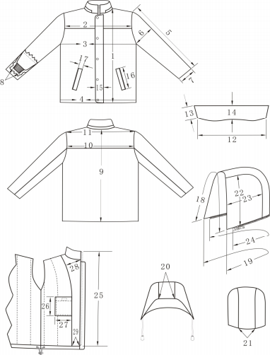

图 **2** 测量位置

3.1.5 色泽偏差范围

成品表面颜色不低于 4 级，评定级别按 GB/T 250-2008 规定。

成品非表面颜色不低于 3-4 级，评定级别按 GB/T 250-2008 规定。

3.2 材料

3.2.1 材料规格及用途按表2规定。

表 **2** 材料规格及用途

|  |  |  |  |
| --- | --- | --- | --- |
| 材料名称 | 规格 | 质量要求 | 用途 |
| 涤纶长丝绸 | 80D×80D | 附录 A | 面料、 领里、 贴边、 门掩里 、帽前 口条、  帽底口拉链护条 |
| 涤纶长丝绸 | 70D×70D | 附录 A | 里料、 里袋布 、大袋  布 |
| 单孔中空棉絮片 | 180g/m2 | 附录 B | 保暖层 |
| 涤纶线 | 11.8tex×3 | GB/T 6836 －2007 | 缝纫 |
| 四件扣 | φ18mm | 标样 | 前门襟 |
| 锦丝搭扣带 | 宽度 25mm | JSB 39 －1993 | 袋口 |
| 注塑拉链 | 5＃ （单头开尾） | QB/T 2172 －2001 | 前门襟 |
| 尼龙拉链 | 5＃ （单头开尾） | QB/T 2173 －2001 | 帽底口与身结合 |
| 调节绳 | φ3mm | 标样 | 帽前口、下摆 |
| 调节扣 | - | 标样 | 下摆 |
| 卡扣 | - | 标样 | 帽前口 |
| 气眼 | 1 # | 标样 | 下摆 |
| 松紧布 | 宽度 60mm | 标样 | 袖口 |
| 注：标样是由采购方发放或由生产企业报送经采购方批准的标准实物样品。 | | | |

3.2.2 下料

裁片纱向及拼接按表3规定。

表 **3** 裁片纱向及拼接

单位为厘米

|  |  |  |  |  |
| --- | --- | --- | --- | --- |
| 类别 | 裁片名称 | 下料方向 | 允 斜 极 限 | 要 求 |
| 面 | 前身 | 经 | 前门襟顺经纱 | - |
| 后身 | 经 | 以背中线为准 1.0 | - |
| 前过肩 | 经 | - | 前门处顺经纱 |
| 后过肩 | 经 | - | 背中线顺经纱 |
| 大、小袖面 | 经 | 袖口与纬纱平 | - |
| 掩门面、里 | 经 | - | - |
| 翻领面 | 纬 | 1.0 | - |
| 翻领里 | 纬 | 2.0 | - |
| 领底口护条 | 经 | 2.0 | - |
| 帽前口条 | 经、纬 | 1.0 | - |
| 袋口牙 | 经 | 1.0 | - |
| 帽顶 | 经 | 以中心线为准 2.0 | - |
| 帽墙 | 经 | - | - |
| 贴边 | 经 | 2.0 | - |

表 **3**（续） 裁片纱向及拼接

单位为厘米

|  |  |  |  |  |
| --- | --- | --- | --- | --- |
| 类别 | 裁片名称 | 下料方向 | 允 斜 极 限 | 要 求 |
| 里 | 前身 | 经 | 前门襟顺经纱 | - |
| 后身 | 经 | 以背中线为准 1.0 | - |
| 大、小袖 | 经 | 以底袖缝为准，袖口向前、后 5.0 | - |
| 里袋布 | 经 | - | - |
| 插袋布 | 经 | 袋口处顺经纱 | - |
| 帽顶 | 经 | 以中心线为准 2.0 | - |
| 帽墙 | 经 | - | - |
| 松紧布 | 经 | - | - |

3.3 缝制

3.3.1 缝纫针距密度应符合表 4 规定。

表 **4** 缝纫针距规定

|  |  |  |  |
| --- | --- | --- | --- |
| 项 目 | | 针 距 | 质 量 要 求 |
| 平缝 | 明线 | 12 针/3cm～14 针/3cm | 缝纫线路顺直、定位准确、距边宽窄一  致、结合牢固、松紧适宜 |
| 暗线 | 11 针/3cm～13 针/3cm |
| 铆合四件扣 | | - | 铆合规整、牢固 |

3.3.2 缝制工艺按表 5 规定。

表 **5** 缝制工艺

单位为厘米

|  |  |  |  |  |  |
| --- | --- | --- | --- | --- | --- |
| 部位 | 工序名称 | 缝头 | 缝制形式及缝 线道数 | 明线  距边 | 要 求 |
| 帽 子 | 帽墙面、顶面结合 | 1.0 | 暗线一道、明 线一道 | 0.6 | 缝头向中间倒 |
| 帽墙里、帽顶 里与絮片结合 | - | 寨线一道 | 寨线  0.3～0.4 | 絮棉重量为 160g/m2 |
| 帽墙里、顶里结合 | 1.0 | 暗线一道 | - | 缝头向中间倒， 合缝时帽顶上 部缝头上扎布条与面结合。留 余量 3～4 |
| 绱帽前口条 | 1.0 | 暗线一道、明 线一道 | 0.1 | 前口条与帽里前口结合（扎住 絮片），明线扎透帽面 |
| 勾帽前口 | 1.0 | 暗线一道、明 线一道 | 0.1 | 帽前口内串入调节绳， 绳头装 卡扣， 帽前 口两道明线相距 2.5 |
| 绱帽底口拉链 | 1.0 | 明线一道 | 0.2～0.3 | 拉链两端回针扎牢 |
| 领 子 | 领里与絮片结合 | - | 寨线一道 | 寨线  0.3～0.4 | 絮棉重量为每 160g/m2 |
| 绱领底口拉链及 护条 | - | 寨线一道 | 寨线  0.3～0.4 | 护条两端及上口绮 0.1 明线， 两端扎住领里及絮片 |
| 勾领外口 | 1.0 | 暗线一道、明 线一道 | 0.6 | 齐子口 |
| 绱领面 | 1.0 | 暗线一道 | - | - |
| 绱领里 | 1.0 | 暗线一道 | - | 连拉链及护条一起扎住。面、 里缝头寨住 |

表 **s**（续） 缝制工艺

单位为厘米

|  |  |  |  |  |  |
| --- | --- | --- | --- | --- | --- |
| 部位 | 工序名称 | 缝头 | 缝制形式及  缝线道数 | 明线 距边 | 要 求 |
| 前 身 面 、 后 身 面 、 袖 面 | 前身与过肩结合 | 1.0 | 暗线一道、明 线一道 | 0.6 | 缝头向上倒 |
| 垫袋口 | 1.0 | 暗线两道 | - | 袋牙对折， 牙宽 2.5，袋牙内絮棉， 重量为 70g/m2 。垫袋口宽 2.5 |
| 开袋口 | - | - | - | 袋口两端开三角剪口， 袋牙里口与 袋布里结合，表面不露缝头 |
| 包兜 | 1.0 | 暗线二道、明 线一周 | 0.1 | 袋牙两端打结 3～5 道，袋布前下 端缝头扎住拉条，与前身固定 |
| 前身面 、 后身面 、 袖面 | 绱拉链 | 1.0 | 暗线一道、明 线一道 | 0.6 | - |
| 绱掩门 | 0.4 | 暗线一道、明 线一道 | 0.6 | 掩门上端距领下口 1.5 －2.0 |
| 后身与过肩结合 | 1.0 | 暗线一道、明 线一道 | 0.6 | 缝头向上倒 |
| 合袖外缝 | 1.0 | 暗线一道、明 线一道 | 0.6 | 缝头向大袖倒 |
| 合肩缝 | 1.0 | 暗线一道、明 线一道 | 0.6 | 缝头向后身倒 |
| 身面 、 袖面 | 绱袖子 | 1.0 | 暗线一道、明 线一道 | 0.6 | 缝头向身倒 |
| 合腰、袖缝 | 1.0 | 暗线一道 | - | 缝头向后倒 |
| 绮里袋口上口明线 | 1.0 | 明线一道 | 表面 2.0 | 袋布上口居中绱搭扣带一块，长 3.5；宽 2.0（勾面），明线一周。 与其对应在前身里上绱一块搭扣 带（绒面） |
| 绱里袋 | 1.0 | 明线一道 | 0.1 | 按标记印，袋布前侧留缝头 |
| 绱贴边里口 | 1.0 | 暗线一道、明 线一道 | 0.1 | 勾住里袋布前侧缝头 |
| 合肩缝 | 1.0 | 暗线一道 | - | 扎住絮片，缝头向后倒 |
| 绱袖子 | 1.0 | 暗线一道 | - | 扎住絮片，缝头向袖片倒 |
| 合腰、袖缝 | 1.0 | 暗线一道 | - | 扎住絮片，缝头向后倒 |
| 掩门 | 勾掩门 | 1.0 | 暗线一道、明 线一道 | 0.6 | 掩门内絮棉重量每 100g/m2。 |
| 下摆 | 绮下摆明线 | 1.0 | 明线一道 | 表面 2.5 | 折边取中距腰缝 2.5 钉气眼各一 个， 串入调节绳及调节扣， 绳前端 固定 |

3.4 组合扣安装

3.4.1 扣子铆合后要美观、规整、牢固、不偏歪。

3.4.2 安装组合扣工艺按表 6 执行。

表 **6** 安装组合扣要求

单位为厘米

|  |  |  |
| --- | --- | --- |
| 部位名称 | 要 求 | |
| 组合扣上件（以圆心计算） | 组合扣下件（以圆心计算） |
| 前门襟 | 距掩门前边 1.5 铆合扣子上件五 粒。第一粒距掩门上端 2.0；第五  粒距掩门下端 2.0，其余均分 | 与上件对应， 在右前襟铆合扣子下  件五粒 |

**4** 外观质量

产品要整洁美观、平服、无烫光、线路顺直、左右对称、定位准确、 结合牢固、松紧适宜。

**5** 检验方法

5.1 样式检验

单位产品的样式按3.1及主管部门批准的样品以目视和手感进行检 验。

5.2 号型规格检验

各部位的成品尺寸按3.2的规定、用精度为1.0mm的卷尺进行检验。

5.3 颜色及色泽偏差检验

主、辅材料的颜色及色泽偏差按3.3 、3.4的规定进行检验。

5.4 材质检验

主、辅材料的物理指标按3.5、附录A和附录B的规定进行检验。

5.5 下料检验

下料按3.6的规定进行检验。

5.6 缝制质量

缝制质量按3.7 、3.9及主管部门批准的样品，以目视和手感进行检 验。

5.7 组合扣安装检验

组合扣安装质量按3.8的规定，以目视和手感进行检验。

5.8 理化性能检验

5.8.1 面料、里料的检验按附录 A 的规定。

5.8.2 中空涤纶短纤维絮片的质量检验按附录 B 的规定。

5.8.3 涤纶线的检验按 GB/T 6836 －2007 的规定。

5.8.4 锦丝搭扣带的检验按 JSB 39 －1993 的规定。

5.8.5 注塑拉链的检验按 QB/T 2172 －2001 的规定。

5.8.6 尼龙拉链的检验按 QB/T 2173 －2001 的规定。

5.9 标志检验

号型标志按6.1的要求进行检验。

5.10 包装检验

产品包装质量及要求按6.2的规定及FZ/T 80002 －2008的相关要求 进行检验。

5.11 检验规则

5.11.1 检验分类

本部分规定的检验分类如下：

a ）首件检验（见 5.2）；b） 质量一致性检验（见 5.3）；c ） 验收检 验（见 5.4）。

5.12 首件检验

5.12.1 检验要求

首件报样检验是在承制单位批量投产之前，由订购方或订购方指定 的检验机构，对其生产的首件产品进行检验以确认承制单位能否生产出 符合本部分要求的产品。报样产品符合本部分的规定后才能进行批量生 产

5.12.2 检验项目

检验项目应符合表 7 的规定。

5.12.3 检验数量

首件报样检验数量为一件。主、辅材料的理化性能检验按相关规定 执行。

5.12.4 合格判定

首件报样检验全部符合表 7 合格品判定条件，判为合格品。首件报

样检验不合格，允许修改后第二次报样，若仍不合格，判首件报样检验 不合格。首件报样送检中理化性能不合格，可第二次报样复检，若仍有 不合格项，判首件报样不合格。

5.13 质量一致性检验

5.13.1 检验要求

承制单位在生产过程中应对半成品、成品逐件检验。原材料理化性 能应进行周期性检验。订购方或订购方指定的检验机构，可依据每批次 生产周期，在产品生产过程中，按本部分的规定，对承制单位的生产条 件、在制品和成品质量进行检验。

5.13.2 检验项目

检验项目应符合表7的规定。

5.13.3 合格判定

产品全部符合表7合格品判定条件，判定该件产品为合格品。产品因 有缺陷返修后经检验合格，判该件产品为合格品。

5.4 验收检验

5.14.1 检验要求

承制单位在产品出厂前，应按批次，相对集中的向订购方或订购方 指定的检验机构报检。订购方或订购方指定的检验机构根据需要可对产 品进行破坏性检验。

5.14.2 检验项目

检验项目应符合表 7 的规定。

表 **7** 检验项目

|  |  |  |  |  |  |  |
| --- | --- | --- | --- | --- | --- | --- |
| 序 号 | 检验  项目 | 检验方法 | 要求 | 首件  检验 | 质量一致  性检验 | 验收  检验 |
| 1 | 款式 | 按 4.1 的规定 | 符合 3.1 及标样的规定 | ● | ● | ● |
| 2 | 成品主要尺寸 | 按 4.2 的规定 | 符合 3.2 的规定 | ● | ● | ● |
| 3 | 颜色及色差 | 按 4.3 的规定 | 符合 3.3 、3.4 的规定 | ● | ● | ● |
| 4 | 材料 | 按 4.4、4.8 的规定 | 符合 3.5 及标样的规定 | ● | ○ | ○ |
| 5 | 下料 | 按 4.5 的规定 | 符合 3.6 及标样的规定 | ● | ○ | ○ |

|  |  |  |  |  |  |  |
| --- | --- | --- | --- | --- | --- | --- |
| 序 号 | 检验  项目 | 检验方法 | 要求 | 首件  检验 | 质量一致  性检验 | 验收  检验 |
| 6 | 缝制 | 按 4.6 的规定 | 符合 3.7 、3.9 的规定 | ● | ● | ● |
| 7 | 锁眼钉扣 | 按 4.7 的规定 | 符合 3.8 的规定 | ● | ○ | ● |
| 8 | 标志 | 按 4.9 的规定 | 符合 6.1 的规定 | ● | ○ | ● |
| 9 | 包装 | 按 4.10 的规定 | 符合 6.2 的规定 | ● | ○ | ● |
| 注： ●必检项目；○选检项目 | | | | | | |

5.14.3 抽样方法与数量

抽样方法为随机抽样，抽样数量为 5‰。主、辅材料的理化性能检 验按相关规定执行。

5.14.4 合格判定

单件产品缺陷判定按表8规定。

表 **8** 缺陷判定细则

|  |  |  |  |  |
| --- | --- | --- | --- | --- |
| 序号 | 项目 | 轻缺陷 | 重缺陷 | 严重缺陷 |
| 1 | 成品尺寸 | 主要部位： 超出允许偏差。  非主要部位：超出允许偏  差≥1 倍。 | 主要部位：超出允许偏差 1  倍。  非主要部位： 超出允许偏差  2 倍。 | 超过重缺陷 |
| 2 | 色差 | 超过标准范围 | 超过标准范围限 1 级 | - |
| 3 | 开、断线 | 表面每处 限 2 针， 每件限  2 处 | 超过轻缺陷范围 | - |
| 4 | 针距 | 超过标准规定限 3 针 |
| 5 | 絮片 | 总重量超出允许偏差限 1 倍 | 总重量超出允许偏差限 1.5 倍 | 超过重缺陷 |
| 6 | 线头 | 表面 1.0cm 以上线头限 3 根 | - | - |
| 7 | 污渍 | 表面 1.0cm2 两处，其他部  位加倍 | 超过轻缺陷范围 | 表面有破洞 |
| 注：材质质量判定按附录 A、附录 B 的规定，超过允许偏差即为不合格品。 | | | | |

5.14.5 质量判定： a ）每件产品得 90 分及以上者为合格品； b）每 件产品得 90 分以下者为不合格品； c）批量判定： 样本中合格品数≥97%， 则为批合格批，但不合格品中不得存在严重缺陷。

5.14.6 扣分规则：a ）轻缺陷：每个扣 1 分； b）重缺陷：每个扣 4

分； c ）严重缺陷：每个扣 20 分。

**6** 标志、包装、运输与贮存

6.1 标志

6.1.1 号型标志

号型标志印刷在尺寸6cm×4cm的白色涤纶水洗布上， 并缝制在后身 里领窝正中向下2cm位置，两侧扎线两端回针，印有红十字标志及“中 国红十字会捐赠，国家彩票公益金捐赠”字样。见图2。

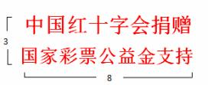

图**2** 后脖领印刷字样

6.1.2 包装标志

<6.1.2.1> 外包装正面印刷“ ”标志及“中国红十字会捐赠、国家 彩票公益金支持”字样。见图 3。



图 **3** 外包装印刷字样

<6.1.2.2> 外包装侧面印刷黑色字注明产品名称、数量、号型、净量、

体积、生产日期和承制方名称。标注示例见图 4。

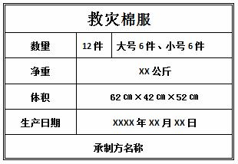

图 **4** 外包装印刷产品明细字样

<6.1.2.3> 外包装标注字迹应清晰、整洁、不掉色。

<6.1.2.4> 合同对标志另有要求的，按需方合同要求。

**7** 包装

7.1 内层每件装一个聚乙烯薄膜袋，袋口处折进 5.0cm，用透明胶 带搭粘两处，外层为双瓦楞纸箱

纸箱质量按主管部门批准的标样。

7.2 包装数量配号包装每包 12 件， 大号 6、中号 6，纸箱尺寸长宽 高为 62 ㎝×42 ㎝×52 ㎝，用打包带捆扎成井字型。

**8** 运输与贮存

8.1 运输与贮存中严禁露天存放，应防止雨淋、日晒、油污、重压。 运输根据合同要求执行。

8.2 产品应存放在通风干燥的库房内，不得与化学药物同库混放。

8.3 包装应码放在货架上，货架距地面高度不得低于 20cm。

（五）棉大衣

**1** 要求

1.1 样式

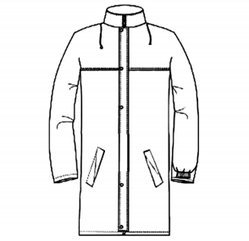

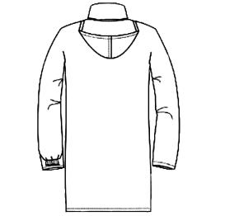

1.2 基本信息

|  |  |  |  |  |
| --- | --- | --- | --- | --- |
| 物资编码 | 描述 | 单位 | 装运重量 | 包装规范 |
| RD002-01-05 | 棉大衣面料： 呼吸纤  维  颜色：藏蓝色 | 件 | 2.1kg/件 | 内包装： 采用聚乙烯吹塑薄  膜袋；  外包装： 采用瓦楞纸箱， 箱 体 规 格 60cm × 40cm × 65cm，15 件/箱，约 11.85kg/ 箱。 |

本标准中规定救灾棉大衣能够盖住膝盖， 需能够适应救灾中的防风、 防雨需求，采用立领（可翻）的形式，前襟配有拉链，并且具有风帽， 风帽可拆卸并可通过帽绳缩放帽口，袖口采用防风袖形式，内有双层罗 纹袖，提高保暖性。

**2** 规范性引用文件

本标准中，引用了一系列的规范性文件，其中国际标准与国家标准 冲突的内容，建议参考国家标准，规范性文件具体如下。

|  |  |
| --- | --- |
| GB 18401 | 国家纺织品基本安全技术规范 |
| ISO 8559 | 服装结构和人体测量 |
| ISO 3635 | 服装的尺寸标识 定义和人体测量步骤 |
| GH/T 1021 | 聚酯纤维填充物 |
| ISO 105-A02 | 纺织品 色牢度试验 颜色变化评定用灰度标 |
| GB/T 2912.1 | 纺织品 甲醛的测定 |
| ISO 3071 | 纺织品 水萃取液 pH 值的测定 |
| GB 18401 | 纺织品异味的检验 |

|  |  |
| --- | --- |
| ISO 13934-2 | 纺织品 织物的拉伸特性 抓样法测定断裂强 |
| 力 |  |
| GB/T 8427 | 纺织品耐光色牢度的检验 |
| ISO 105-C06 | 纺织品耐洗色牢度的检验 |

|  |  |
| --- | --- |
| ISO 105-X16 | 纺织品耐摩擦色牢度的检验 |
| ISO 9237 | 纺织品 纤维织物透气性的测定 |

|  |  |
| --- | --- |
| QB/T2461 | 聚乙烯吹塑薄膜的质量检验 |
| GJB3840 | 胶粘带质量 |
| QB/T3811 | 塑料打包带质量 |
| GB/T 6836 | 涤纶线 |

QB/T 2171 ～ 2173 双开右插树脂拉链

**3** 质量要求

3.1 产品规格

本标准中，规定的产品规格是指产品的尺寸大小、允许偏差等。

本标准中将救灾棉大衣分为大、特大号，各部位尺寸、允许偏差按 表 1 规定（单位：厘米），符合 ISO 3635-1981 的规定。

表 **1** 棉大衣尺寸及允许偏差（厘米）

|  |  |  |  |
| --- | --- | --- | --- |
| 部位名称 | 大 | 特大 | 允许偏差(±) |
| 后中长 | 110 | 115 | 1.0 |
| 胸围 | 118 | 122 | 1.0 |
| 袖长 | 79.5 | 81 | 0.7 |
| 袖笼 | 30 | 31 | 0.5 |
| 袖口 | 16.5 | 17 | 0.5 |
| 领围 | 53 | 54 | 0.5 |
| 后领高 | 7 | 7 | 0.5 |
| 帽高 | 30 | | 0.5 |
| 帽宽 | 28 | | 0.5 |
| 斜插袋长 | 18 | | 0.5 |
| 斜插袋宽 | 16 | | 0.5 |

3.2 工艺规范

领面、后身、袖子的允许倾斜程度不大于 3%，前身底边不倒翘。 各部位缝制线路顺直、整齐、平服、牢固、松紧适宜；起止针处及袋口 须回针辑牢。

领子平服，不反翘，领子部位明线不允许有接线。领子部位不允许 跳针， 其余部位 30cm 以内不得有两处及以上单跳针或连续跳针。商标 位置端正， 号型标志清晰、正确。成分及洗涤标志准确清晰。绱袖圆顺， 前后基本一致，袋与袋盖方正、圆顺，前后、高低一致。各部位缝份不

小于 0.8cm。各部位熨烫平服、整洁，无烫黄、水渍及亮光。覆粘合衬 部位不允许有脱胶、渗胶及起皱。

色泽偏差范围： 成品表面色差不低于 4 级，非表面部位色差不低于 3 级。判定级别符合 ISO 105-A02-1993 的规定。

表 **3** 材料规格及用途

|  |  |  |  |
| --- | --- | --- | --- |
| 材料名称 | 幅宽/规格 | 质量要求 | 用途 |
| 呼吸纤维 | 148cm / 150D | 见表 7 | 用做面布，领子里布 |
| 全棉绒布 | 110cm / 20*10 43*40 ，148  cm / 190T ，180 g/m2 | 见表 9 | 用做大身里布，袖  里，帽子里布 |
| 涤纶线 | 402# ，106 g | GB/T 6836-2008 | 用于缝纫 |
| 双开右插树  脂拉链 | 8# | QB/T 2171 ~  2173-2001 | 用在前襟 |
| 全棉绳 | 90cm | FZ 66301 | 用作帽绳 |
| 聚酯纤维填  充物 | 180 g/m2 | GH/T 1021-2003 | 作为絮料 |
| 标志 | —— | 见标样 | —— |

3.3 红十字会标志样式标准

红十字会标志的制作采用防水、耐磨、耐洗的呼吸纤维面料，颜色 为正红色。红十字会标志样式标准色度如表 4 规定。

表 **4** 红十字会标志的红色标准色度规定

|  |  |  |  |  |  |
| --- | --- | --- | --- | --- | --- |
| 项目 | | 刺激值 *Y*10  % | 色度坐标 | | 允许误差 |
| 10  *x* | *y*10 |
| 棉布 | 红色 | 9.2 | 0.595 | 0.328 | 均为 AE* ab < 1.3  相当于纺织品颜色色差 4~5 级 |
| 合成纤维 | 红色 | 9.4 | 0.555 | 0.328 |

后领红十字会标志关于后中线对称， 具体样式和尺寸（单位： 厘米） 如图 1 所示。

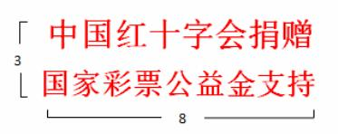

图 **1** 后领标志具体样式与尺寸

**4** 检验规范

本标准，建议生产企业负责棉大衣的检验工作，提供具有资质的企 业的检验报告。

4.1 检验方法

本标准中，规定了棉大衣需要检验项目的具体检验方法。

样式检验： 单位产品的样式按款式图及封样以目视和手感进行检验。

号型规格检验： 各部位成品尺寸按规格大小规定， 用精度 1.0mm 的 量具检验。

颜色检验：颜色按材质规定与实物标样进行对照检验。

材料规格检验：主、辅材料规格及检验按材料规格及用途规定与标 样进行对照检验。

缝制质量检验：缝制质量检验按材料规格及用途规定，以目视和手 感检验，量具精度 1.0mm。

标志检验：号型标志、产品标志、包装标志按标志要求。

4.2 检验规则

检验分类：本部分规定的检验分为 a) 首件检验， b) 质量一致性检 验， c) 验收检验。

检验要求：首件报样检验是在承制单位批量投产之前，由订购方或 订购方指定检验机构，对其生产的首件产品进行检验以确认承制单位能 否生产出符合本部分要求的产品。报样产品符合规定后才能进行批量生 产。

检验项目：检验项目应符合表 5 的规定。

检验数量：首件报样检验数量为一件。主、辅材料的理化性能检验 按相关规定进行。

合格判定：首件报样检验全部符合表 5 的要求，判为合格品。首件 报样检验不合格，允许修改后第二次报样，若仍不合格，判首件报样检 验不合格。首件报样检验中理化性能不合格，可第二次报样复检，若仍 不合格，判首件报样检验不合格。

质量一致性检验：订购方或订购方指定的检验机构，可依据每批次 生产周期，在生产过程中，对承制单位的在制品和成品质量进行检验。

检验要求：承制单位在生产过程中应对半成品、成品逐批检验。原 材料理化性能进行周期性检验。订购方或订购方指定的检验机构，可依 据每批次生产周期，在生产过程中，按本部分的要求，对承制单位的生 产条件、在制品和成品质量进行检验。

检验项目：检验项目应符合表 5 的规定。

抽样方法与数量：抽样方法为随机抽样，抽样数量为 1%。主、辅 材料理化性能检验按相关规定执行。

合格判定：产品全部符合表 5 合格品判定条件， 判定该件产品为合 格品。产品因有缺陷返修后经检验合格，判定该件产品为合格品。单件 产品缺陷判定按表 6 规定。

4.3 验收检验

棉大衣的验收工作建议由采购相关部门负责。本标准中规定了验收 检验中的相关要求。

检验要求：承制单位在产品出厂前，应按批次、相对集中的向订购 方或订购方指定的检验机构报检。订购方或订购方指定的检验机构根据 需要可对产品进行破坏性检验。

检验项目：检验项目应符合表 5 的规定。

抽样方法和数量：抽样方法为随机抽样，抽样数量为 0.5%。主、 辅材料理化性能检验按相关规定执行。

合格判定： 产品全部符合表 5 合格品判定条件， 判定该件产品为合

格品。单件产品缺陷判定按表 6 规定。

质量判定：a) 每件产品得 90 分及以上者为合格品； b) 每件产品 得 90 分以下者为不合格品； c) 批量判定：样本中合格品数≥ 97% ， 则判为合格批，但不合格品中不得存在严重缺陷。

扣分规则： a) 轻缺陷：每个扣 1 分； b) 重缺陷：每个扣 4 分； c) 严重缺陷：每个扣 20 分。

表 **s** 检验项目、要求和检验方法

|  |  |  |  |  |  |  |
| --- | --- | --- | --- | --- | --- | --- |
| 序号 | 检验项目 | 检验方法 | 要求 | 首件  检验 | 质量一致  性检验 | 验收  检验 |
| 1 | 样式 | 按款式图 | 符合样式检验的要求 | ● | ● | ● |
| 2 | 成品主要尺寸 | 按规格大小的  规定 | 符合号型规格的要求 | ● | ● | ● |
| 3 | 颜色 | 按色泽偏差及  材料的规定 | 符合颜色检验的要求 | ● | ● | ● |
| 4 | 材质 | 按材料的规定 | 符合材料规格检验的  要求 | ● | ○ | ○ |
| 5 | 经纬纱向 | 按产品要求的  规定 | 符合经纬纱线的要求 | ● | ● | ● |
| 6 | 缝制质量 | 按产品要求的  规定 | 符合缝制质量的要求 | ● | ● | ● |
| 7 | 整烫 | 按产品要求的  规定 | 符合理性化检验的要  求 | ○ | ● | ● |
| 8 | 标志 | 产品标志的规  定 | 符合标志检验的要求 | ○ | ● | ● |
| 9 | 包装 | 按包装的规定 | 符合包装检验的要求 | ○ | ● | ● |
| 注： ●必检项目；○选检项目 | | | | | | |

表 **6** 缺陷判定细则

|  |  |  |  |  |
| --- | --- | --- | --- | --- |
| 序号 | 项目 | 轻缺陷 | 重缺陷 | 严重  缺陷 |
| 1 | 成品尺寸 | 主要部位： 超过允许偏差小于 1 倍  非主要部位： 超过允许偏差≥ 1 倍 | 主要部位：超过允许偏差 1 倍  非主要部位：超过允许偏差 2 倍 | 超过重  缺陷 |
| 2 | 色差 | 超过标准规定范围 | 超过标准规定范围限 1 级 | —— |
| 3 | 开断线 | 不承受拉力的部位每处限 2 针每件限 2 处。绗棉每件限 3 处每处限 3cm | 超出轻缺陷范围 | —— |
| 4 | 针距 | 超过标准规定限 3 针 |
| 5 | 领偏 | 限 0.6cm |
| 6 | 袖偏 | 限 0.5cm |
| 7 | 对称部位 | 允许偏差在 0.5cm 及以下的不 得超过，  允许偏差在 0.5cm 以上的不得 超过 0.5cm |
| 8 | 缝制 | 领子走型或反翘、各部位缝子 抽皱不平 | 领子明显走型或反翘、各部 位缝子明显抽皱 | —— |
| 9 | 线头 | 表面 1.0cm 以上 线头 限 3 根 | —— | —— |
| 10 | 污渍 | 表面 1.0cm2 两处， 其他部位 加倍 | 超出轻缺陷范围 | 表面有  破洞 |

4.4 材质技术要求

呼吸纤维的质量指标及试验方法见表 7。

表 **7** 质量指标

|  |  |  |  |  |
| --- | --- | --- | --- | --- |
| 序号 | 质量项目 | | 指标 | 试验方法 |
| 1 | 呼吸纤维， % | | 50 | GB/T 2910 |
| 2 | 断裂强力， N/5cm | 径向 | ≥800 | ISO 13934-2-2014 |
| 纬向 | ≥500 |
| 3 | 甲醛含量， mg/Kg | | ≤ 300 | GB/T 2912.1-2009 |
| 4 | PH 值 | | 4.0—9.0 | ISO 5077-2007 |
| 5 | 异味 | | 无 | GB 18401-2003 |
| 6 | 透气性，级 | | 4 | ISO 9237— 1995 |

呼吸纤维染色牢度指标及试验方法见表 8。

表 **8** 染色牢度指标

|  |  |  |  |  |
| --- | --- | --- | --- | --- |
| 序号 | 项目 | | 指标 | 试验方法 |
| 1 | 耐洗色牢度，级 | 变色 | 4 | ISO 105-C06-2010 |
| 沾色 | 4 |
| 2 | 耐摩擦色牢度，级 | 干摩 | 4 | ISO 105-X16-2001 |
| 湿摩 | 4 |
| 注：允许一项低半级 | | | | |

全棉绒布的质量指标及试验方法见表 9。

表 **9** 质量指标

|  |  |  |  |  |
| --- | --- | --- | --- | --- |
| 序号 | 质量项目 | | 指标 | 试验方法 |
| 1 | 棉， % | | 100 | GB/T 2910 |
| 2 | 断裂强力， N/5cm | 径向 | ≥ 800 | ISO 13934-2-2014 |
| 纬向 | ≥ 500 |
| 3 | 甲醛含量， mg/Kg | | ≤ 300 | GB/T 2912.1-2009 |
| 4 | PH 值 | | 4.0—9.0 | ISO 3071-2005 |
| 5 | 异味 | | 无 | GB 18401-2003 |

全棉绒布的染色牢度指标及试验方法见表 10。

表 **10** 染色牢度指标

|  |  |  |  |  |
| --- | --- | --- | --- | --- |
| 序号 | 质量项目 | | 指标 | 试验方法 |
| 1 | 耐洗色牢度，级 | 变色 | 3 － 4 | ISO 105-C06-2010 |
| 沾色 | 3 － 4 |
| 2 | 耐摩擦色牢度，级 | 干摩 | 3 － 4 | ISO 105-X16-2001 |
| 湿摩 | 4 |

**5** 包装与储存

外包装正面印刷“ ”标志及“中国红十字会捐赠、国家彩票公益 金支持”字样。见图 2。



图 **2** 外包装印刷字样

<6.1.2.2> 外包装侧面印刷黑色字注明产品名称、数量、号型、净量、 体积、生产日期和承制方名称。标注示例见图 3。

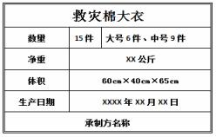

图 **3** 标签样式

每件棉大衣折叠后，放入一只包装袋内，封闭袋口；包装袋材质为 聚乙烯吹塑薄膜，质量符合 QB/T2461-1999 的规定。

建议每 15 件棉大衣装为 1 箱， 大号 6 件、中号 9 件。摆放整齐后 装箱。纸箱箱外尺寸为 600mm×400mm×650mm（长 × 宽 × 高）。 纸箱材质为瓦楞纸箱（抗压力≥ 5200N，耐破强度≥ 1100KPa，戳穿强 度≥ 8.5J），满足 5 层堆码要求。为对口纸箱， 上、下盖对接处需用 60mm 宽的胶粘带封牢， 胶粘带质量应符合 GJB3840-1999 中 I 型的规定。捆 箱用 PP12008J 塑料打包带捆成“井”字形，横竖互压，捆扎应严紧牢 固。塑料打包带质量应符合 QB/T3811-1999 中一等品的规定。

每箱内需要放置检验单， 样式见下图。其中“检验单”、“产品名称”、 “数量”、“配比”、“生产日期”、“检验人员”、“承制单位名称”为黑体 字， 其他为宋体字。包装检验单的尺寸为 B5 纸的 1/4，字体大小适宜。

包装件一般码放在托盘上，码放方式和层数根据具体情况而定。运 输与贮存中严禁烟火， 严禁露天存放， 应防止雨淋、日晒、油污、重压。 产品应贮存在通风干燥的库房内， 一般要求库房温度最好保持在 25℃以 下，相对湿度在 60%以下为宜（按 ISO 139 标准执行，湿度 65%、温度 20℃),并不得与化学药物同库混放。

（六）冲锋衣

**1** 要求

1.1 样式

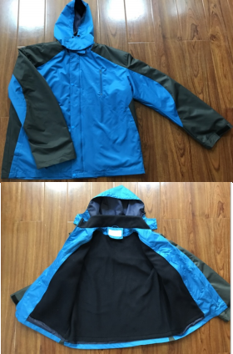

1.2 基本信息

|  |  |  |  |
| --- | --- | --- | --- |
| 描述 | 单位 | 装运重量 | 包装规范 |
| 冲锋衣  面料： WEI-TEX  颜色：天蓝色 | 件 | 1.2kg/件 | 内包装：采用聚乙烯吹塑薄膜袋；  外包装：采用瓦楞纸箱，箱体规格 65cm×  40cm×38cm ，15 件/箱，约 18kg/箱。 |

本标准中规定救灾冲锋衣能够适应救灾中的防风、防雨需求， 一定 程度上具备保暖性、透气性。采用短风衣的款式，风帽上有滑扣之类的 附件可以调节风帽形状和头型吻合；领口处有加厚或是一层薄的抓绒衬 里以减少这里的热量损失；肩肘部有增强耐磨性的加厚；内包开口在拉 链以外以减少热量损失，衣袋有胸袋；衣服的后片比前片略长，袖管略 向前弯。

冲锋衣内胆是冲锋衣保暖的重要组成部分，它与冲锋衣外层用拉链 拼接，以便于炎热时的拆卸和清洁时卸下来洗刷。内胆采用抓绒面料， 具备保暖透气的性能，重量轻、便于携带。抓绒面料（Fleece Polartec） 是一种快干材料，这种面料里面是一层小田格的细绒，弹性与压缩性能 较好，触肤感舒服。

**2** 质量要求

2.1 产品规格

本标准中，规定的产品规格是指产品的尺寸大小、允许偏差等。

本标准中将救灾冲锋衣分为 XL 、XXL 号，允许偏差应符合 ISO 3635-1981 的规定。

2.2 工艺规范

采用与所用面辅料性能、色泽相适宜的缝线；绣花线的缩率应与面 料相适应；钉扣线应与扣的色泽相适宜。采用适合所用面料的纽扣、拉 链，钮扣表面光洁、无缺损。拉链啮合良好、光滑流畅。后身、袖子的 允斜程度不大于 3%，前身底边不倒翘。条格花型允斜程度不大于 3% 。 领子、驳头、前披肩与大身的色差高于 4 级。里料的色差不低于 3-4 级。 其他表面部位的色差不低于 4 级。

各部位缝制平服，线路顺直、整齐、牢固，针迹均匀，上下线松紧 适宜， 无跳线、断线， 起止针处及袋口须回针缉牢。领子平服， 不反翘， 领子部位明线不允许有接线。绱袖圆顺， 前后基本一致； 袋与袋盖方正、 圆顺；袋口两端应打结。滚条、压条要平服、宽窄一致。外露缝份顺包 缝，各部位缝份不小于 0.8cm，领、袋、门襟、止口等特殊部位除外。

锁眼定位准确，大小适宜，扣与眼对位，整齐牢固。眼位不偏斜， 锁眼针迹美观、整齐、平服。钉扣牢固，扣脚高低适宜，线结不外露。

钉扣不得钉在单层布上（装饰扣除外），缠脚高度与扣眼厚度相适宜， 缠绕三次以上（装饰扣不缠绕），收线打结须结实完整。扣与扣眼上下 要对位。四合扣牢固，上下要对位，吻合适度，无变形或过紧现象。

绱门襟拉链平服，左右高低一致。号型标志、成分含量标志、洗涤 标志、沾水等级、静水压、透湿率准确清晰，位置端正。对称部位基本 一致。领子部位不允许跳针。其余部位 30cm 内不得有连续跳针或两处 及以上单跳针。链式线迹不允许跳针。

各部位熨烫平服、整洁，无烫黄、水渍及亮光。覆粘合衬部位不允 许有脱胶、渗胶、起皱、起泡、沾胶。

材料规格及用途

|  |  |  |  |
| --- | --- | --- | --- |
| 材料名称 | 幅宽/规格 | 质量要求 | 用途 |
| WEI-TEX | 150CM/40D*40D | 见表 7 | 用做面布 |
| 涤纶线 | 402# ，106 g | GB/T 6836-2008 | 用于缝纫 |
| 单开右插树脂拉链 | 5# | QB/T 2171 ～ 2173-2001 | 用在前襟 |
| 聚酯纤维 | 280 g/m2 | GH/T 1021-2003 | 作为内胆 |
| 标志 | —— | 见标样 | —— |

3.3 红十字会标志样式标准

红十字会标志的制作采用防水、耐磨、耐洗的聚酯纤维面料，颜色 为正红色。红十字会标志样式标准色度如表 4 规定。

表 **4** 红十字会标志的红色标准色度规定

|  |  |  |  |  |  |
| --- | --- | --- | --- | --- | --- |
| 项目 | | 刺激值 *Y*10  % | 色度坐标 | | 允许误差 |
| 10  *x* | *y*10 |
| 棉布 | 红色 | 9.2 | 0.595 | 0.328 | 均为 AE* ab < 1.3  相当于纺织品颜色色差 4~5 级 |
| 合成纤维 | 红色 | 9.4 | 0.555 | 0.328 |

后领红十字会标志关于后中线对称， 具体样式和尺寸（单位： 厘米） 如图 1 所示。

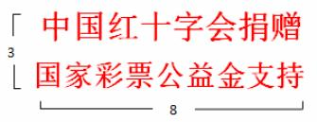

图 **1** 后领标志具体样式与尺寸

**4** 检验规范

本标准，建议生产企业负责冲锋衣的检验工作，提供具有资质的企 业的检验报告。

4.1 检验方法

本标准中，规定了冲锋衣需要检验项目的具体检验方法。

样式检验： 单位产品的样式按款式图及封样以目视和手感进行检验。

号型规格检验： 各部位成品尺寸按规格大小规定， 用精度 1.0mm 的 量具检验。

颜色检验：颜色按材质规定与实物标样进行对照检验，符合颜色变 化评定用灰度标 ISO 105-A02-1993。

材料规格检验：主、辅材料规格及检验按材料规格及用途规定与标 样进行对照检验。

缝制质量检验：缝制质量检验按材料规格及用途规定，以目视和手 感检验，量具精度 1.0mm。

标志检验：号型标志、产品标志、包装标志按标志要求。

4.2 检验规则

检验分类：本部分规定的检验分为 a) 首件检验， b) 质量一致性检 验， c) 验收检验。

检验要求：首件报样检验是在承制单位批量投产之前，由订购方或 订购方指定检验机构，对其生产的首件产品进行检验以确认承制单位能 否生产出符合本部分要求的产品。报样产品符合规定后才能进行批量生 产。

检验项目：检验项目应符合表 5 的规定。

检验数量：首件报样检验数量为一件。主、辅材料的理化性能检验 按相关规定进行。

合格判定：首件报样检验全部符合表 5 的要求，判为合格品。首件 报样检验不合格，允许修改后第二次报样，若仍不合格，判首件报样检 验不合格。首件报样检验中理化性能不合格，可第二次报样复检，若仍 不合格，判首件报样检验不合格。

质量一致性检验：订购方或订购方指定的检验机构，可依据每批次 生产周期，在生产过程中，对承制单位的在制品和成品质量进行检验。

检验要求：承制单位在生产过程中应对半成品、成品逐批检验。原 材料理化性能进行周期性检验。订购方或订购方指定的检验机构，可依 据每批次生产周期，在生产过程中，按本部分的要求，对承制单位的生 产条件、在制品和成品质量进行检验。

检验项目：检验项目应符合表 5 的规定。

抽样方法与数量：抽样方法为随机抽样，抽样数量为 1%。主、辅 材料理化性能检验按相关规定执行。

合格判定：产品全部符合表 5 合格品判定条件， 判定该件产品为合 格品。产品因有缺陷返修后经检验合格，判定该件产品为合格品。单件 产品缺陷判定按表 6 规定。

4.3 验收检验

冲锋衣的验收工作建议由采购相关部门负责。本标准中规定了冲锋 衣验收检验中的相关要求。

检验要求：承制单位在产品出厂前，应按批次、相对集中的向订购 方或订购方指定的检验机构报检。订购方或订购方指定的检验机构根据 需要可对产品进行破坏性检验。

检验项目：检验项目应符合表 5 的规定。

抽样方法和数量：抽样方法为随机抽样，抽样数量为 0.5%。主、 辅材料理化性能检验按相关规定执行。

合格判定： 产品全部符合表 5 合格品判定条件， 判定该件产品为合

格品。单件产品缺陷判定按表 6 规定。

质量判定：a) 每件产品得 90 分及以上者为合格品； b) 每件产品 得 90 分以下者为不合格品； c) 批量判定：样本中合格品数≥ 97% ， 则判为合格批，但不合格品中不得存在严重缺陷。

扣分规则： a) 轻缺陷：每个扣 1 分； b) 重缺陷：每个扣 4 分； c) 严重缺陷：每个扣 20 分。

表 **s** 检验项目、要求和检验方法

|  |  |  |  |  |  |  |
| --- | --- | --- | --- | --- | --- | --- |
| 序号 | 检验项目 | 检验方法 | 要求 | 首件  检验 | 质量一致  性检验 | 验收  检验 |
| 1 | 样式 | 按款式图 | 符合样式检验的要求 | ● | ● | ● |
| 2 | 成品主要尺寸 | 按规格大小的  规定 | 符合号型规格的要求 | ● | ● | ● |
| 3 | 颜色 | 按色泽偏差及  材料的规定 | 符合颜色检验的要求 | ● | ● | ● |
| 4 | 材质 | 按材料的规定 | 符合材料规格检验的  要求 | ● | ○ | ○ |
| 5 | 经纬纱向 | 按产品要求的  规定 | 符合经纬纱线的要求 | ● | ● | ● |
| 6 | 缝制质量 | 按产品要求的  规定 | 符合缝制质量的要求 | ● | ● | ● |
| 7 | 整烫 | 按产品要求的  规定 | 符合理性化检验的要  求 | ○ | ● | ● |
| 8 | 标志 | 产品标志的规  定 | 符合标志检验的要求 | ○ | ● | ● |
| 9 | 包装 | 按包装的规定 | 符合包装检验的要求 | ○ | ● | ● |
| 注： ●必检项目；○选检项目 | | | | | | |

表 **6** 缺陷判定细则

|  |  |  |  |  |
| --- | --- | --- | --- | --- |
| 序号 | 项目 | 轻缺陷 | 重缺陷 | 严重  缺陷 |
| 1 | 成品尺寸 | 主要部位： 超过允许偏差小 于 1 倍  非主要部位： 超过允许偏差 ≥ 1 倍 | 主要部位：超过允许偏  差 1 倍  非主要部位：超过允许  偏差 2 倍 | 超过重  缺陷 |
| 2 | 色差 | 超过标准规定范围 | 超过标准规定范围限 1 级 | —— |
| 3 | 开断线 | 不承受拉力的部位每处限 2  针每件限 2 处。绗棉每件限 3  处每处限 3cm | 超出轻缺陷范围 | —— |
| 4 | 针距 | 超过标准规定限 3 针 |
| 5 | 领偏 | 限 0.6cm |
| 6 | 袖偏 | 限 0.5cm |
| 7 | 对称部位 | 允许偏差在 0.5cm 及以下的 不得超过，  允许偏差在 0.5cm 以上的不 得超过 0.5cm |
| 8 | 缝制 | 领子走型或反翘、各部位缝 子抽皱不平 | 领子明显走型或反翘、 各部位缝子明显抽皱 | —— |
| 9 | 线头 | 表面 1.0cm 以上线头限 3 根 | —— | —— |
| 10 | 污渍 | 表面 1.0cm2 两处， 其他部 位加倍 | 超出轻缺陷范围 | 表面有破 洞 |

4.4 材质技术要求

WEI-TEX 的质量指标及试验方法见表 7。

表 **7** 质量指标

|  |  |  |  |  |
| --- | --- | --- | --- | --- |
| 序号 | 质量项目 | 分等要求 | | |
| 优等品 | 一等品 | 合格品 |
| 1 | 纤维含量 | 符合 FZ/T 01053 的规定 | | |
| 2 | 甲醛含量， mg/Kg | 符合 GB 18401 的规定 | | |
| 3 | PH 值 |
| 4 | 可分解致癌芳香胺染料/（mg/kg） |
| 5 | 异味 |
| 6 | 覆粘合衬部位剥离强度/[N/(2.5cm*10cm)] | ≥6 | | |

WEI-TEX 染色牢度指标及试验方法见表 8。

表 **8** 染色牢度指标

|  |  |  |  |  |  |
| --- | --- | --- | --- | --- | --- |
| 序 号 | 项目 | | 分等要求 | | |
| 优等品 | 一等品 | 合格品 |
| 1 | 耐干洗 | 变色 | ≥4-5 | ≥4 | ≥3-4 |
| 沾色 | ≥4-5 | ≥4 | ≥3-4 |
| 2 | 耐皂洗 | 干摩 | ≥4 | ≥3-4 | ≥3 |
| 湿摩 | ≥4 | ≥3-4 | ≥3 |
| 3 | 拼接互染 | 沾色 | ≥4-5 | ≥4 | ≥4 |
| 4 | 耐干摩擦 | 沾色 | ≥4 | ≥3-4 | ≥3 |
| 5 | 耐湿摩擦 | 沾色 | ≥3-4 | ≥3 | ≥2-3 |
| 6 | 耐光 | 变色（深） | ≥4 | ≥4 | ≥3 |
| 变色（浅） | ≥4 | ≥3 | ≥3 |
| 7 | 耐汗渍 | 变色 | ≥4 | ≥3-4 | ≥3 |
| 沾色 | ≥4 | ≥3-4 | ≥3 |
| 8 | 耐水 | 变色 | ≥4 | ≥3-4 | ≥3 |
| 沾色 | ≥4 | ≥3-4 | ≥3 |

聚酯纤维的染色牢度指标及试验方法见表 10。

表 **10** 染色牢度指标

|  |  |  |  |  |  |
| --- | --- | --- | --- | --- | --- |
| 序号 | 项目 | | 分等要求 | | |
| 优等品 | 一等品 | 合格品 |
| 1 | 耐皂洗 | 沾色 | ≥3 | | |
| 2 | 耐干摩擦 | |  | ≥3-4 |  |
| 3 | 耐汗渍 | 变色 | ≥3 | | |
| 沾色 |
| 4 | 耐水 | 变色 | ≥3 | | |
| 沾色 |

**5** 包装与储存

5.1 外包装正面印刷“ ”标志及“中国红十字会捐赠、国家彩

票公益金支持”字样。见图 2。



图 **2** 外包装印刷字样

5.2 外包装侧面印刷黑色字注明产品名称、数量、号型、净量、体 积、生产日期和承制方名称。标注示例见图 2。

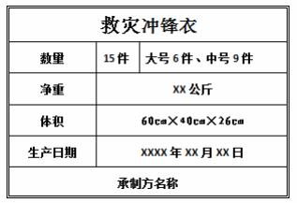

图 **3** 外包装字样

每件冲锋衣折叠后，放入一只包装袋内，封闭袋口；包装袋材质为 聚乙烯吹塑薄膜，质量符合 QB/T2461-1999 的规定。

建议每 15 件冲锋衣装为 1 箱， 大号 6 件， 中号 9 件， 摆放整齐后 装箱。纸箱箱外尺寸为 60cm×40cm×26cm（长 × 宽 × 高）。纸箱 材质为瓦楞纸箱（抗压力≥ 5200N，耐破强度≥ 1100KPa，戳穿强度≥ 8.5J），满足 5 层堆码要求。为对口纸箱， 上、下盖对接处需用 60mm 宽 的胶粘带封牢， 胶粘带质量应符合 GJB3840-1999 中 I 型的规定。捆箱

用 PP12008J 塑料打包带捆成“井”字形， 横竖互压， 捆扎应严紧牢固。 塑料打包带质量应符合 QB/T3811-1999 中一等品的规定。

每箱内需要放置检验单。其中“检验单”、“产品名称”、“数量”、“配 比”、“生产日期”、“检验人员”、“承制单位名称”为黑体字，其他为宋 体字。包装检验单的尺寸为 B5 纸的 1/4，字体大小适宜。

四、生活类

（一）棉被

**1** 要求

1.1 样式

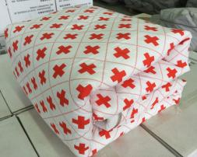

图 **1** 棉被样式

1.2 规格尺寸

救灾棉被的规格尺寸及允许偏差见表 1。

表 **1** 规格尺寸及允许偏差

单位为厘米

|  |  |  |  |
| --- | --- | --- | --- |
| 序号 | 部位名称 | 成品尺寸 | 允许偏差 |
| 1 | 被长 | 210.0 | -3.0 |
| 2 | 被宽 | 150.0 | -2.5 |
| 3 | 絮料长 | 207.0 | -3.0 |
| 4 | 絮料宽 | 147.0 | -2.5 |
| 5 | 棉胎包边宽 | 5.0 | -0.5 |

1.3 材料

1.3.1 面、里料为棉印花平布，花形及颜色应符合中国红十字总

会批准的标样。

1.3.2 材料规格及用途按表 2 规定。

表 **2** 材料规格及用途

|  |  |  |  |
| --- | --- | --- | --- |
| 材料名称 | 规格 | 质量要求 | 用途 |
| 棉印花平布 | 18 tex /18 tex | 按附录 A | 棉被面、里、带条 |
| 中空涤纶短  纤维絮片 | 650g/m2 | 按附录 B | 被胎 |
| 无纺布 | 50g/m2 | 见标样 | 包中空棉被胎边 |
| 涤纶缝纫线 | 11.8tex×3 | GB/T 6836 －2007 | 缝纫、绗棉 |
| 聚丙烯编织布 | 单面复膜型 | 按附录 C | 外包装 |
| 缝包绳 | Φ0.2 ㎝ 二股 | 断裂强力≥200 N | 缝包 |
| 捆包麻绳 | Φ0.7 ㎝ 三股 | 断裂强力≥1100 N | 捆包 |
| 牛皮纸 | ≥70g/㎡ | GB/T 22865 －2008 | 内包装 |
| 注：标样是由采购方发放或由生产企业报送经采购方批准的标准实物样品。 | | | |

1.4 颜色

1.4.1 面料颜色按中国红十字总会批准的标样，色差不低于 3 －4 级，评定级别按 GB/T 250 －2008。

1.4.2 缝纫线的颜色与面料相匹配。

1.5 下料

裁片纱向及拼接按表 3 规定。

表 **3** 裁片纱向及拼接

|  |  |  |  |  |
| --- | --- | --- | --- | --- |
| 裁片名称 | 下料方向 | 拼接道数 | | 要 求 |
| 经 向 | 纬 向 |
| 被 面 | 经 | -- | -- | -- |
| 被 里 | 经 | -- | 1 | 距端头不少于 40.0 ㎝ |
| 注：可面、里连裁；面里按标准尺寸各加放 10cm 备放量。 | | | | |

1.6 絮料

1.6.1 被胎絮料用中空棉絮片。

1.6.2 被胎重量按表 4 规定。

表 **4** 被胎重量

单位为克

|  |  |  |
| --- | --- | --- |
| 絮料 | 被胎总重量 | 允许偏差 |
| 充填中空涤纶短纤维絮片 | 2000 | -100 |

1.6.3 被胎外观平展均匀、包边严紧、手感柔软蓬松、不得有杂 物、板结、深色油污等。

1.7 缝纫

缝纫针距：棉被面、里结合及拼接 11 针/3cm～13 针/3cm；被胎包 边 4 针/3cm～6 针/3cm。棉被开口端绱带条封口，带条要在端口面、里 均匀间距钉 4 对带条，带条长 15cm 宽 0.5cm。

1.8 外观质量

产品整洁美观，面、胎吻合，四边平直，四角方正，线路顺直，缝 合牢固。不得有开线、断线、出套等缺陷。

**2** 试验方法

2.1 外观检验

产品的样式按 3.1 的规定及中国红十字总会批准的标样, 以目视和手 感进行检验。

2.2 成品尺寸检验

各部位的成品尺寸按 3.2 的规定，用精度为 1.0mm 的卷尺进行检验。

2.3 颜色检验

主、辅材料的颜色与花形，按 3.4 的规定与中国红十字总会批准的 标样进行对照检验。

2.4 材质检验

2.4.1 棉印花平布的试验方法按附录 A 的规定。

2.4.2 中空涤纶短纤维絮片的试验方法按附录 B 的规定。

2.4.3 涤纶缝纫线的试验方法按 GB/T 6836 －2007 的规定。

2.4.4 塑料编织布的试验方法按附录 C 的规定。

2.4.5 牛皮纸的检验按 GB/T 22865 －2008 的规定。

2.4.6 缝包绳和捆包麻绳断裂强力的检验按 FZ 65002-1995 的规

定。

2.5 缝制检验

缝制质量检验按 3.7、3.8 及中国红十字总会批准的标样, 以目视和手 感进行检验。

2.6 标志与包装检验

标志与包装质量的检验按 6.1 、6.2 的规定。

2.7 检验规则

2.7.1 检验分类

本部分规定的检验分类如下： a ） 首件检验（见 5.2）；b） 质量一 致性检验（见 5.3）；c ） 验收检验（见 5.4）。

2.8 首件检验

2.8.1 检验要求

首件报样检验是在承制单位批量投产之前，由订购方或订购方指定 的检验机构，对其生产的首件产品进行检验以确认承制单位能否生产出 符合本部分要求的产品。报样产品符合本部分的规定后才能进行批量生 产。

2.8.2 检验项目

检验项目应符合表 5 的规定。

2.8.3 检验数量

首件报样检验数量为一床。主、辅材料的理化性能检验按相关规定 执行。

2.8.4 合格判定

首件报样检验全部符合表 5 合格品判定条件，判为合格品。首件报样 检验不合格，允许修改后第二次报样，若仍不合格，判首件报样检验不合 格。首件报样送检中理化性能不合格，可第二次报样复检，若仍有不合格 项，判首件报样不合格。

2.9 质量一致性检验

2.9.1 检验要求

承制单位在生产过程中应对半成品、成品逐床检验。原材料理化性 能应进行周期性检验。订购方或订购方指定的检验机构，可依据每批次 生产周期，在产品生产过程中，按本部分的规定，对承制单位的生产条

件、在制品和成品质量进行检验。

2.9.2 检验项目

检验项目应符合表 5 的规定。

2.9.3 合格判定

产品全部符合表5合格品判定条件，判定该件产品为合格品。产品因 有缺陷返修后经检验合格，判该件产品为合格品。

2.10 验收检验

2.10.1 检验要求

承制单位在产品出厂前，应按批次，相对集中的向订购方或订购方 指定的检验机构报检。订购方或订购方指定的检验机构根据需要可对产 品进行破坏性检验。

2.10.2 检验项目

检验项目应符合表 5 的规定。

2.10.3 抽样方法与数量

抽样方法为随机抽样，抽样数量为 5‰。主、辅材料的理化性能检 验按相关规定执行。

**3** 标志、包装、运输

3.1 标志

3.1.1 产品标志

产品标志印刷在尺寸 6cm×4cm 的白色涤纶水洗布上，夹缝在棉被 封口一端侧边， 距端边 5.0 ㎝。标志布样式见图 2。标志布印字应清晰、 整洁。

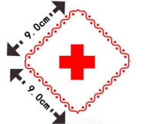

图 **2** 产品标志布

3.2 包装标志

3.2.1 外包装上面印刷“”标志及红色“中国红十字会捐赠、国 家彩票公益金支持”字样。见图 3.



图**3** 外包装标志印刷字样

3.2.2 外包装下两面需标注产品名称、数量、重量、生产日期、 承制单位名称和“中国红十字总会监制”。其产品名称、承制单位名称 及监制单位名称为黑体字，其余为宋体字；字体大小适宜、布局合理， 标注示例见图 4。

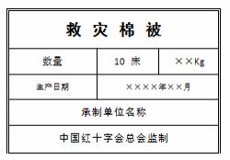

图**4** 外包装物资明细印刷字样

3.2.3 外包装侧面需标注“救灾专用”、“注意防潮” 字样； 字 体为黑体字，字体大小适宜、布局合理.

4.1 包装

4.1.1 外层包装材料用聚丙烯编织布， 内衬牛皮纸， 牛皮纸质量应

符合 GB/T 22865 －2008 的规定。聚丙烯编织布技术要求见附录 C。

4.1.2 编织布结合处用Φ0.2 ㎝绳缝合牢固， 用Φ0.7 ㎝麻绳捆扎成 “卅”型，横竖均为双道。麻绳技术要求见表 2。

4.1.3 每包 10 床。包装尺寸为 75cm×55cm×45cm（长×宽×高） 或按合同规定执行。

4.1.4 每包 内需放检验单。其 中“ 检验单 ”、 “产品名称 ”、 “数量”、“生产日期”、“检验人员”、“承制单位名称”标题为黑 体字，其他为宋体字。检验单尺寸为 B5 纸的 1/4，字体大小适宜

6.1 运输与贮存

6.1.1 运输与贮存中严禁露天存放， 应防止雨淋、日晒、油污、重 压。运输根据合同要求执行。

附 录 A

中空涤纶短纤维絮片技术要求

**A.1** 中空涤纶短纤维絮片质量指标

中空涤纶短纤维絮片的质量指标见表 B.1。

表 **B.1** 中空涤纶短纤维絮片质量指标

|  |  |  |  |  |
| --- | --- | --- | --- | --- |
| 序号 | 检 验 项 目 | | 质量指标 | 试验方法 |
| 1 | 单位面积质量， g/m2 | | ≥650 | JSB 9.3 －1992 |
| 2 | 单孔中空涤纶短纤维含  量， % | | ≥70 | 显微镜横截面计数参照  GB/T 16988 －1997 |
| 3 | 保温性能 ， CLO | | ≥2.0 | GB/T 11048 －2008（B法） |
| 4 | 抗拉强度， N/g | 纵向 | ≥1.6 | JSB 9.2 －1992 |
| 横向 | ≥10.0 |

附 录 B

（规范性附录）

聚丙烯编织布技术要求

**B.1** 材料

聚丙烯编织布主要原料为聚丙烯(5203)树脂、抗紫外线吸收剂及其 它填料。

**B.2** 颜色

聚丙烯编织布颜色为白色。

**B.3** 外观质量

布面应平整清洁，两边平齐，不散头松边，布面单面需覆膜处理。 单根经纱断裂不大于 200 mm，经纬纱同一处断裂之和不应大于三根（含 三根），每 1m2 内轻微污渍不应超过 100 mm2 ，限两处。

**B.4** 理化性能

理化性能指标按表 C.1 的规定。

表 **C.1** 理化性能指标

|  |  |  |  |  |  |  |
| --- | --- | --- | --- | --- | --- | --- |
| 项 | 目 | 断裂强力， N/5 cm | | 织密，根/10 cm | | 单位面积质量， g/m2 |
| 指 | 标 | 经向 | 纬向 | 经密 | 纬密 | ≥90 |
| ≥700 | | ≥40 | |

**B.5** 试验方法

B.5.1 断裂强力试验

C.5.1.1 试验条件

实验环境条件调节按 GB/T 2918 －1998 的规定，其它条件按 GB/T 1040.1 －2006 的规定。

C.5.1.2 取样

在试样距边 100 mm 以上处顺经、纬向各取长 300 mm，宽 60 mm 试片两片， 再撕去两边的扁丝准确取宽 50 mm，如遇到最后一根超过半 根则保留，否则去掉。

C.5.1.3 测试

将试片夹在夹钳上， 夹钳间距为 200 mm，空车下降速度为（200± 20）mm/min，拉力试验机量程应满足测试强度值在 20%～75%范围内， 测试应精确到 1N，取算术平均值。测试中若遇试片在夹钳处破裂、滑脱 应重新试验。

C.5.1.4 密度测定

将试样展平，在距边 100 mm 以上处，取 100 mm×100 mm 两个方 块，目测方块内经、纬根数，取其平均值，当终点不足一根时，按一根 计。

C.5.1.5 单位面积质量的测定

将试样展平，在距边 100 mm 以上处，取 200 mm×200 mm 试片三 片，用 0.5 g 的天平分别称其重量，取算术平均值。

（二）毛巾被

**1** 要求

1.1 样式

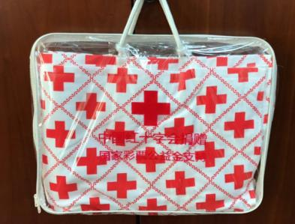

1.2 基本信息

|  |  |  |  |
| --- | --- | --- | --- |
| 描述 | 单位 | 装运重量 | 包装要求 |
| 毛巾被，规格 150×200cm， 材质为纯棉，采用平织工  艺， 单面纱布、单面毛圈。 | 条 | 约 1.0kg/条 | 包装： PVC 透明钢丝袋； 中间带有拉 链， 2 条提绳， 建议规格 560×450×  120mm ，2 条/袋，约 2.5kg/袋。 |

毛巾被的质量要求请参照 GB/T 22864-2009《毛巾》中所列相关各 项标准。表 1 中列举了毛巾被主要原料棉布的质量指标和试验方法。

表 **1** 棉布质量指标及试验方法

|  |  |  |  |  |
| --- | --- | --- | --- | --- |
| 序号 | 质量项目 | | 指标 | 试验方法 |
| 1 | 棉， % | | 100 | GB/T 2910 |
| 2 | 断裂强力， N/5cm | 径向 | ≥ 800 | GB/T 3923.1-1997 |
| 纬向 | ≥ 500 |

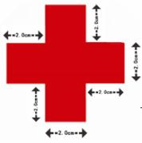

|  |  |  |  |
| --- | --- | --- | --- |
| 序号 | 质量项目 | 指标 | 试验方法 |
| 3 | 甲醛含量， mg/Kg | ≤ 300 | GB/T 2912.1-2009 |
| 4 | PH 值 | 4.0—9.0 | ISO 3071-2005 |
| 5 | 异味 | 无 | GB 18401-2003 |

1.3 产品规格要求

本部分产品规格是指物资的尺寸、重量等。毛巾被的产品规格如表 2 所示。

表 **2** 单人毛巾被规格对照表

|  |  |  |  |
| --- | --- | --- | --- |
| 产品型号 | 尺寸（ cm） | 重量(kg) | 毛圈类型 |
| 单人毛巾被 | 150*200 | 约 1kg | 单面毛圈 |

1.4 红十字会标志标准

红十字会标志布满被面，具体样式和尺寸（单位：厘米）如图 1 所 示。

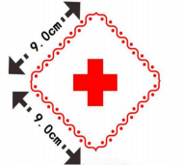

图 **1** 红十字标志具体样式与尺寸

**2** 检验规范

本标准，建议生产企业负责毛巾被的检验工作，提供具有资质的企 业的检验报告。毛巾被的验收工作建议由采购相关部门负责。

本部分的检验规则参照 GB/T 22864-2009《毛巾》及国家纺织产品 基本安全技术规范 GB18401-2010 所列规则。下表（表 3）为快速识别检 验方法。

表 **3** 优、劣毛巾被识别对照表

|  |  |  |
| --- | --- | --- |
| 检验方法 | 劣质毛巾被 | 优质毛巾被 |
| 表面观察 | 有断径、断纬、稀路、密路、秃毛、毛  圈不齐等现象。（织造设备差） | 此等现象较小出现 |
| 伸展迎光透视 （最好在阳光下） | 有黄渍印（黄影） 、色泽灰暗灰白、不  柔和、有残边（漂染工艺差、过漂、有 化学剂残留） | 色泽柔和、色泽一致洁 白 |
| 有杂色毛线、毛线内有杂质（棉料质量有  问题，浸入其他平价纤维） | 没有杂色和杂质、色泽 润白 |
| 紫光灯照射 | 有荧光、其他杂光（为降低成本浸入化 学纤维） | 色泽一致 |
| 手触感 | 手感差无弹性、无自然柔软感（与放柔 顺粉不同）、有木实感（棉料质量差） | 手感松软无滑腻感、有  弹性、用力压实容易恢  复 |
| 在深色布上擦拭 | 有掉毛现象（工艺没做好、棉线松散质 量差） | 此等现象较小出现 |
| 闻气味 | 有异味（化学剂残留、棉料变质） | 无异味，清淡 |
| 抽毛线拉断检验 | 容易拉断、断口位毛绒短（不是优质棉 料做） | 感觉有韧力、断口绒毛 较长 |
| 纱支要求 | 表示纱线粗细的计算单位，纱支越高纱线越细、密度越高，面  料就越柔软、越强韧、坚实。 一般有 21 支、 32 支和 40 支等，  星级酒店一般采用 32 支（即一英寸长度有 32 条纱线， 通常讲 底织的厚薄就是这个原因）。 | |

**3** 包装

3.1 包装 毛巾被的包装为 PVC 透明袋，袋体尺寸为 560×450× 120mm，袋体边缘由钢丝支撑，袋口配有拉链，拉链两侧设有手提绳， 每个包装袋内装有两条同尺寸毛巾被。包装袋外侧印有红十字会标志以 及“中国红十字会捐赠，国家彩票公益金支持”字样，红十字标志具体 尺寸与样式如下图（图 2）所示。

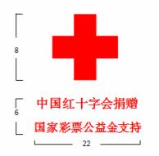

图 **2** 红十字标志具体样式与尺寸

下表（表 4）中所列为红十字标志贴的色度要求。

表 **4** 红十字的红色标准色度规定

|  |  |  |  |  |  |
| --- | --- | --- | --- | --- | --- |
| 项目 | | 刺激值  *Y*10 % | 色度坐标 | | 允许误差 |
| *x*10 | *y*10 |
| 棉布 | 红色 | 9.2 | 0.595 | 0.328 | 均为 AE* ab < 1.3  相当于纺织品颜色色差 4~5 级 |
| 合成纤维 | 红色 | 9.4 | 0.555 | 0.328 |

下图（图 3）所示为贴有红十字标志的包装袋效果图。

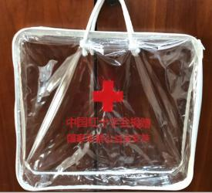

图 **3** 印有红十字标志的包装袋效果图

（三）睡袋

**1** 要求

1.1 样式

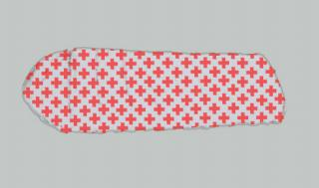

1.2 基本信息

|  |  |  |  |  |
| --- | --- | --- | --- | --- |
| 物资编码 | 描述 | 单位 | 装运  重量 | 包装要求 |
| RD003-01-04 | 睡袋， 天然白色， 采用 厚无纺布面料， 涤纶纤 维填充物， 0.7根1.9m，  采取两面开口形式 | 件 | 1.7kg/件 | 内包装：采用聚乙烯吹塑薄  膜袋；  外包装： 采用瓦楞纸箱， 箱 体规格 600mm×400mm× 600mm，建议 12 件/箱， 约  21.0kg/箱。 |

睡袋是一种用于休息的工具，睡袋打开以后也可以用作被子。本标 准中，为了避免睡袋受潮发霉，建议使用 100%的合成纤维填充睡袋。 睡袋的保温能力取决于托格指数，托格指数不仅取决于重量或厚度，还 取决于纤维质量与制作类型。

**2** 规范性引用文件

本标准中，引用了一系列的规范性文件，其中国际标准与国家标准 冲突的内容，建议参考国家标准，规范性文件具体如下。

ISO 139 纺织品 调湿和试验用标准大气

|  |  |
| --- | --- |
| ISO 1833 | 纺织品定量化学分析 |
| ISO 5084 | 纺织品 厚度 |
| ISO 13934-1 | 纺织品 织物的拉伸特性 第 1 部分：用条样法测 |

定断裂强力和断裂伸长率

|  |  |
| --- | --- |
| ISO 6330 | 纺织品 洗涤后抗拉强度损失测试 |
| ISO 5085-1 | 纺织品 阻热性 |
| ISO 9237 | 纺织品 气流阻力 |
| ISO 12952 | 纺织品 阻燃性 |
| QB/T2461 | 聚乙烯吹塑薄膜的质量检验 |
| QB/T3811 | 塑料打包带质量 |
| **3** 质量要求 |  |

本标准，建议生产企业负责睡袋的检验工作，提供具有资质的企业 的检验报告。睡袋质量的验收工作建议由采购相关部门负责。本标准中， 规定的产品的质量要求主要包括产品的材质、颜色、尺寸、重量、抗拉 强度、耐火性等方面要求。本标准中规定了睡袋的具体质量要求如表 1 所示。

表 **1** 睡袋的质量要求

|  |  |
| --- | --- |
| 材料 | 面料和里料：棉/涤纶纤维混纺， >100g/m²  填充物： 100%涤纶纤维 |
| 颜色 | 面料为天然白色 |
| 尺寸 | 折叠后为 0.7根1.9m(打开后为 1.4 根1.9m) |
| 标志 | 规格： 4.5根4.5cm |
| 厚度 | （打开后）每层为 30mm |
| 断裂强力 | 经纱和纬纱均为 25DaN |
| 阻热性 | （打开睡袋后）每层的托格指数为 5（或 0.5m²K/W） |
| 水蒸汽渗透率 | >10m2Pa/W |
| 最大收缩率 | 40 °C 手洗后，最大收缩为 2% |
| 洗涤后断裂强力损失率 | 一次洗涤后，最大损失率为 2%；5 次洗涤后，最大损失  率为 5% |

|  |  |
| --- | --- |
| 成品要求 | 用尼龙丝带锁边缝合四周，最少 15 针/10cm |
| 封闭 | 1.9m 和 0.7m 的双头塑料拉链 |
| 感官检验 | 无异味，不刺激皮肤，无粉尘  适合人类使用 |
| 耐火性 | 耐香烟灼烧性 |

**4** 包装与存储

4.1 外包装正面印刷“ ”标志及“中国红十字会捐赠、国家彩 票公益金支持”字样。见图 1。



图 **1** 外包装印刷字样

外包装侧面印刷黑色字注明产品名称、数量、号型、净量、体积、 生产日期和承制方名称。标注示例见图 2。

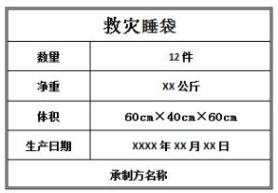

将每件睡袋折叠后，放入一只包装袋内，然后封闭袋口；包装袋材 质为聚乙烯吹塑薄膜，质量符合 QB/T2461-1999 的规定。

建议每 12 件装为 1 箱，摆放整齐后装箱。 纸箱箱 外尺 寸为 600mm×400mm×600mm（长 × 宽 × 高）。纸箱材质为瓦楞纸箱（抗 压力≥ 5200N，耐破强度≥ 1100KPa，戳穿强度≥ 8.5J），满足 5 层堆 码要求。为对口纸箱，上、下盖对接处需用 60mm 宽的胶粘带封牢，胶 粘带质量应符合 GJB3840-1999 中 I 型的规定。捆箱用 PP12008J 塑料打 包带捆成“井”字形，横竖互压，捆扎应严紧牢固。塑料打包带质量应 符合 QB/T3811-1999 中一等品的规定。

包装件一般码放在托盘上，码放方式和层数根据具体情况而定。运 输与贮存中严禁烟火， 严禁露天存放， 应防止雨淋、日晒、油污、重压。 产品应贮存在通风干燥的库房内， 一般要求库房温度最好保持在 25℃以 下，相对湿度在 60%以下为宜（按 ISO 139 标准执行，湿度 65%、温度 20℃),并不得与化学药物同库混放。

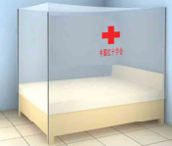

（四）蚊帐

**1** 要求

1.1 样式



1.2 基本信息

|  |  |  |  |  |
| --- | --- | --- | --- | --- |
| 物资编码 | 描 述 | 单 位 | 装运重量 | 装运  体积 |
| RD003-01-05-01 | 蚊帐， 长效防虫蚊帐， 圆形， 双人， 上 圆直径 85cm，高 220cm，印有“ ” 标志、 “中国红十字会捐赠、国家彩票 公益金支持”字样。 | 顶 | 1.0kg/顶 | 3.58 L |
| RD003-01-05-02 | 蚊帐，长效防虫蚊帐， 矩形， 大号 160*180*150cm，印有“”标志、 “中国红十字会捐赠、国家彩票公益 金支持”字样。 | 0.444 kg/顶 | 1.7 L |
| RD003-01-05-03 | 蚊帐，长效防虫蚊帐， 矩形， 中号 130*180*150cm，印有“”标志、 “中国红十字会捐赠、国家彩票公益 金支持”字样。 | 0.386 kg/顶 | 1.5 L |
| RD003-01-05-04 | 蚊帐， 长效防虫蚊帐， 矩形， 超大号 190*180*150cm，印有“”标志、 “中国红十字会捐赠、国家彩票公益 金支持”字样。 | 0.49 kg/顶 | 1.9 L |

根据世界卫生组织规定，只有在其预期使用寿命期间（根据用途、 类型和原料平均 3 至 5 年）不需进一步处理的长效防虫蚊帐才允许出售。 长效防虫蚊帐能够更好更有效的防止蚊虫叮咬，这种经过药物浸泡的蚊 帐能够将相关疾病发病率降低 50%至 70%，因此长效防虫蚊帐已经是疟 疾控制措施中不可缺少的一个部分。

多种材料可用于制造蚊帐，如涤纶、聚乙烯和聚丙烯等，其中涤纶 和聚乙烯材料常用于制造长效防虫蚊帐。但是，世界卫生组织建议不采 用涤纶材料制作防虫蚊帐。

蚊帐的纤度应为 75 旦。蚊帐的装运体积应近似相等， 并由每包蚊帐 的数量确定。必须明确的是“长效防虫蚊帐”并不等于“世界卫生组织 准许蚊帐”。许多批发商出售的长效防虫蚊帐并不是世界卫生组织准许 的，应被禁用。所有采用的长效防虫蚊帐必须是经世界卫生组织农药评 估计划所准许的。

所有蚊帐必须配置挂钩， 以及独立的 PVC 塑膜包装袋， 并可以根据 实际需要提供适合尺寸和颜色的蚊帐。

**2** 规范性引用文件

下列文件对于本文件的应用是必不可少的。其中国际标准与国家标 准冲突的内容，建议参考国家标准。

GB/T 250

ISO 1833

ISO 105-X12 ISO 105-C10

ISO 105-E04

GB/T 3923.1

长率的测定 条样法

GB 5296.4

ISO 139

GB/T 8170

ISO 105-B02

GB/T 8628

纺织品 色牢度试验 评定变色用灰色样卡

纺织品 定量化学分析

纺织品 色牢度试验 耐摩擦色牢度

纺织品 色牢度试验 耐皂洗色牢度

纺织品耐汗渍色牢度试验方法

纺织品 织物拉伸性能 第 1 部分：断裂强力和断裂伸

消费品使用说明 第 4 部分：纺织品和服装使用说明 纺织品 调湿和试验用标准大气

数值修约规则与极限数值的表示和判定

纺织品 色牢度试验 耐人造光色牢度：氙弧

纺织品 测定尺寸变化的试验中织物试样和服装的准

备、标记及测量

ISO 6330

ISO 5077

GB/T 19976 GB/T 29862

FZ/T 01057

纺织品 纺织试验用家庭洗涤和干燥程序

纺织品 洗涤和干燥后尺寸变化的测定

纺织品 顶破强力的测定 钢球法

纺织品 纤维含量的标识

纺织纤维鉴别试验方法

**3** 产品规格

蚊帐的产品规格可参照下表 1 进行。

表 **1** 蚊帐产品规格参照表

|  |  |  |
| --- | --- | --- |
| 物资编码 | 描 述 | 集装箱装载要求 |
| RD003-01-05-01 | 蚊帐，长效防虫蚊帐，圆形，  双人，上圆直径： 85cm，高： 220cm | 9500 顶/20 英尺 |
| RD003-01-05-03 | 蚊帐，长效防虫蚊帐，矩形，  中号 130*180*150 cm | 22000 顶/20 英尺 |
| RD003-01-05-02 | 蚊帐，长效防虫蚊帐，矩形，  大号 160*180*150 cm | 20000 顶/20 英尺 |
| RD003-01-05-04 | 蚊帐，长效防虫蚊帐，矩形，  超大号 190*180*150 cm | 18000 顶/20 英尺 |

**4** 质量要求

蚊帐的要求分为内在质量和外观质量。内在质量包括网眼密度、纤 维含量偏差、弹子顶破强力、接缝强力、水洗尺寸变化率、耐皂洗色牢 度、耐汗渍色牢度、耐摩擦色牢度、耐光色牢度；外观质量分为规格尺 寸偏差率、色差、外观疵点、缝制质量。

4.1 评等规定

蚊帐的质量等级分为优等品、 一等品、合格品。按内在质量和外观 质量检验结果最低一项评等。

4.2 内在质量要求

蚊帐的内在质量要求可参照下表 2 进行。

表 **2** 内在质量要求参照表

|  |  |  |  |  |  |  |  |  |
| --- | --- | --- | --- | --- | --- | --- | --- | --- |
| 序号 | 项 目 | | | | 单位 | 优等品 | 一等品 | 合格品 |
| 1 | 网眼密度 | | 直向 | | 孔/5 cm | ≥16 | | |
| 横向 | | ≥26 | | |
| 2 | 纤维含量偏差 | | | | % | 按 FZ/T 01053 规定 | | |
| 3 | 弹子顶破强力 | | | | N | ≥133 | | |
| 4 | 接缝强力 | | | | N | ≥120 | | |
| 5 | 水洗尺寸变化率 | | | 直向 | % | ±2.0 | ±3.0 | ±4.0 |
| 横向 | ±2.0 | ±3.0 | ±4.0 |
| 6 | 染色牢  度(≥) | 耐皂洗 | | 变色 | 级 | 4 | 3-4 | 3 |
| 沾色 | 4 | 3-4 | 3 |
| 耐汗渍 | | 变色 | 4 | 3-4 | 3 |
| 沾色 | 4 | 3-4 | 3 |
| 耐摩擦 | | 干摩 | 4 | 3-4 | 3 |
| 湿摩 | 4 | 3-4 | 3 |
| 耐光 | | 变色 | 4 | 4 | 3 |

4.3 外观质量要求

蚊帐的外观质量要求可参照下表 3 进行。

表 **3** 外观质量要求参照表

|  |  |  |  |  |  |
| --- | --- | --- | --- | --- | --- |
| 序号 | 项 目 | 单 位 | 优等品 | 一等品 | 合格品 |
| 1 | 规格尺寸偏差率 | % | ±2.0 | ±2.5 | ±3.0 |
| 同一顶色差 | 级 | ≥4 | ≥4 | ≥3-4 |
| 2 | 同批色差 | 级 | ≥4 | ≥3-4 | ≥3-4 |
| 3 | 局部性疵点 | 只/顶 | ≤3 | ≤4 | ≤6 |
| 4 | 破损性疵点 | —— | 不允许 | 不允许 | 不允许 |
| 5 | 散布性疵点 | —— | 不允许 | 不允许 | 轻微 |

|  |  |  |  |  |  |
| --- | --- | --- | --- | --- | --- |
| 序号 | 项 目 | 单 位 | 优等品 | 一等品 | 合格品 |
| 6 | 缝制质量 | （1）缝纫线与面料色泽相近， 针迹平整， 针距密度（平缝、 包缝） 不少于 12 针/5cm（其中帐底折边处和搭门处不少于  10 针/5cm），接缝处不少于 4 层或采用垫布缝合；  （2）圆帐顶折褶分布应均匀；  （3）帐顶钉带应牢固、均匀分布，带长、钉带数量适当，  钉带强力足够；  （4）方帐帐顶角应缝制固牢， 采用搭门的， 搭门宽度应在  30cm 以上；  （5）圆帐、方帐帐顶须采用整幅布料， 不得拼接， 其他部  位合格品允许拼接 1 处（特殊工艺除外）；  （6）折叠式蚊帐装搭起来后应保持张力， 成形良好， 不松 塌、不倾斜或变形；支撑部件应无尖锐的毛刺，并保持足  够的强度；  （7）拉链开合的蚊帐， 拉链的缝制应牢固， 拉链开合应轻  滑顺畅。 | | | |

**5** 检验规范

本标准，建议生产企业负责蚊帐的检验工作， 提供具有资质的企业的 检验报告。蚊帐的验收工作建议由采购相关部门负责。

（1）外观质量按品种、规格、色别计算不符合等率。不符合等率在 5%及以内者，判定该批产品合格，否则判该批产品不合格。

（2）内在质量按品种、规格、色别判定， 各项指标均合格者， 判定 该批产品合格，否则判定该批产品不合格。

**6** 标志、包装、运输与贮存

6.1 标志

中国红十字会标志可参照本标准所规定的相关规范进行。

6.2 包装

建议内包装采用独立的 PVC 塑膜包装袋，每 20 件装为 1 箱，摆放 整齐后装箱。纸箱箱外尺寸为 600mm×400mm×500mm（长 × 宽 × 高）。纸箱材质为瓦楞纸箱（抗压力≥ 5200N，耐破强度≥ 1100KPa，

戳穿强度≥ 8.5J），满足 5 层堆码要求。为对口纸箱，上、下盖对接处 需用 60mm 宽的胶粘带封牢，胶粘带质量应符合 GJB3840-1999 中 I 型的规定。捆箱用 PP12008J 塑料打包带捆成“井”字形，横竖互压， 捆扎应严紧牢固。塑料打包带质量应符合 QB/T3811-1999 中一等品的 规定。

6.3 运输与贮存

（1）蚊帐的运输可以按照该材料的相关运输规定及合同要求进行。 （2）贮存条件

产品应贮存在阴凉、通风、干燥、清洁的库房内（按 ISO 139 标准 执行，湿度 65%、温度 20℃),以防蛀、防霉，并不得与化学药物同库 混放。

（3）推荐库存使用年限

蚊帐的推荐使用年限为 3 年，在贮存期内产品各项质量性能必须符 合本标准的相关规定。

（五）苫布

|  |  |  |  |  |
| --- | --- | --- | --- | --- |
| 物资编码 | 描 述 | 单位 | 装运重量 | 包装要求 |
| RD003-01-07 | 苫布，采用化纤涂塑 面 料 ， 正 面 布 满 “”标志。 | 张 | 0.35~0.70kg/m2 | 内包装： 折叠捆扎后采用  PVC 塑膜包装袋；  外包装： 采用瓦楞纸箱， 并  辅助强化包装。 |

**1** 基本信息

苫布是中国红十字会在开展社会救援服务活动时用于盖东西或垫东 西的物品。

本标准所规定的苫布可广泛用于野外挡风墙，房屋遮雨，货物包装， 工地作业苫盖等。本物品具有经久耐用、高强度、防晒、防水、耐腐蚀 等特点。

**2** 规范性引用文件

下列文件对于本文件的应用是必不可少的。凡是注日期的引用文件， 其随后所有的修改单（不包括勘误的内容） 或修订版均不适用于本标准， 然而，鼓励根据本标准达成协议的各方研究是否使用这些文件的最新版 本。其中国际标准与国家标准冲突的内容，建议参考国家标准。

GB/T 2423.16 电工电子产品环境试验 第 2 部分： 试验 J 长霉试验

|  |  |
| --- | --- |
| GB/T 5455 | 纺织品 燃烧性能 垂直方向损毁长度、阴燃和续燃时 |
| 间的测定 |  |
| GB/T 16604 | 涤纶工业长丝 |

|  |  |
| --- | --- |
| BB/T 0037 | 双面涂覆聚氯乙烯阻燃防水布、篷布 |
| FZ/T 01003 | 涂层织物 厚度试验方法 |
| TB/T 1941 | 铁路货车篷布 |
| DIN 53363 | 塑料薄膜试验 带凹口的梯形试样的连续撕裂试验 |
| **3** 产品规格 |  |

产品规格是指物件的体积、大小（尺寸）、重量等， 其中型号是用来 识别物品的编号。本部分包含的内容有：涂层织物规格、尺寸，苫布规

格、尺寸以及苫布尺寸偏差。

**3.1** 涂层织物规格、尺寸

涂层织物规格、尺寸可参照下表 1 进行。

表 **1** 涂层织物的规格、尺寸

|  |  |  |
| --- | --- | --- |
| 项 目 | 型 号 | |
| Q | Z |
| 幅宽（mm） | 2050~2080 | |
| 质量（g/m2） | 350~500 | 550~700 |
| 厚度（mm） | 0.30~0.43 | 0.48~0.60 |

3.2 苫布规格、尺寸

苫布规格、尺寸可参照下表 2 进行。

表 **2** 苫布的规格、尺寸

单位： mm

|  |  |  |  |  |  |  |
| --- | --- | --- | --- | --- | --- | --- |
| 宽 度 | 长 度 | | | | | |
| 4000 | 4000 | 6000 | 8000 | 10000 | —— | —— |
| 6000 | —— | 6000 | 8000 | 10000 | 12000 | 15000 |
| 8000 | —— | —— | 8000 | 10000 | 12000 | 15000 |
| 10000 | —— | —— | —— | 10000 | 12000 | 15000 |
| 注：特殊规格可按特殊要求制作 | | | | | | |

3.3 苫布尺寸偏差

苫布尺寸偏差可参照下表 3 进行。

表 **3** 苫布尺寸偏差

单位： mm

|  |  |  |
| --- | --- | --- |
| 项 目 | 尺 寸 | 偏 差 |
| 长度 | ＜10000 | ±50 |
| ≥10000 | ±100 |
| 宽度 | 见表 2 | ±50 |
| 篷筋宽度 | 80~100 | ±10 |
| 相邻篷圈间距 | 1000~2000 | ±50 |
| 连接缝宽度 | 35 | ±5 |
| 包边宽度 | 50 | ±10 |
| 针码（100mm） | 16 针 | ±2 针 |

**4** 质量要求

质量要求是对产品需要的表述或将需要转化为一组针对实体特性的 定量或定性的规定要求。本部分包含的内容有：苫布的基本质量要求、 涂层织物的质量要求、苫布的质量要求和苫布的制作。

4.1 基布的质量要求

基布用丝应符合 GB/T 16604 的规定；基布采用“双轴向”经编方 法织成。

4.2 涂层织物的质量要求

（1）外观

涂层织物的涂层应均匀地分布在基布的两面，无明显的漏涂、结块、 孔洞、脱胶、气泡、死褶和破损等缺陷。

（2）机械性能

涂层织物的机械性能可参照下表 4 进行。

表 **4** 涂层织物的机械性能

|  |  |  |  |
| --- | --- | --- | --- |
| 项 目 | | 型 号 | |
| **Q** | **Z** |
| 拉伸负荷（N/5cm） | 径向 | ≥1250 | ≥2500 |
| 纬向 | ≥1250 | ≥2500 |
| 断裂伸长率（%） | 径向 | 17~27 | 20~30 |
| 纬向 |
| 撕破强力（N） | 径向 | ≥200 | ≥400 |
| 纬向 | ≥200 | ≥400 |

（3）物理化学性能

涂层织物的物理化学性能可参照下表 5 进行。

表 **5** 涂层织物的物理化学性能

|  |  |  |  |
| --- | --- | --- | --- |
| 指 标 | 老化前 | 老化后 | 水萃取后 |
| 防水性能（mm 水柱） | ≥2000 | ≥1800 | ≥1800 |
| 耐寒性能(℃) | -20 | -10 | -10 |
| 阻燃（ s） | ≤10 | ≤10 | ≤10 |
| 耐热性 | 70℃表面无变化，尺寸收缩≤1%，伸长≤0.5% | | |

（4）防霉性能

应达到 GB 2423.16-2008 试验 J 方法规定的一级标准。 （5）毒性

应达到基本无毒的要求。

4.3 苫布的质量要求

（1）外观及颜色

① 苫布应平整、方正， 各幅连接处应平整、不得有明显的皱褶、孔 隙或其它加工缺陷；

② 苫布包边缝制应平直无脱针、断线， 无浮线、起针和止针处， 回 针不应少于 3 针；

③ 苫布的篷圈应均匀分布并靠近边绳， 有篷圈的部位的涂层布应至 少 3 层；

④ 苫布的颜色建议采用天蓝色。

（2）连接缝的剥离负荷

剥离负荷不得小于 15N。

（3）连接缝的防水性能

连接缝的防水性能指标不得小于 2000mm 水柱。

（4）绳子的要求

① 采用柔性好，具有一定强度的化纤绳、棕绳或麻绳。

a) 边绳：直径 6~10mm

b) 腰绳：直径 12~16mm

c) 角绳：直径 8~12mm

注：腰绳、角绳的长度可按要求制作。

② 腰绳间距应按苫布长度方向合理分布，腰绳的根数为： 8000mm×8000mm 规格的苫布， 1 根；

8000mm×8000mm 以上的苫布， 2 根。

（5）苫布的折叠与打包（以 12000mm×6000mm 规格为例）

① 将苫布正面朝上展开、铺平，清理干净上面的杂物，两边对打 6000mm×6000mm；

② 将已折扣一侧分成三等份折两次后， 再对折 6000mm×1000mm；

③ 将 1000mm 对折为 6000mm×500mm，各向尺寸偏差为±50mm， 沿着长边卷成卷，建议规格为 Φ600mm×500mm。

④ 用绳两头打捆，不得松动和绳扣脱落，绳头塞好； ⑤ 折叠后应将苫布规格完整清楚的露出。

4.4 苫布的制作

（1）涂层织物的拼接

苫布各幅面间拼接采用热风焊压或高频焊接法。在一块苫布纵向的 连缝接头不超过 2 个，并要均匀地分布在苫布上。

（2）缝制要求

① 缝纫针码：单机，每 100mm 为 16 针；

② 折边应将绳子压紧，折边宽度为 50mm~60mm；

③ 筋角与布面平整服贴，不起鼓，没有褶皱。

（3）锁眼、篷圈

① 锁眼

a) 用直径 4mm、内径 30mm 的镀锌铁圈作骨架， 铁圈应平整光滑， 接头无棱无尖；

b) 用 18 涤纶线锁密 38 针±2 针， 使铁圈不外露， 不松动， 锁眼处 布面平整，不留线头。

② 篷圈

a) 采用 20 号~34 号的镀锌篷圈；

b) 模具与篷圈配套使用，篷圈与苫布间配合紧密，篷圈靠近边绳

10mm~20mm。

**s** 检验规范

本标准，建议生产企业负责苫布的检验工作，提供具有资质的企业 的检验报告。检验是对产品或工序过程中的实体进行度量、测量、检查 和实验分析，并将结果与规定值进行比较，以确定产品是否合格而进行 的活动。本部分包含的内容： 苫布的一般要求、出厂检验以及型式检验。 苫布的验收工作建议由采购相关部门负责。

5.1 一般要求

（1）涂层织物、苫布须经生产厂商的质检部门检验合格， 并附有产

品合格证，方可出厂。

（2）涂层布、苫布检验以批为单位。由同一配方、相同材料和工艺 连续生产，但不超过 100 卷的涂层布为一批；由同一批涂层布，用相同 的工艺加工而成，但不超过 50 件的苫布为一批。

5.2 出厂检验

（1）涂层织物的外观和尺寸各项目均应符合要求； 否则，判该卷产 品为不合格。

（2）苫布的外观和尺寸各项目中的不合格项目不得超过三项； 否则， 判该件产品为不合格品。

5.3 型式检验

（1）抽样

① 从出厂检验合格的涂层织物中随机抽出三卷作为样本。每卷至少 去掉表面一层，各取 1000mm 作为样品。

② 从出厂检验合格的苫布产品中随机抽出三件作为样本。从其中的 一件上，以苫布的实际宽度作为取样的宽度，沿长度方向采取 2000mm （含连接缝部分）作为样品。

（2）型式检验

型式检验包括本标准中的全部质量要求，每年至少进行一次。但有 下列情况之一时，也进行型式检验：

① 当配方、工艺、原材料改变，可能影响到产品质量时；

② 长期停产，恢复生产时。

（3）判定规则

① 涂层织物判定规则

a) 在外观、长度、宽度各项目中， 每卷产品的不合格项目不得超过 两项；否则，判该卷产品为不合格品；

在所抽取的三卷产品中，有任一卷不合格时，应从原批产品中随机 抽取六卷，对外观、长度、宽度重新检验；

若有三卷或三卷以上产品不合格时，则判定该批产品不合格。

b) 产品的机械性能及物理化学性能应全部符合本标准的要求；否 则，应从原批产品中随机抽出双倍的样品。对不合格项进行复检。

若复检仍不合格，则判该批产品为不合格品。

c) 当产品按 a) 、b)判定均为合格时，则判该批产品为合格品。 ② 苫布判定规则

a) 在外观和尺寸偏差各项目中， 每件产品的不合格项目不得超过四 项；否则，判该件产品为不合格品；

在所抽取的三件产品中，有任何一件不合格时，应从原批产品中随 机抽取六件，对外观和尺寸偏差重新检验；

若有三件或三件以上不合格时，则判该批产品为不合格品。

b) 产品的机械性能及物理化学性能应全部符合本标准的要求；否 则，应从原批产品中随机抽出双倍的样品，对不合格项进行复检；

若复检仍不合格，在判该批产品为不合格品。

c) 当产品按 a) 、b)判定均为合格时，则判该批产品为合格品。

**‘** 标志、包装、运输与贮存

6.1 标志

标识：“ ”,位置：均匀铺满苫布面,尺寸： 6cm×6cm 间隔 2cm 6.2 包装

按 4.3 条规定的方法折叠打包。

6.3 运输

苫布在运输过程中应切忌钩扎。

6.4 贮存

（1）产品贮存时，空气要流通，不得靠近热源；

（2）贮存条件

产品应贮存在阴凉、通风、干燥、清洁的库房内（按 ISO 139 标准 执行，湿度 65%、温度 20℃),以防蛀、防霉，并不得与化学药物同库 混放；

（3）推荐库存使用年限

推荐使用年限为 10 年，在贮存期内产品各项质量性能必须符合本标 准的规定。

6.5 苫布出厂合格证应注明的事项

（1）制造厂名称；

（2）产品名称及商标；

（3）产品规格（如：长度、宽度、颜色等）；

（4）生产日期及生产批号；

（5）检验员代号。

（六）折叠床

**1** 要求

1.1 样式

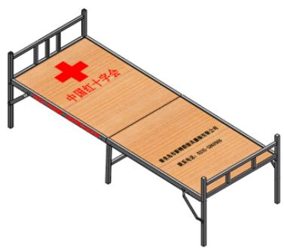

1.2 基本信息

|  |  |  |  |  |  |
| --- | --- | --- | --- | --- | --- |
| 物资编码 | 描 述 | 单 位 | 装运  重量 | 装运  体积 | 包装要求 |
| RD003-01-08 | 折叠床由木板、框架构成。  折叠床颜色为银灰色。 方 管： Q235 20 mm ×20 mm× 1.2 mm 、Q235 25 mm ×25 mm ×1.2 mm  矩管： Q235 40 mm ×20 mm  ×1.0 mm  冷轧钢板： Q235 t 3mm。  木板： 9 mm。 | 张 | 4.7kg/张 | 0.108m3 | 内包装：采 用透明塑料 袋；  包装尺寸： 1000mm × 800mm × 130mm |

折叠床供中国红十字会救灾使用，是一种利用关节原理设计，为了 方便和节省体积空间，通过各种折叠方式可以折叠收放的简易床。

**2** 标志印刷

2.1 木板折叠床床头位置床板上印有“红十字”标识和“中国红十 字会”字样，采用红色油墨印刷，文字字体为黑体字；床尾位置床板上 印有承制单位名称及联系方式， 采用黑色油墨印刷， 文字字体为黑体字； 印字位置为左右居中，红十字标识及印字标识内容及尺寸见图 1。

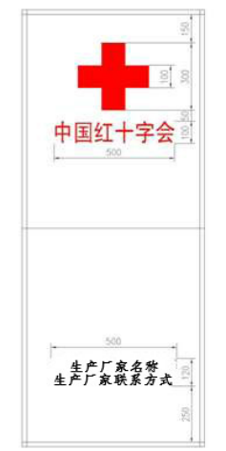

图 **1** 床板印字效果图

2.2 木板折叠床床头位置床梁上两侧对称印有“中国红十字会捐赠 国家彩票公益金支持”字样，采用红色油墨印刷，文字字体为黑体字， 印字位置为床梁上两连接件间居中位置，印字标识整体效果图见图 2。

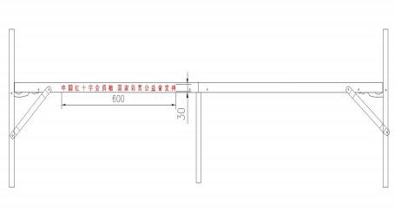

图 **2** 床梁印字效果图